Міністерство освіти і науки України
Національний авіаційний університет
Факультет екологічної безпеки, інженерії та технології
Кафедра хімії і хімічної технології

ДОПУСТИТИ ДО ЗАХИСТУ

Завідувач кафедри

хімії і хімічної технології
__________________ Чумак В. Л.
“ “ 2020 р.

ДИПЛОМНА РОБОТА
(ПОЯСНЮВАЛЬНА ЗАПИСКА)
ВИПУСКНИКА ОСВІТНЬО-КВАЛІФІКАЦІЙНОГО РІВНЯ «МАГІСТР»

Тема: «Гідрування діоксиду вуглецю до метану на гетерогенних каталізаторах»

Виконавець: студент ХП-205 М групи Червінський О.Т.

Керівник: проф., д. х. н. Білокопитов Ю. В.
Консультант розділу «Охорона праці» Халмурадов Б.Д
Консультант розділу «Охорона навколишнього
середовища» Дмитруха Т.І.
Нормоконтролер: Столярова Н. В.

Київ 2020

НАЦІОНАЛЬНИЙ АВІАЦІЙНИЙ УНІВЕРСИТЕТ
Факультет екологічної безпеки, інженерії та технологій
Кафедра хімії і хімічної технології
за спеціальністю:161 «Хімічні технології та інженерія»
освітньо-професійної програми «Хімічні технології палива та вуглецевих матеріалів"

ЗАТВЕРДЖУЮ

Завідувач кафедри

хімії і хімічної технології
______________ Чумак В. Л.
“___”__________ 2020 р.

ЗАВДАННЯ
на виконання дипломної роботи
Червінського Олександра Тарасовича
- Тема роботи: «Гідрування діоксиду вуглецю до метану на гетерогенних каталізаторах»».
Затверджена наказом ректора від «29» вересня 2019р. № 2045/ст.
- Термін виконання роботи: з 29.10.2019 р. по 03.02.2020 р.
- Вихідні дані до роботи: метан, оксиди вуглецю, каталізатори гідрування
- Зміст пояснювальної записки: Вступ. Розділ 1. Огляд літературних джерел . Розділ 2. Термодинамічний аналіз реакцій метанації оксидів вуглецю для одержання синтетичного природного газу. Розділ 3. Експериментальна частина. Розділ 4. . Результати дослідів та їх обговорення. Розділ 5. Охорона праці. Розділ 6. Охорона навколишнього середовища. Висновки. Список бібліографічних посилань використаних джерел.

- Календарний план-графік
№ пор. | Завдання | Термін виконання | Відмітка про виконання
1 | Одержання теми дипломної роботи. Ознайомлення з науковою літературою | 7.09.19 – 20.09.19
2 | Аналіз і систематизація знайденого матеріалу. Робота над літературним оглядом | 21.09.19 – 30.09.19
3 | Оформлення розділу: «Охорона навколишнього середовища» | 01.10.19 – 12.10.19
4 | Оформлення розділу: «Охорона праці» | 13.10.19 – 25.10.19
5 | Підготовка, підбір та налаштування приладів та обладнання для проведення досліджень | 26.10.19 – 31.10.19
6 | Проведення дослідження, одержання даних та оформлення експериментальної частини і висновків | 1.11.19 – 13.12.19
7 | Остаточне оформлення дипломної роботи. Оформлення презентації | 14.12.19 – 28.12.19
8 | Підготовка виступу для захисту дипломної роботи | 29.12.19 – 14.01.20

- Консультанти з окремих розділів
Розділ | Консультант (посада, П.І.Б.) | Підпис, дата
 |  | Завдання видав | Завдання прийняв
Охорона праці | доц., к.м.н.Халмурадов Б. Д.
Охорона навколишнього середовища | к.т.н.,доц. Дмитруха Т.І.
7. Дата видачі завдання: « 29 » жовтня 2019р.
Керівник дипломної роботи ___________ проф. д.х.н Білокопитов Ю. В.
Завдання прийняв до виконання ______________ Червінський О.Т.

РЕФЕРАТ

Пояснювальна записка до дипломної роботи “ Гідрування діоксиду вуглецю до метану на гетерогенних каталізаторах ”
Мета роботи полягала у створення ефективних каталізаторів на основі нікелю та оксиду цирконію для перетворення суміші СО₂ і Н₂ в СН₄, а також встановлення основних закономірностей перебігу процесів.
Підготовлено серію наноструктурованих систем NiO-CeO₂-ZrO₂ з різними співвідношеннями Ce/Zr - включаючи чистий ZrO₂ та чистий CeO_{2.} Дослідження каталітичного гідрування оксидів вуглецю проводилися в проточній установці при темспературах 300 -400°С; співвідношенні CO/CO₂/H₂ = 1/1/5; об’ємній швидкості150 000 см³ год ⁻ ¹ г-кат ⁻¹.
Для дослідження процесів відновлення активного компонента каталізатора, а також вивчення впливу на природу носія, різних обробок і наявності промоторів на процеси відновлення в каталізаторі застосовано метод температурно-програмованого відновлення. Величини площі поверхні каталізаторів визначали методом теплової десорбції аргону. Степінь перетворення при 300^{о} в залежності від каталізатора становила для CO₂ – 14 до 21,3 і для СО- від 94,9 до 95 мол.% з селективністю >99 мол.%.
Показано, що на каталітичну активність каталізаторів Ni/ZrO₂ має сприятливий вплив присутність церію, який збільшує відновлюваність комплексів NiO та, як наслідок, підвищує кількість адсорбованого та активованого водню.
Ключові слова: ОКСИДИ ВУГЛЕЦЮ, ВОДЕНЬ, КАТАЛІЗАТОР, ГІДРУВАННЯ, ХРОМАТОГРАФІЯ, ТЕХНОЛОГІЧНА СХЕМА, МАТЕРІАЛЬНИЙ БАЛАНС.

ЗМІСТ
Перелік умовних позначень, скорочень, термінів
Вступ | 8
ОСНОВНА ЧАСТИНА. РОЗДІЛ 1. ОГЛЯД ЛІТЕРАТУРНИХ ДЖЕРЕЛ | 12
1.1.Гетерогенний каталіз
1.2. Каталітичне відновлення CO₂ до CO
1.3. Каталітичне гідрування CO₂ до CH₄
1.4. Гетерогенні каталізатори на основі металів
1.5. Взаємодія метал-носій
1.6. Вплив розміру частинок металу
1.7. Багатокомпонентні металеві каталізатори
1.8. Нові каталізатори та інтеграція процесів
Висновок до розділу 1
РОЗДІЛ 2.ТЕРМОДИНАМІЧНИЙ АНАЛІЗ РЕАКЦІЙ МЕТАНАЦІЇ ОКСИДІВ ВУГЛЕЦЮ ДЛЯ ОДЕРЖАННЯ СИНТЕТИЧНОГО ПРИРОДНОГО ГАЗУ
2.1.Термодинамічний аналіз рівноважного складу реакційної системи
2.2. Константи рівноваги реакцій, що беруть участь у метанації
2. 3. Метанація СО
2.3.1. Метанація CO при 1 атм
2.3.2. Вплив тиску та температури на метанацію СО
2.3.3. Вплив співвідношення H₂ / CO на процес метанації
2.3.4. Вплив H₂O на процес метанації СО
3.2.5. Вплив додавання кисню на процес на метанації
2.3.6. Вплив СН₄ на процес на метанації
2. 3.7. Вплив тиску та температури на метанацію CO₂
2.3.7. Вплив співвідношення H₂ / CO₂ на метанацію CO₂
2.3.8. Вплив H₂O на метанацію CO₂
2.3.9. Одночасна метанація CO та CO₂
Висновок до розділу 2
Розділ 3.Експериментальна частина
3.1. Синтез каталізаторів
3.2. Метод температурно-програмованого відновлення каталізаторів
3.3.Визначення величини поверхні каталізатора
3.4. Проведення каталітичних експериментів
Висновок до розлілу 3
РОЗДІЛ 4. РЕЗУЛЬТАТИ ДОСЛІДІВ ТА ЇХ ОБГОВОРЕННЯ
4.1. Відновлюваність змішаних оксидів NiO-CeO₂-ZrO₂ та характеристика відновлених зразків
4.2. Каталітичні випробування співметанації CO та CO₂
4.3. Каталітичні випробування на співметанацію CO та CO₂
4.4. Обговорення результатів

Висновок до розділу 4
Екологія
ТБ
ВИСНОВКИ
Список бібліографічних посилань використаних джерел

ПЕРЕЛІК УМОВНИХ ПОЗНАЧЕНЬ, СКОРОЧЕНЬ, ТЕРМІНІВ

УЗВ - уловлювання та зберігання вуглецю
ПГП - потенціал глобального потепління
СВВ –м соціальна вартість вуглецю
РВГС -реакції зворотного зсуву вода - газ
СВМН - сильна взаємодія між металом і носієм
ПП -потенціал підкиснення
ВНТ - Вуглецева нанотрубка
PtG - концепція "потужність до газу"
F–T -.реакція синтезу Фішера – Тропша
AP-XPS - рентгенівська фотоелектронна спектроскопія при тиску навколишнього середовища
NEXAFS - рентгенівська спектроскопія ближнього краю тонкої структури поглинання променів
XRD - рентгенівська дифракція .
DFT - теорія функціонала густини
XAFS – рентгенівська спекторскопія тонкої структури поглинання
KIT-6 - мезопористий діоксид
TEM - трансмісійна електронна мікроскопія
BET - метод Брунауера – Еммета – Теллера
XPS - рентгенівська фотоелектронна спектроскопія in situ
H₂ – ТПВ - температурно-програмоване відновленням воднем
SEM - скануюча електронна мікроскопія
ОШ GHSV - газова погодинна об’ємна швидкість
СВМН - сильної взаємодії між металом і носієм
HAADF-STEM -висока кутова кільцева темнопольна скануючаелектронна мікроскопія
GO - оксид графену
TOF – частоту обороту
MOF - металоорганічний каркас
UCS - підкоординовані центри
CSN -наночастинки силікату кобальту
AE - випаровування аміаку
3DFD - тривимірне осадження
ВСТУП
Aктуальність. Постійне споживання викопного палива в усьому світі призвело до збільшення концентрації СО₂ в атмосфері, а глобальні зміни клімату, спричинені парниковими газами, стали головною проблемою. Зменшення концентрації СО₂ в атмосфері нагально потребує через постійне підвищення концентрації CO₂ в атмосфері (наприклад, перевищення 400 ppm у 2016 році ) та його негативний та навіть, можливо, незворотний вплив на кліматичну систему. Нещодавній звіт ЮНЕП (UNEP (United Nations Environment Programme ) Програма ООН з навколишнього середовища) підрахувала, що якщо не буде вжито жодних глобальних заходів проти зміни клімату, температура може підвищитися до 2 С до 2050 р. та понад 4 С до 2100 р. Щоб уникнути цього результату, вчені вказують, що глобальні викиди парникових газів потрібно зменшити щонайменше на 50% до 2050 р. порівняно з 1990 р., тоді як мета Європейської Комісії має на меті досягти скорочення викидів парникових газів на 80–95% до 2050 р. порівняно з 1990 р. партнери з усього світу, такі як Китай, Бразилія та Корея, вирішують ці проблеми шляхом конкретних дій з просування "економіки з низьким рівнем вуглецю" [2] .
Нафтова компанія TOTAL створила свою кліматичну стратегію на основі сценарію 2C Міжнародного агентства з енергетики, метою якого є обмеження викидів приблизно до 15 Гт CO₂-екв. на рік у 2050 році з метою досягнення нейтральності вуглецю у другій половині століття. В даний час СО₂ можна знизити трьома способами: контроль викидів CO₂, уловлення та зберігання СО₂, хімічна конверсія та використання CO₂ [3,4].
Зберігання вуглецю важливо для швидкого скорочення викидів CO₂, але це може призвести до можливого витоку CO₂ [5] . СО₂ можна розглядати як джерело вуглецю, пропонуючи альтернативу для виробництва продуктів, що містять вуглець, і продуктів з доданою вартістю. CO₂, отриманий при уловлюванні, не тільки може забезпечити чисте джерело вуглецю для гідрування, але також може уникнути проблеми витоку, спричиненої накопиченням CO₂.
Крім того, Національне управління з питань аеронавтики та космосу (NASA) також розцінило реакцію Сабатьє (метанізація СО₂) як крок у відновленні кисню в системах життєзабезпечення закритого циклу [6,7]
Навіть CO₂ в промисловому газі можна використовувати безпосередньо як сировинудля гідрогенізації [8]. Отже, ефективне використання відновлюваних ресурсів вуглецю є надзвичайно важливим і корисним для підтримки довгострокового та сталого розвитку нашого суспільства. Перетворення CO₂ вимагає введення енергії, а його поєднання з відновлюваною енергією зробить цю стратегію більш перспективною з точки зору стійкості та екологічності. Зниження CO₂ можна каталізувати за допомогою електрокаталізу, [9] фотокаталізу, [10]та термічного каталізу. Серед них термічний каталіз приділяє значну увагу завдяки своїй швидкій кінетиці та різнобічному поєднанню активних компонентів.
Вуглекислий газ є високостійкою молекулою, активація та подальша конверсія якої поодинці є енерговитратними. Додавання іншої речовини з відносно більшою енергією Гіббса зробить перетворення СО₂ більш сприятливим термодинамічно. Однак електрокаталіз та фотокаталіз мають фатально низький рівень енергоефективності. Таким чином, гідрування СО2 [11–14] з використанням Н₂, що виробляється з відновлюваними джерелами енергії [15,16 ], є перспективним напрямком досліджень для виробництва хімікатів та палив, [17–24], що не тільки зменшує викиди CO₂, але й покриває дефіцит викопних палив. Каталітичне гідрування СО₂ з використанням Н₂, що виробляється з поновлюваною енергією, розглядається як потенційний шлях до сталого виробництва нижчих олефінів, [25] вищих вуглеводнів, [26] мурашиної кислоти, [27] метанолу, [28,29] та вищих спиртів [30].
Враховуючи виснаження викопних палив, гідрування СО₂ до вуглеводнів є перспективним способом перетворення CO₂ у паливо серед інших шляхів гідрогенізації CO₂. Однак разом із цим нам потрібно зіткнутися з двома проблемами: (1) стійке джерело водню та (2) розосередженість розподілення продуктів. Багато рішень було присвячено вирішенню колишнього завдання, і вчені вже досягли значного прогресу в електролізі води для отримання Н₂ з використанням електроенергії, виробленої сонячною або вітровою або іншою відновлюваною енергією, і розщеплення води за допомогою фотокаталітичних, фотоелектрохімічних чи інших фотохімічних процесів.
Існують усталені промислові технології електролізу води з енергоефективністю близько 70% [31]. Однак вуглеводні С₂ ₊ мають широке поширення. Наприклад, CH₄, C₂ – C₄ і C₅ ₊ є цільовими регіонами для виробництва, тоді як вибірковість поширюється в широкому діапазоні, що стає перешкодою для задоволення вимог щодо реальних застосувань у промисловості. Однак на сьогоднішній день в кількох оглядах було розглянуто механізм перетворення CO₂ і зростання вуглеводневого ланцюга
CO₂ також може бути визначено як носій енергії для трансформації відновлюваної енергії. Як було сказано вище, гідрування СО₂ до продуктів з доданою вартістю є одним із перспективних підходів для боротьби зі зміною клімату, спричиненою СО₂, де електроліз води для генерування Н₂ з поновлюваною енергією є потенційним підходом до зберігання енергії, і, безумовно, додасть більше кредитів для створення такого сталого циклу на основі вуглецю. Однак сьогодні використання відновлюваних джерел енергії обмежено притаманною їм періодичністю і вимагають масштабних засобів зберігання [32] . Отже, виробництво синтетичного природного газу або рідкого палива є найбільш можливим і зручним способом зберігання великої кількості переривчастої енергії, що виробляються з поновлюваних джерел протягом тривалих періодів. Серед них важливу увагу привертає так звана концепція "потужність до газу" (PtG) (рис. 2), [33] в якій СО₂ реагує з Н₂, що утворюється в результаті електролізу води з відновлюваною вітром або сонячною енергією, на виробництво СН₄ як альтернативного джерела природного газу.
У Копенгагені проект PtG комерційного масштабу з потужністю 1,0 МВт успішно працював, використовуючи трансформацію енергетичної системи до стійкої системи в 2016 році [34]. З 2009 по 2013 рік у Німеччині було кілька проектів, що передбачали метанізацію СО₂ на пілотній станції або комерційний масштаб з потужністю від 25 кВт до 6300 кВт [35] .
Про метанізацію CO₂ вперше повідомив французький хімік Пол Сабатьє в 1902 р.[36]. Через зростаючі вимоги щодо зменшення глобального потепління та збереження надлишків відновлюваної енергії, це стародавнє уміння привернуло нову увагу і проблема хімічного перетворення СО₂ в цінні продукти сьогодні є актуальною.
Мета і завдання дипломної роботи – створення ефективних каталізаторів на основі нікелю та оксиду цирконію для перетворення суміші СО₂ і Н₂ в СН₄, а також встановлення основних закономірностей перебігу процесів. Для досягнення поставленої мети необхідно було вирішити наступні задачі:
- Провести детальні термодинамічні розрахунків процесу метанації СО₂ та СО та знайти оптимальні умови проведення реакції.
- Дослідити перетворення суміші СО₂ і Н₂ в метан і монооксид вуглецю в присутності каталізаторів Ni/ZrO₂, що проготовлені методом м’якого шаблону та промотованих оксидом церію. Вивчено фізико-хімічні властивості цих систем.
- Визначення оптимальних параметрів проведення процесу (температури, тривалості, питомої витрати вихідних) каталітичного гідрування оксидів вуглецю для порівняння каталітичної активності нікель-цирконієвих каталізаторів.
- Дослідити вплив вмісту церію в каталізаторах Ni/ZrO2 на їх фізико-хімічні характеристики та показники реакції каталітичного гідрування оксидів вуглецю.
Об'єкт дослідження – реакція гідрування діоксиду вуглецю до метану на гетерогенних каталізаторах.
Предмет дослідження – гетерогенні каталізатори на основі оксидів нікелю, церію та цирконію, що приготовлені методом м’якого шаблону.
Методи дослідження – кінетичний, хроматографічний, метод теплової десорбції аргону, метод програмованої десорбції СО₂.
Наукова новизна отриманих результатів. На підставі проведених термодинамічних розрахунків процесу метанації СО₂ та СО показано, що високий вихід CH₄ (> 99%) може бути отриманий при низьких температурах, високому тиску та високому співвідношенні H₂/(CO₂,СО) без значного осадження вуглецю.
Вперше проведено систематичне вивчення перетворення суміші СО₂ і Н₂ в метан і монооксид вуглецю в присутності каталізаторів Ni/ZrO₂, промотованих оксидом церію, що проготовлені методом м’якого шаблону. Вивчено фізико-хімічні властивості цих систем.
Показано, що на каталітичну активність каталізаторів Ni/ZrO₂ має сприятливий вплив присутність церію, який збільшує відновлюваність комплексів NiO та, як наслідок, підвищує кількість адсорбованого та активованого водню.
Практичне значення отриманих результатів. Отримані в даній роботі результати можуть стати основою для розробки промислових активних і селективних каталізаторів Ni/ ZrO₂, що промотовані оксидом церію, які дозволять відновлювати діоксид вуглецю до метану з селективністю до 100%.

ОСНОВНА ЧАСТИНА

РОЗДІЛ 1. ОГЛЯД ЛІТЕРАТУРНИХ ДЖЕРЕЛ

Зміна клімату в основному викликається парниковим ефектом, і домінуюча частка цього парникового ефекту припадає на діоксид вуглецю (СО₂). Дійсно, навряд чи можна ігнорувати зв’язок між викидом CO₂ та зміною клімату [52].
Концентрація СО₂ в атмосфері фактично зросла до 405 проміле в 2017 році, як показано на рис. 1.1а. Оскільки глобальне споживання енергії все ще головним чином базується на спалюванні вугілля, нафти та природного газу, і така ситуація триватиме до середини століття (див. рис. 1.1б), експерти прогнозують, що концентрація СО₂ в атмосфері буде продовжувати зростати до ~ 570 ppm до кінця століття, якщо не буде вжито жодних заходів [53].
Отже, необхідно терміново контролювати викиди CO₂, вживаючи ефективних заходів щодо уловлювання та використання CO₂. В принципі, існує три стратегії зменшення викидів CO₂, тобто зменшення кількості виробленого СО₂, зберігання СО₂ та використання CO₂ [54].
Нещодавно в деяких вичерпних оглядах було обговорено технологічний стан сучасного уловлювання та зберігання вуглецю (УЗВ) [55–57].
Технологія прямого уловлювання повітря (ПУП) привертає увагу людей до пом’якшення зміни клімату, використовуючи хімічні сорбенти (наприклад, основні розчинники, нанесені на нгосії амінні та амонієві матеріали тощо) [55]. Крім того, Bui et al. також розглядалися економічні та політичні перешкоди з точки зору масштабного розгортання УЗВ [56]. Значне зменшення кількості виробленого CO₂ нереально з огляду на поточну структуру енергії, в якій переважають викопні енергії, як показано на рис. 1.1b. Зберігання CO₂, здається, є потенційним підходом, але є деякі проблеми, такі як ефективність уловлювання та уловлювання CO₂, скорочення експлуатаційних витрат на уловлювання та відокремлення CO₂, а також довготривала стабільність підземного зберігання [58,59 ].
Утилізація CO₂ є перспективним підходом, оскільки CO₂ - це дешеве та привабливе джерело вуглецю, яке може бути використане для отримання різноманітної промислової сировини, яка може бути надалі перетворена у хімікати та паливо з доданою вартістю. Дарабі та ін. узагальнив синтез, та застосування CO₂ в полімерних матеріалах [60].

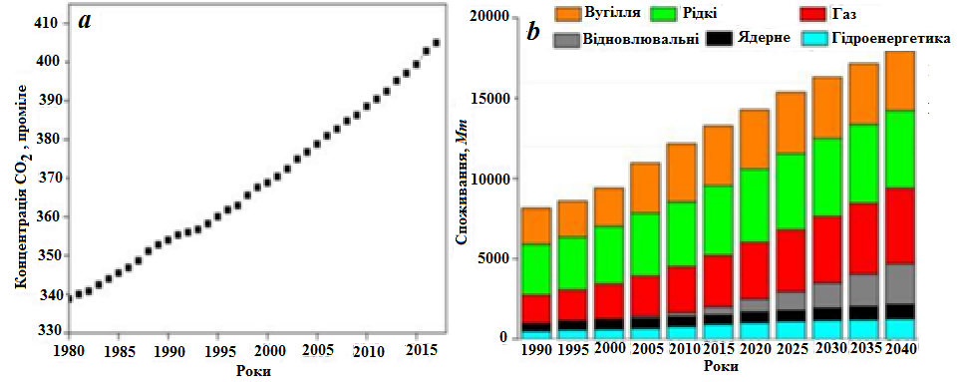

Рис.1.1 (a). Тенденції концентрації атмосферного CO₂ (проміле). (b) Прогнозоване глобальне споживання енергії (Mt) з 1990 по 2040 р.

Одним із варіантів перетворення CO₂ є каталітичне гідрування, як показано на рис. 1.2. Однак виробництво H₂ є також життєво важливою проблемою для здійснення прямого гідрування CO₂ до оксигенатів та вуглеводнів. Виробництво водню може здійснюватися як на основі поновлюваних, так і не поновлюваних джерел, таких як електричні, теплові, фотонні та гібридні [61, 62].
Основні методи отримання водню включають електроліз, термоліз, фотоелектроліз та гібридні термохімічні цикли [10]. Згідно з деякими критеріями оцінювання - такими як потенціал глобального потепління (ПГП), соціальна вартість вуглецю (СВВ), потенціал підкиснення (ПП), енергоефективність, а також вартість виробництва - гібридні методи виробництва водню здаються перспективним маршрутом. З іншого боку, оцінка собівартості виробництва показує, що газифікація вугілля (0,92 дол. / Кг Н₂) та реформування викопного палива ($ 0,75 / кг Н₂) є порівняно низькими витратами в порівнянні з ранніми методами, наприклад, фотоелектрохімічні: 10,36 дол. США / кг Н₂ з дисоціації води. Однак викопне паливо не є поновлюваним і це є головним недоліком. Тому відновлення собівартості виробництва водню є нагальним і складним питанням, оскільки ми повинні збалансувати економіку та стійкість.
Для реалізації гідрогенізації СО₂ були застосовані різні методи, включаючи фотокаталіз, електрокаталіз, гетерогенний каталіз та плазмовий каталіз [63,64].
Далле та ін. систематично представили активність комплексів перехідних металів першого ряду (т. е. Sc, Ti, V, Cr, Mn, Fe, Co, Ni, Cu, Zn) щодо зменшення CO₂ за рахунок електрокаталізу, фотокаталізу та фотоелектронного каталізу [65].
Лі та ін. обговорили важливу роль співкаталізаторів (наприклад, біоміметичних, на основі металів, без металів та багатофункціональних) у вибірковому фотокаталітичному відновленні CO₂ [66].
Крім термохімічних підходів, Мота та ін. склали детальну ретроспективу, засновану на електрохімічному та фотохімічному підходах до гідрування СО₂ до оксигенатів та вуглеводнів [67].
Гетерогенний каталіз широко вивчався, тоді як плазмовий каталіз все ще є новою технологією (рис.1.2). Нещодавно були опубліковані кілька чудових оглядів щодо гетерогенного каталітичного гідрування СО₂ [63,68, 69].
Ядхав та ін. зосередили увагу на виробництві метанолу [68], Porosoff et al. на синтезі CO, CH₃OH та вуглеводнях [69], в той час як Alvarez et al. обговорювали екологічний синтез форміатів (мурашина кислота), CH₃OH та DME [63]. Щодо плазмового каталізу гідрування СО₂, є лише кілька повідомлень. Тим не менш, він має великий потенціал, оскільки плазма може працювати при температурі навколишнього середовища та атмосферному тиску. 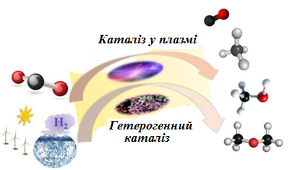
Рис. 1.2. Каталітичне гідрування вуглекислого газу

1.1.Гетерогенний каталіз

У гетерогенному каталізі основні регулюючі фактори, що визначають каталітичну активність, є допоміжні матеріали, активні метали, промотори та способи приготування каталізаторів. Що стосується матеріалів для носія, то на каталітичну ефективність впливає взаємодія метал-носій, оскільки вона зазвичай викликає специфічні фізико-хімічні властивості каталізу, наприклад, активний кластер, активна вакансія кисню та кислотні властивості. Зазвичай вибирають оксиди металів і цеоліти зі спеціальними структурами каналів. Щодо активних компонентів металів, дослідження зосереджується на пошуку дешевих та доступних металів для заміни дорогоцінних металів або зменшення кількості дорогоцінних металів в промисловому гетерогенному каталізі. Промотори (структурного та електронного типу) також можуть суттєво впливати на каталітичну активність, регулюючи адсорбцію та десорбційну поведінку молекул (реагент, проміжна сполука та продукт) на поверхні каталізатора. Методи приготування зазвичай визначають морфологію каталізатора, включаючи дисперсію металу (розподіл частинок за розміром), питому площу поверхні та структуру каналу, що також впливає на каталітичні показники [63]. У цьому розділі ми підсумовуємо останні досягнення в процесі гідрування СО₂ до CO, CH₄, CH₃OH та деяких інших продуктів з точки зору раціональної конструкції гетерогенних каталізаторів.

1.2.Каталітичне відновлення CO₂ до CO

CO може використовуватися як вихідна сировина для отримання рідкого палива та корисних сполук шляхом реакції синтезу Фішера – Тропша (F–T). Отже, каталітичне гідрування CO₂ до СО за допомогою реакції зворотного зсуву вода - газ (РВГС), реакція (1.1), є багатообіцяючою для врахування дефіциту енергії. Відповідно, конструкція каталізатора для реакції РВГСпривернула широку увагу.

CO₂ + H₂ ↔ CO + H₂O, ∆H_{298K} = 41,2 кДж моль⁻ ¹ (1.1)

Як правило, каталізатори благородних металів (наприклад, Pt, Ru та Rh) виявляють ефективну здатність до дисоціації H₂, і таким чином дорогоцінні метали широко досліджувались на реакцію РВГС. Однак ці каталізатори дають вихід метану як домінуючого продукту, головним чином обумовленого вищою швидкістю утворення зв’язку C-H, ніж десорбція СО [70].
Щоб змінити розподіл продуктів, Бандо та ін. застосовували Li-промотований Rh іонообмінні цеоліти для гідрування СО₂, досягаючи 87% селективності для атомного співвідношення Li / Rh вище 10/1 [70].
Хоча каталітичні показники благородних металів можна покращити за допомогою промоторів, висока ціна та нестабільність благородних металів (агрегація наночастинок) обмежують промислове застосування. Для належного зменшення експлуатаційних витрат та покращення життєвого циклу каталізаторів були розроблені карбіди не благородних металів. Порософ та ін. синтезували каталізатор карбід молібдену (Mo₂C) для реакції РВГС[71], які дають 8,7% перетворення СО₂ та 93,9% селективності щодо СО (при температурі реакції 573 К). Каталітичні показники були набагато кращими, ніж показники для біметалічних каталізаторів (наприклад, Pt-Co, Pt-Ni, Pd-Co, Pd-Ni), нанесених на CeO₂ (~ 5% конверсія CO₂ та селективність 83,3% СО при тій же температурі реакції) . Каталітичний механізм Mo₂C в реакції РВГСбув додатково вивчений рентгенівською фотоелектронною спектроскопією тиску навколишнього середовища (AP-XPS) та поглинанням рентгенівських променів in situ поблизу крайової спектроскопії (XANES), які демонструють, що Mo₂C не тільки порушив C=O зв’язок, але також дисоційований водень. Отже, Mo₂C має подвійний функціонал і є ідеальним каталітичним матеріалом для реакції РВГС. Цікаво, що автори також встановили, що, модифікуючи каталізатор із Со, каталітична активність каталізатора Co-Mo₂C була додатково покращена (9,5% перетворення СО₂, 99% селективність СО при 573 К). Ймовірно, це пояснюється існуванням фази CoMoCyOz, що підтверджено рентгенівською дифракцією (XRD).
Носій відіграє важливу роль у гідруванні СО₂ до СО через реакцію РВГС. Kattel та ін. підготували матеріали Pt, Pt / SiO₂ та Pt / TiO₂ як каталізатори реакції РВГС[72], і показали, що Pt-наночастинки самі по собі не можуть каталізувати реакцію РВГС. Використовуючи SiO₂ і TiO₂ як носій, загальну конверсію CO₂ можна значно поліпшити, вказуючи на ефект синергії між Pt та оксидним носієм. Щоб виявити ефект синергії, вони поєднали теорію функціонала густини (DFT), кінетичне моделювання Монте-Карло (KMC) та інші експериментальні вимірювання. Вони виявили, що гідрування СО₂ до СО сприяє, коли СО₂ стабілізується через Pt-оксидну поверхню контакту. У випадку лише з Pt наночастинок (NP) конверсія була близькою до 0, оскільки здатність Pt в зв'язуванні CO₂ є слабкою. Однак, коли SiO₂ та дефект TiO₂ з кисневими вакансіями слугували носієм, конверсія СО₂ була підвищена (до 3,35% та 4,51% відповідно) на міжфазі Pt-оксиду. Ефект синергії між Pt та оксидними носіями в активації та гідрогенізації CO₂ показаний на рис. 1.3, а можливий шлях для реакції РВГСпроілюстровано на схемі 1.1 [72].
Рис.1.3. Оптимізовані геометрії DFT. (1) (a) Pt25 / гідроксильований SiO₂ (111) та (b) *комплекси CO₂, (c) *комплекси CO, (d) *комплекси HCO, (e) *комплекси H₂COH, (f) *комплекси CH₃OH, (g) *CH₂ комплекси та (h) *OH-комплекси, що адсорбовані на Pt / SiO₂ (111). Штриховими лініями показано водневі зв’язки.
(2) (a) Pt25 / TiO₂ (110) із залишком кисню та видом збоку (зверху) та зверху (знизу) (b) *комплекси CO₂, (c) *комплекси CO, (d) *комплекси HCO, ( e) *комплекси H₂COH, (f) *CH₃OH комплекси, (g) *CH₂ комплекси та (h) *OH комплекси, що адсорбовані на Pt/TiO₂ (110). Чорне коло в (а) зображує положення вакансії кисню на TiO₂ (110).
Примітка: Si: зелений, Ti: світло-синій, Pt: світло-сірий, C: темно-сірий, O: червоний та H: синій.

Схема 1.1. Шляхи реакцій реакції РВГС, де «*X» є комплекс X, адсорбований на поверхневому центрі

Ян та ін. досліджували вплив поверхні контакту Ru-Al₂O₃ на каталітичну активність реакції РВГСта запропонували моделі каталізаторів Ru₃₅/Al₂O₃ та Ru₉/Al₂O₃ для пояснення експериментальних спостережень [73].
Селективність продукту перемикалася між CH₄ та CO над каталізаторі Ru/Al₂O₃, тобто одношарові Ru-центри сприяли утворенню CO, тоді як нано-кластери Ru віддавали перевагу утворенню CH₄ під час реакції відновлення CO₂.
Підтверджений кінетичним аналізом, характеристикою поверхневих структур та моніторингом активних проміжних комплексів у реальному часі, селективність продуктів CH₄ та CO регламентувалася центрами Ru та міжфазними ділянками Ru-Al₂O₃. Крім того, на основі поєднання теоретичних розрахунків та експериментальних результатів обміну ізотопами автори виявили, що комплекси О*, отримані в результаті дисоціативної адсорбції CO₂ на міжфазних ділянках Ru, легко з’єднуються з ділянками Al із носієм γ-Al₂O₃ та утворюються нові зв'язки Ru-O-Al в процесі обміну киснем. Міжфасові комплекси O, що існують у зв'язках Ru-O-Al, відповідали за активацію СО₂ за рахунок обміну киснем з атомами О₂. Тому ця експериментальна робота є хорошим натхненням для подальшого вивчення впливу поверхонь контакту метал-носій на ефективну активацію CO₂. Крім широко застосовуваного методу просочення, Ян та ін. також повідомили про метод допін-сегрегації для приготування Rh-промотованого SrTiO₃ [74].
Прекурсори мале мольне співвідношення Sr : Ti : Rh = 1,10 : 0,98 : 0,02. Спочатку TiO₂ суспендували в деіонізованій воді, а потім вводили Sr(OH)₂· 8H₂O і Rh(NO₃)₃.
Згодом зразок виливали у посудину для перетравлення кислотою, яку витримували при 473 К протягом 24–48 год. Нарешті, продукт реакції сушили при 343 К протягом ночі після того центрифугували та промивали деіонізованою водою.
Як підтвердили вимірювання рентгенівської дифракції in situ (XRD) та рентгенівської тонкої структури поглинання (XAFS), каталізатори SrTiO₃, які промотовані Rh, виробляють субнанометрові Rh кластери, які є високо активними для перетворення CO₂ в порівнянні з нанесеним Rh SrTiO₃, що приготований вологим просоченням.
Кращі каталітичні показники (конверсія 7,9% СО₂ та селективність 95% СО при 573 К) можуть бути пояснені ефектом кооперації між субнанометровими кластерами Rh та реконструйованим SrTiO₃, який активний для дисоціації H₂ і сприятливий для адсорбції / активації СО₂. Тому новий підхід, метод допін-сегрегації, можливо, нова стратегія налаштування розміру активних металів та фізико-хімічних властивостей носіїв для раціональної конструкції каталізаторів реакції РВГС.
Дай та ін. вивчали каталізатори CeO₂, які були підготовлені методом твердо-темплатним (Ce-ТT), типовим комплексним методом (Ce-CA) та типовим методом осадження (Ce-ОC) для реакції РВГС[75].
Експериментальні результати показують, що каталізатори, приготовлені методами Ce-CA, Ce-ТT та Ce-ОC, демонструють 100% селективність, а конверсія СО₂ становила відповідно 9,3, 15,9 та 12,7% при 853 К. Очевидно, що твердий шаблон (Ce-ТT) метод сприятливий для реакції РВГСз огляду на каталітичну ефективність.
Метод Ce-ТT включає наступні етапи: (1) Ce(NO₃)₃ 6H₂O розчиняють у етанолі і додають мезопористий діоксид KIT-6; (2) Суміш перемішували до отримання сухої міцного продукту; (3) порошок прожарювали; (4) Отримані зразки обробляли NaOH для видалення шаблону.
Щоб виявити взаємозв'язок між способом приготування та каталітичною активністю, автори провели XRD, трансмісійну електронну мікроскопію (TEM) та характеристику Брунауера – Еммета – Теллера (BET), а результати характеристики показують, що каталізатори CeO₂, які були підготовлені Ce -HT-методом мають пористу структуру та високу питому площу поверхні, тоді як каталізатори CeO₂, приготовані іншими методами (Ce-CA, Ce-ОC), мають агломеровану структуру (Ce-CA) та перекриту насипну структуру (Ce-ОC) з низькою пористістю.
Більше того, у каталізаторах CeO₂ вакансії кисню як активних ділянок утворювались зменшенням H₂ при 673 К, що було підтверджено рентгенівською фотоелектронною спектроскопією in situ (XPS) та температурно-програмованим відновленням H₂ (H₂-ТПВ)
Отже, поліпшення каталітичної активності в реакції РВГСможна пояснити зміною структури каталізатора та вакансіями кисню.
За винятком вищевказаних монометалічних каталізаторів, деякі біметалічні каталізатори - Pt-Co, Fe-Mo і Ni-Mo [76- 78] також були підготовлені та випробувані в реакції РВГС. Як правило, спосіб приготування біметалічних каталізаторів, як правило, можна розділити на дві категорії:
(1) спочатку готували біметал і потім його наносили на носії [76];
(2) біметал, який утворюється в процесі підготовки [77, 78].
Порівняно з чистим каталізатором Со, каталізатор Pt-Co виявив кращу каталітичну активність (переважно CO, близька до 100%) для реакції РВГС.
Рентгенівська фотоелектронна спектроскопія під тиском навколишнього середовища (AP-XPS) та трансмісійна електронна мікроскопія (TEM) показали, що Pt мігрує на поверхню каталізатора, а Pt сприяє відновленню Co до його металевого стану при відповідних умовах реакції, що підтверджено X- спектроскопією ближнього краю тонкої структури поглинання променів (NEXAFS) [76]. Abolfazl та ін. досліджували каталізатори Mo / Al₂O₃ та Ni – Mo / Al₂O₃, які підготовлені методом просочення, використовували для реакції РВГС.
Результати експериментів показали, що каталізатор (Ni–Mo)/Al₂O₃ є перспективним каталізатором (35% конверсія СО₂, тобто близька до рівноважної конверсії 38%) порівняно з каталізатором Mo / Al₂O₃ (15% перетворення СО₂). Як показав XPS, електронний ефект, який переносить електрони від Ni до Mo і призводить до електронодефіцитного стану Ni-комплексів, є сприятливим для адсорбції СО₂ і, таким чином, покращує конверсію CO₂.
Крім того, профілі XRD та H₂-TПВ вказували на те, що структура Ni–O– Mo кристалізується у фазі NiMoO₄, що може покращити адсорбцію та дисоціацію Н₂ на каталізаторі (Ni-Mo)/Al₂O₃ [78]. Аналогічно, вони також встановили, що каталізатор (Fe-Mo)/Al₂O₃, синтезований методом просочення, є ефективним каталізатором з високим виходом CO, майже не містить побічних продуктів і є відносно стабільним (60 год) для реакції РВГС.
Посилення каталітичної активності можна пояснити кращою дисперсією Fe з додаванням Mo та меншим розміром частинок активних комплекси Fe, що було підтверджено методом БET та скануючою електронною мікроскопією (SEM) [77]. В цілому певною мірою реакційна активність та стабільність біметалічних каталізаторів для прямого гідрування CO₂ до СО є чудовим порівняно з монометалічними каталізаторами.
Відновлення активного металу, утворення сплаву, дисперсія та розмір частинок каталізатора є можливими факторами для покращення каталітичної продуктивності реакції РВГС. Деталі конверсії та селективності продукту, а також умови реакцій декількох репрезентативних каталітичних систем РВГС, порівнюються в таблиці 1.1. Очевидно, що каталізатори з дорогоцінних металів (наприклад, Pt, Rh, Ni) все ще є вигідними для утворення CO порівняно з каталізаторів не благородних металів (наприклад, Fe, Co, Mo) і при збільшенні газової погодинної об’ємної швидкості (GHSV) селективність CO дещо зменшується до деякої міри.

Таблиця 1.1.
Каталітичні показники декількох каталітичних систем гідрування СО₂ до СО, з точки зору конверсії CO₂ та селективності СО, разом із умовами реакції
Каталізатор | H2: CO₂ | GHSV | Темпера-тура (◦C) | Тиск (МПа) | Перетворення СО₂ (%) | Селективність СО (%)
Mo₂C [71] | 3 | 36000ª | 300 | 0,1 | 8,7 | 93,9
Co-Mo₂C [71] | 3 | 36000ª | 300 | 0,1 | 9,5 | ~ 99,0
Pt -TiO₂ [73] | 1 | 119,7^{b} | 300 | 0,1 | 4,5 | 99,1
Pt-SiO₂ [72] | 1 | 24,7^{b} | 300 | 0,1 | 3,3 | 100
Rh-SrTiO₃ [74] | 1 | 12000ª | 300 | N / A | 7,9 | 95,4
Co-MCF-17 [76] | 3 | 60000^{b} | 200-300 | 0,5 | ~ 5,0 | ~ 90,0
Pt-Co-MCF-17 76] | 3 | 60000^{b} | 200-300 | 0,5 | ~ 5,0 | ~ 99,0
Fe-Mo-Al₂O₃ [77] | 1 | 30 000ª | 600 | 1 | ~ 45,0 | ~ 100,0
Mo-Al₂O₃ [78] | 1 | 30 000ª | 600 | 0,1 | 16 | N / A
Ni-Mo-Al₂O₃ [78] | 1 | 30000ª | 600 | 0,1 | 34 | N / A
La-Fe-Ni [79] | 2 | 24 000ª | 350 | N / A | 16,3 | 96,6
Примітка: ^{а}мл г-кат ⁻¹ год⁻¹; ^{b} год⁻¹; N/A: недоступно.

1.3. Каталітичне гідрування CO₂ до CH₄

Метан, джерело вуглецю високої цінності, використовується для одержання сингазів шляхом парової риформінги, а згодом сингази зазвичай перетворюються на хімічні речовини та / або паливо шляхом синтезу Фішера – Tропша.
Пряме гідрування СО₂ до CH₄ (його також називають метанізацією СО₂), реакція (1.2) - це здійсненний підхід, якщо технологія виробництва Н₂ набуває широкого розповсюдження та низької вартості.

CO₂ + 4H₂ ↔ CH₄ + 2H₂O, ∆H_{298K} = −252,9 кДж моль ⁻ ¹ (1.2)

Каталізатори на основі Ni [ 80 ], на основі Со[ 80 30] та на основі Ru [ 81] використовували як каталізатори метанації CO₂, а каталізатори на основі Ni вважаються найбільш ефективними та альтернативою з найменшими витратами.
Однак утворення коксу є серйозною проблемою для каталітичних систем на основі Ni [80]. Тому дослідники намагаються шукати відповідні промотори для підвищення активності та стабільності каталітичних систем на основі Ni для метанації CO₂. Юань та ін. досліджували вплив Re на каталітичну активність каталізаторів на основі Ni в метанації CO₂ [ 82].
На основі розрахунків DFT вони виявили, що, пояснюючи сильну спорідненість Re до O (див. рис.1.4), наявність Re помітно знизила енергетичний бар'єр розщеплення зв'язків C-O, що сприяє активації CO₂. Більше того, вибірковість CH₄ може бути підвищена завдяки наявності Re, що було підтверджено аналізом покриття поверхні адсорбованих комплекси на Ni (111) та Re і Ni (111). Крім того, мікрокінетичний аналіз показав, що, крім CO* і H*, на Re і Ni (111) була присутня відповідна кількість О_{ад} атомів, і, таким чином, була запропонована можлива реакційна мережа метанації СО₂, як показано на схемі 1.2, в якій червона лінія є кращі кроки в кожному шляху

Рис.1.4. Адсорбційні центри, які існували на поверхні (a) Re і Ni (111) і (b) Ni (111). Ni: синій, Re: зелений

Схема 1.2. Реакційна мережа для метанації СО₂

Крім Re, La також є чудовим промотором каталізаторів на основі Ni для метанації CO₂. Квінтіміл та ін. [29] застосовували каталізатори Ni-La₂O₃ / Na-BETA для метанації СО₂. Вони встановили, що присутність La₂O₃ створює більше центрів адсорбції СО₂ та більше центрів гідрування, головним чином, це пояснюється поліпшенням основності поверхні та дисперсії Ni завдяки спільному каталізаторному ефекту La. За оптимізованих умов реакції конверсія CO₂ на 65% та майже 100% селективність CH₄ була досягнута за допомогою каталізатора Ni-10% La₂O₃ / Na-BETA з хорошою стабільністю більше 24 год при 593 К. CeO₂, TiO₂ та SiO₂ використовувались як носії каталізаторів метанації [ 83 ].
Реакції над каталізатором Ni/CeO₂ здійснювали повну селективність до CH₄ з більш високим TOF (до сорока разів) порівняно з наночастинками NiO, які були нанесені на TiO₂ та SiO₂, а при метанації CO₂ каталітична стабільність каталізатора Ni/CeO₂ тривала 50 год при 523 K
Аналіз HRTEM показав, що різні носії створювали характерну кристалічну структуру. Каталізатор Ni / CeO₂ представляв гексагональні нанокристаліти Ni, тоді як TiO₂ і SiO₂ сприяли утворенню псевдосферичних наночастинок Ni. Продемонстровані за допомогою аналізу ТПВ, XPS та УФ-Раману, результати характеристики виявили часткове відновлення поверхні CeO₂, а часткове відновлення поверхні CeO₂ сприяло утворенню вакансій кисню, що сприятливо для формування сильної взаємодії між металом і носієм (СВМН) між Ni та CeO₂, тоді як щодо каталізатора Ni / SiO₂ та Ni-TiO₂ не спостерігалося жодного СВМН. Крім того, імпульсна реакція продуктами часового аналізу (TAP) продемонструвала здатність адсорбції CO₂ у порядку: Ni/SiO₂ <Ni/TiO₂ <Ni/CeO₂.
Отже, морфологія частинок металів та вакансії поверхневого кисню використовувались для закріплення / стабілізації наночастинок Ni, а СВМН каталізатора Ni/CeO₂ сприяв чудовій каталітичній активності метанації СО₂.
Лін та ін. досліджували вплив фазової структури TiO₂ на ступінь дисперсності наночастинок Ru [31]. Експерименти показали, що каталізатори Ru/r-TiO₂ (TiO₂ рутильного типу) мають велику швидкість конверсії СО₂, більш ніж удвічі швидку, ніж Ru / a-TiO₂ (TiО₂ анатазного типу) для метанації CO₂. Тим часом, порівняно з каталізаторами Ru/a-TiO₂, каталізатори Ru/r-TiO₂ виявляли значно більшу теплову стабільність.
Зображення високої кутової кільцевої темнопольної скануючої електронної мікроскопії (HAADF-STEM) показали, що наночастинки Ru, нанесений на r-TiO₂, демонструють більш вузький розподіл розміру частинок (1,1 ± 0,2 нм) порівняно з наночастинками Ru, нанесених на a-TiO₂ (4,0 ± 2,4 нм) ). Як підтвердили вимірювання XRD та експерименти H₂-ТПВ, сильна взаємодія, яка існувала в RuO₂ і r-TiO₂, сприяла утворенню зв'язку Ru – O – Ti.
Експериментальні випробування показали, що сильна взаємодія між RuO₂ та r-TiO₂ не тільки сприяє сильній дисперсії наночастинок Ru, але й запобігає агрегації наночастинок, що відповідає за підвищення каталітичної активності та теплової стабільності. Крім того, нещодавно повідомлялося про вплив Al₂O₃, ZrO₂, SiO₂, KIT-6 та GO на каталізатори на основі Ni [80,84,85] (табл. 1.2).
Специфічна поверхня носія, взаємодія між металами та розміром частинок активних ділянок все ще є в основному регулюючими факторами. Цікаво, що пінний каталізатор Ni-SiO₂/GO-Ni, який був синтезований за допомогою інтеркаляції оксиду графену (GO), демонстрував відмінну активність порівняно з пінним каталізатором Ni-SiO₂/Ni (див. рис. 1.5) при 743 К для метанації CO₂. Крім того, утворення силікатів нікелю на GO відповідає за рівномірне диспергування активних ділянок Ni, що сприятливе для інгібування спікання каталізатора.

Таблиця 1.2.
Каталітична ефективність декількох каталізаторів метанації СО₂ з точки зору конверсії СО₂ та селективності CH₄ разом із умовами реакції

Каталізатор | H₂: CO₂ | GHSV | Темпера-тура (◦C) | Перетворен  ня СО₂ (%) | Селектив-ність СН₄ (%)
Ni-La / Na-BETA [80] | 4 | 10000^{b} | 350 | 65 | 100
Co / мезо-SiO2 [80] | 4,6 | 60,000ª | 280 | 40 | 94,1
Co / KIT-6 [80] | 4,6 | 22,000ª | 280 | 48,9 | 100
Ru / BF4 / SiO2 [80] | 4 | 2400^{b} | 250 | 70,5 | N / A
Re-Ni (111) [82] | 4 | N / A | 250 | N / A | 100
Ni / Al2O3 -ZrO2 [84] | 4 | 40000ª | 400 | ~ 70,0 | N / A
Ni-SiO2 / GO [35] | 4 | 500^{b} | 470 | 54,3 | 88
Ni-ZrO2 [86] | 4 | 75ª | 350 | ~ 40,0 | ~ 95,0
Ni-Ce / USY [87] | 4 | N / A: | 350 | 65 | 95
Co / KIT-6 [88] | 4 | 60 00 ª | 340 | 40 | 86,7
Co / SiO2 [89] | 4 | 60000 ª | 360 | 44,3 | 86,5
Ni-Nb2O5 [90] | 4 | 750 ^{b} | 325 | 81 | ~ 99,0
Примітка: ^{а}мл г-кат ⁻¹ год⁻¹; ^{b} год⁻¹; N / A недоступно; тиск: 0,1 МПа.

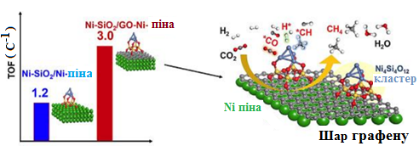
Рис.1.5. TOF Ni-SiO₂/Ni-пінний та Ni-SiO₂/GO-Ni-пінний-каталізатори для метанації СО₂.

Крім традиційних методів (метод спільного просочення та спосіб осадження-накладання), деякі нові способи підготовки, такі як послідовне просочення та зміна ходу підготовки (наприклад, порядок внесення металів, температури відновлення та вибір різних типів прекурсорів), нещодавно повідомлялося про підготовку каталізаторів метанування. Ромеро-Саес та ін. синтезували каталізатори Ni-ZrO₂, які нанесені на ВНТ, шляхом послідовних методів спільного просочення для метанації СО₂ [86].
Каталізатор, приготований спільним просоченням, був, мабуть, менш активним та селективним щодо СН₄, порівняно з каталізатором, синтезованим методом послідовного просочення. Підхід до підготовки методу послідовної просочення полягає в наступному:
(1) відповідна кількість ZrO (NO₃)₂ хH₂O було розчинено в ацетоні;
(2) до розчину додавали ВНТ;
(3) видалення розчинника, сушка та термічна обробка при 623 К;
(4) у ротаторному випарнику застосовували ту саму процедуру просочення Ni (NO₃)₂ з подальшою сушкою та термічною обробкою.
Як було охарактеризовано ТЕМ-аналізом, наночастинки NiO, що оточені ZrO₂ в структурі серцевина-оболонка, формувалися методом спільного просочення.
Наявність структури серцевина-оболонка зменшувало доступ реагентів до міжфазної поверхні Ni та Ni – ZrO₂. Однак, коли каталізатор був приготований методом послідовного просочення, наночастинки NiO були доступні та осаджені або на поверхні, або поруч з наночастинками ZrO₂, що покращило ступінь дотику Ni–ZrO₂. Таким чином, у послідовному методі просочення зростає співвідношення комплексів, що піддаються Ni – O – Zr, і взаємодія між атомами Н (що утворюються при дисоціації Н₂ на поверхні Ni) та молекулою СО₂ (активована ZrO₂) також може бути посилена.
Схематичне зображення представлено на рис. 1.6. Окрім традиційних методів (метод спільного просочення та спосіб осадження-накладання), деякі нові методи підготовки, такі як послідовне просочення та зміна процесу приготування.
Нещодавно повідомлялося про хід підготовки (наприклад, порядок включення металів, температуру відновлення та вибір різних типів попередників) для приготування каталізаторів метанування. Ромеро-Саес та ін. синтезували каталізатори Ni-ZrO₂, що нанесені на ВНТ, шляхом послідовних методів спільного просочення, для метанації та метанолу з CO₂ [86].
Каталізатор, що приготований спільним просоченням, був, мабуть, менш активним та селективним щодо СН₄, порівняно з каталізатором, синтезованим методом послідовного просочення. Підхід до підготовки методу послідовної просочення полягає в наступному:
(1) відповідна кількість ZrO(NO₃)₂ xH₂O було розчинено в ацетоні;
(2) до розчину додавали ВНТ;
(3) видалення розчинника, сушка та термічна обробка при 623 К;
(4) у ротаторному випарнику застосовували ту саму процедуру просочення Ni(NO₃)₂ з подальшою сушкою та термічною обробкою.
Як охарактеризовано ТЕМ-аналізом, наночастинки NiO, що оточують ZrO₂ в структурі серцевина-оболонка, формувалися методом спільної просочення. Наявність структури серцевина-оболонка зменшувало доступ реагентів до поверхні дотику Ni та Ni–ZrO₂. Однак, коли каталізатор був приготований методом послідовного просочення, наночастинки NiO були доступні та осаджені або на поверхні, або поруч з наночастинками ZrO₂, що покращило ступінь міжфазної взаємодії Ni–ZrO₂. Таким чином, у послідовному методі просочення зростає співвідношення комплексів, що піддаються Ni – O – Zr, і взаємодія між атомами Н (що утворюються при дисоціації Н₂ на поверхні Ni) та молекулою СО₂ (активована ZrO₂) також може бути посилена. Схематичне зображення показано на рис.1.6.

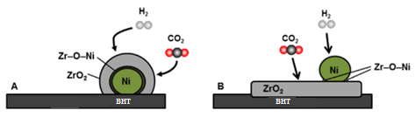
Рис. 1.6. Схематичне зображення дислокації NiO/ZrO₂ та поверхні дотику Ni-O-Zr на поверхні вуглецевих нанотрубок (ВНТ) для каталітичної системи (A) Ni-Zr- ВНТ CNT-COI та (B) каталітичної системи Ni-Zr-ВНТ CNT-SEQ.

Цікаво, що Бакаріза та ін. досліджували вплив порядку включення металів при одержанні цеолітних каталізаторів Ni-Ce/Y (USY) [87]. У своїх експериментах для приготування каталізаторів використовували три способи: Ni перед Ce(Ce/Ni), Ce перед Ni(Ni/Ce) та спільне просочення (Ni-Ce). Експериментальні випробування показали, що каталітична активність відповідає порядку: Ce/Ni ≈ Ni/Ce < Ni-Ce. Характеристики TEM і H-ТПВ продемонстрували, що середній розмір NiО зменшується приблизно до 2,5 нм, а за допомогою каталізаторів Ni/Ce або Ni-Ce встановлюються більш сильні взаємодії між комплексами Ni і Ce. Однак адсорбційна здатність СО₂ є меншою для каталізатора Ni/Ce. На відміну від цього, навіть якщо для каталізатора Ce/Ni утворюються більші частинки NiО (13,3 нм), адсорбційна здатність CO₂ може бути підвищена.
Нарешті, Ce-Ni був знайдений як найкращий спосіб приготування метанації CO₂, використовуючи каталізатори на основі Ni, що нанесені на CeO₂. Крім того, повідомлялося, що температура відновлення та різні прекурсори (наприклад, нітрати, хлорат та оксалати) впливають на кількість активних центрів метанації СО₂ [80,88]. Як обговорювалося вище, способи приготування показали сприятливий вплив на ефективність каталітичних речовин, що дозволяє припустити, що розумне коригування процесу приготування є стратегією оптимізації експериментів для перетворення CO₂ в CH₄.
Деталі конверсії CO₂ та селективності продукту разом із умовами реакції декількох репрезентативних каталітичних систем порівнюються в таблиці 1.2. З таблиці 1.2 ми бачимо, що каталізатори на основі Ni є основними каталітичними системами для перетворення CO₂ у CH₄. Крім того, оптимальна температура для виробництва CH₄ - 300–400 °C.

1.4.Гетерогенні каталізатори на основі металів

Метанацію СО₂ можна каталізувати перехідними металами, такими як Co, [91] . Показано, що продуктивність різних каталізаторів на основі металів знижується в наступному порядку: Ru> Rh> Ni> Co> Pt> Pd.[91]. Каталізатори на основі Co- і Ni є кращими, оскільки їх низька вартість порівняно з благородними металами (Ru, Rh, Pd). Каталізатори на основі Ni найчастіше використовуються в промислових цілях через їх високу активність, високу селективність CH₄ та просту доступність. Каталітичні показники деяких репрезентативних каталізаторів узагальнені в таблиці 1.1, а також способи приготування та умови реакції.

1.5. Взаємодія метал-носій

Традиційними носіями каталізаторів є оксиди металів Al₂O₃,[ 21,51], SiO₂ [52,53] ZrO₂, [54 ] TiO₂, [ 20,55] та CeO₂ та цеоліти [7]. Існує багато факторів, що стосуються носіїв, які можуть вплинути на продуктивність. металевих каталізаторів, [56] таких як розмір пор [57] , структура носія [42 ] , хімія поверхні та взаємодія метал-носій [92]
Очевидно, що активність та селективність цих нанесених каталізаторів чутливі до взаємодії активних металів та оксидних носіїв. Chen et al.[93] в сучасній перспективі дають огляд, як синергетичні взаємодії на межі метал/оксид можуть налаштовувати реакційні механізми і, у свою чергу, селективність гідрування СО₂. Насправді спостерігаються металеві центри металевих наночастинок та центри оксидів M⁺ або O₂ для стабілізації основних проміжних реакцій, наприклад, *CO₂, *C_{x}H_{y} та *C_{x}H_{y}O_{z}. Чжоу та ін.[94] підготували серію каталізаторів на основі NiO з різними текстурними властивостями методом темплатного синтезу та методом осадження та дослідили їх активність у метанації CO₂.
Серед них вони виявили, що той, який був приготований методом жорстких шаблонів, виявляв більш високу активність метанації CO₂, і пояснював таку перевагу мезоносіївистою структурою та високою специфічною площею поверхні. Крім того, результати in situ FT-IR та in situ XPS ілюструють, що поверхневі вакансії кисню на носії CeO₂ здатні активувати хемосорбований СО₂ і згодом утворювати проміжний інтермедіат CO [94] досліджували каталізатори Rh, Pd і Ni, які нанесені на різні субстрати (Al₂O₃, CeO₂, SiO₂ та цеоліти) на метанацію CO₂. Каталізатори Rh/Al₂O₃ і Rh/CeO₂ демонстрували найбільшу конверсію CO₂, але відрізнялися механізмом. Інтерферограми in situ DRIFTS показали, що лінійний вид Rh – CO був очевидний на Rh/Al₂O₃, що передбачає дисоціацію СО₂, тоді як СО утворювався через проміжні комплекси форміату та карбонату на Rh/CeO₂. Ці вигідні результати свідчать про те, що поверхневі вакансії кисню на субстраті CeO₂ уможливили взаємодію з СО² та сприяли гідруванню СО₂. Li et al. [62] готували каталізатори Co /ZrO₂ для метанації СО₂, а також каталізатори Co/Al₂O₃ для порівняння. Каталізатори Co/ZrO₂ демонстрували більш високу активність метанації CO₂ з практично стабільною роботою навіть понад 300 год на потоці, тоді як Co/Al₂O₃, на відміну від цього, швидко деактивувався протягом того ж періоду часу. Поверхня дотику Co–Zr спостерігалася на зразках у зменшеному вигляді, що дозволило перерозподілити активний Co на носії ZrO₂ завдяки особливій взаємодії метал-носій .
Специфічна поверхня дотику Co-Zr має вирішальне значення для покращеної активності метанації CO₂. Dreyer et al.[95] досліджували вплив відновлюваності оксиду металів на каталізаторах на основі Ru для метанації CO₂. Вони вказували, що проміжний СО повинен мати відповідне покриття та сильну адсорбцію, що забезпечує виникнення дисоціації Н₂. Відновлений носій CeO₂ є найбільш підходящим для нанесення Ru для метанації СО₂ порівняно з невідновленим Al₂O₃, що дає квазінасичену адсорбцію CO та обмежує ко-адсорбцію H₂ та відновлюваного ZnO, який має слабку адсорбцію СО та призводить до реакції зворотної водяної конверсії газу.
Крім того, носії оксиду металу з однаковим хімічним складом та різною кристалічною фазою також впливають на хімічний стан металу, що нанесений. Кім та ін. [96] синтезували монодисперсну колоїдну суспензію наночастинок RuO₂ та просочили її TiO₂ різними кристалічними фазами для метанації СО₂. Активність і селективність продукту сильно залежали від складу різних кристалічних фаз TiO₂, де Р25 з 20% анатазу та рештою рутилу виявляв найвищу конверсію CO₂ та селективність CH₄. Натхнені цими результатами, вони далі розвинули фундаментальне розуміння взаємозв'язку структури композиції та ефективної активності.[ 96].
Явище, що наночастинки RuO₂, як правило, мігрували до рутилового TiO₂ під час процесу метанації СО₂, коли співіснували рутил та анатаз TiO₂, було підтверджено стабілізацією RuO₂ на рутильному TiO₂ на основі характеристики результатів. Така міграція з рутильною сприятливістю призвела до утворення високодисперсного Ru у відновленому вигляді, тим самим виявляючи вищу активність (рис. 5). Лін та ін.[81] також спостерігали подібне явище на каталізаторах Ni/TiO₂ з різними кристалічними фазами TiO₂ як для метанації СО, так і СО₂. Chen et al.[84] встановили, що біметалічні каталізатори PtCo здатні зміщувати селективність з CO на CH₄ шляхом зміни оксидних носіїв відповідно від TiO₂ до ZrO₂. Іншими словами, PtCo/ZrO₂ прагне сприяти утворенню CH₄ порівняно з PtCo/TiO₂. Розрахунки XPS та DFT проводилися для з'ясування джерел утворення CO на PtCo/TiO₂ та утворення CH₄ на PtCo/ZrO₂. Експериментально як *HCOO, так і *HOCO були ідентифіковані як проміжні сполуки як на PtCo/TiO₂, так і на PtCo/ZrO₂, тоді як *CH₃O було засвідчено лише на PtCo/ZrO₂.
Результати DFT ілюструють, що енергія десорбції СО набагато нижча, ніж енергія її гідрування до *CHO на PtCo/TiO₂. Тому хемосорбований СО має сприятливішу енергію десорбції, а не подальшому гідруванню, тим самим призводячи до селективного утворення СО.
З іншого боку, каталізатор PtCo/ ZrO₂ перешкоджав утворення CO, і утворювався CH₄.
Мабуть, взаємодія між металом та носієм відіграє важливу роль у селективності продуктів.

1.6.Вплив розміру частинок металу

На додаток до взаємодії метал-носій, розмір частинок також сильно впливає на кінетичні параметри гідрування СО₂. Ву та ін. випробували каталізатори Ni/SiO₂ з різними завантаженнями металів, а саме 0,5 мас.% та 10 мас.% у метанації СО₂, причому рівень завантаження яких відповідали відповідно невеликим кластерам Ni та великим частинкам Ni. Утворення CO сприяло на малих кластерах Ni, тоді як на великих частинках Ni утворюється більше CH₄ [70]. Подібне явище було також засвідчено на каталізаторах Ru/Al₂O₃. Kwak et al. [97] , в яких 1 мас.% Ru/Al₂O₃ з високодисперсними частинками, вибірково одержується СО, а селективність поступово зміщується до CH₄ разом зі ступенем спікання наночастинок Ru із збільшення рівня завантаження Ru.
При 5% завантаження Ru каталізатор мав великі кластери Ru, тому реакція перебігала до СН₄ (рис. 6). Було досліджено вплив розміру частинок Co на активність та селективність метанації CO₂. Серія майже монодисперсних наночастинок Co розміром 3–10 нм була підготовлена за допомогою олеїнової кислоти та Co₂(CO)₈, серед яких більші частинки Co мали більш високу частоту обороту (TOF). Досліджено також кількісну залежність між концентраціями ізольованих Rh_{iso} активних центрів та рутенієвих наночастинок, нанесених на TiO₂, та розподілом продуктів термічного відновлення CO₂. Очевидно, що ізольовані Rh -центри сприяли утворенню СО, а селективність CH₄ зростала зі зменшенням фракції Rh_{iso}. Як видно з наведених вище результатів, як каталізатори на основі благородних, так і неблагородних металів можуть застосовуватися для метанації CO₂, а експериментальні результати показують, що в певному діапазоні розміру частинок металу структуровані каталізатори в масштабі атома мають перевагу на користь реакції РВГС, тоді як більші металеві частинки сприяють утворенню CH₄ метанацією. .[97].
Щоб розкрити основні причини, що лежать в залежності від розміру ефекту, Ma et al. [71] підготували каталізатори Ir/CeO₂ з різними навантаженнями Ir, використовуючи метод, що не містить ліганду, і випробували їх на метанацію СО₂.
Каталізатори з низьким завантаженням Ir представлені частково окисненими комплексами Ir та виявляють каталітичну селективність для отримання СО. З іншого боку, з'явилося більш металічних комплексів Ir при збільшенні рівня навантаження Ir, що призвело до переваги бажаного утворення СН₄. Їх результати говорять про те, що хімічний стан Ir можна було б точно налаштувати, змінивши завантаження металу. Власне, ефект розміру частинок - це хімічний стан. Завантаження металу суттєво впливає на стан активного металу на носії і надалі впливає на реакційні шляхи.

1.7.Багатокомпонентні металеві каталізатори

Властивості поверхні також є важливим фактором на додаток до взаємодії метал-носій та ефект розміру частинок. Для активації молекул CO₂ необхідно обов'язково відрегулювати основу поверхні, щоб поліпшити адсорбційну здатність до CO₂. Для досягнення цієї мети вплив впровадження різних рідкісноземельних та інших перехідних металів на каталітичні властивості метанації СО₂ був широко вивчений в останні десятиліття. Ян та ін.[24] продемонстрували, що допінг W може посилити Ni – Mg взаємодію та підвищити каталітичну ефективність NiMgO_{x} з точки зору активності та стабільності метанації CO₂.
Крім того, такий допінг також збільшував поверхневі основні центри NiMgO_{x}, що могло б покращити стабілізацію СО₂ та його подальше гідрування. Аналіз DRIFTS надалі демонструє, що ці одержувані поверхневі основні центри сприяли перенесенню адсорбованого СО₂ до монодентатних форміатних комплексів (m-HCOO *), що було запропоновано як ключовий проміжний елемент для метанації CO₂. Аналогічно, підвищували основність поверхні, додаючи 2 мас.% лантану до каталізаторів, отриманих від гідротальциту Ni – Mg – Al, що значно підвищило активність метанації CO₂. Крім того, ряд легованих рідкоземельними металами (La, Ce, Sm, Pr) мезоносіївистих матеріалів, заснованих на Ni, були легко виготовлені за допомогою випаровування в одному реакторі, для низькотемпературної метанації СО₂. Леговані рідкоземельними металами каталізатори з підвищеною основністю поверхні виявляють у два-три рази вищу каталітичну активність, ніж первозданний каталізатор МА-10Ni в області низьких температур (200-250 С).
Взагалі, покращення основності каталізатора збільшує адсорбцію та активацію СО₂ за рахунок додавання другого металу.

1.8.Нові каталізатори та інтеграція процесів

Окрім традиційних каталізаторів, на які нанесені метали, більше уваги приділяється використанню нових матеріалів з бажаними властивостями для отримання гетерогенних каталізаторів гідрування СО₂, таких як багатометалеві композитні оксиди, гідротальцит, перовскіт та металоорганічний каркас ( MOF) на основі каталізаторів. Залежно від знань та досвіду, зібраних до цього часу, специфічні нові матеріали були спеціально обрані для подальшої модифікації та / або інкорпорації з активними металами, які вже були визначені як активні центри. Попередні результати показують, що спеціально призначені матеріали здатні поліпшити каталітичні показники, як передбачалося, завдяки посиленій взаємодії між металом та носієм, що генерує вакансії кисню та покращує відновлюваність металів. Крім того, за підрахунками DFT, підкоординовані центри (UCS) виконують роль активних центрів дисоціації, де водень сприяє дисоціації CO, яка прносіївційно зменшується з розширенням кристалічної решітки [7]. Останнім часом методом швидкого гасіння Zong et al.[27] виготовлений RQ Ni з особливими UCS розширеними та напруженними структурними характеристиками.
Цей каталізатор має вищу активність при низькотемпературній метанації СО₂, а TOF СО₂ на RQ Ni приблизно в 8 разів перевищує найвище значення TOF CO₂, що коли-небудь повідомлялося при 473 K. За підрахунками DFT, бар'єр активації СО зменшується, коли відстань Ni– Ni розширилася з 2,49 Å до 2,51Å з розтягуванням деформації на поверхні Ni (111). Вища активність відповідає висновку, що UCS є активними центрами метанації CO_{x}, і більше зусиль повинно бути спрямовано на виготовлення каталітичних матеріалів з підкоординованими ділянками. Centi та його працівники розробили каталізатори Ni-нанесених оксидом γ-Al₂O₃ – ZrO₂ – TiO₂– CeO₂ та каталізаторів Ni – Al гідротальцит [80 ] для метанації CO₂.
Кращі показники каталізаторів були досягнуті завдяки поліпшенню відновлюваності активного металу Ni. Оксиди металів мають відносно низькі поверхні поверхні, не містять порових структур, тим самим обмежуючи тісний контакт між реагентами та активними ділянками, і навіть призводять до обмеження масообміну. Для вирішення таких проблем було досліджено деякі носії з виликими поверхнями за БET.
MOF - це клас кристалічних, наноносійних матеріалів, які пропонують таке пристосування через великі доступні поверхні, регульовані функціональні пори та реактивні центри з відкритим металом [81–83]. Zheng та ін. [73] підготували каталізатори на основі Ni, використовуючи MOF-5 (площа поверхні 2961 м² г⁻¹) як носій і отримали високу дисперсію Ni (41,8%). Такий каталізатор 10Ni/MOF-5 з сильно диспергованим Ni виявляв більш високу активність, ніж еталонний Ni/SiO₂, і забезпечував кращу стабільність 100 годин у потоці для низькотемпературної метанації СО₂. Було підготували похідні вуглецеві каталізатори на основі ZIF-67 та домоглися як чудових каталітичних характеристик, так і хорошої стабільності порівняно з традиційним аналогом, нанесеним на Al₂O₃. Цей каталізатор навіть демонстрував значні показники активності метанації СО₂ при низьких температурах порівняно з іншими каталізаторами на основі Co, який нанесено або на оксиди металів, або цеоліти [91]. Було запропонувано загальний шлях синтезу ZIF-67-похідних біфункціональних нанореакторів для гідрування СО₂ методом фазової трансформації за допомогою всмоктування води. Показано, що перетворення СО₂ в CO на активних ділянках Pt, і метанація СО до CH₄ відбувається на активних центрах Co. Біфункціональні нанореактори Pt і CSN (наночастинки силікату кобальту), очевидно, збільшують конверсію СО₂ та селективність СН₄ завдяки збільшенню часу утримування інтермедіату на поверхні каталізатора та збільшенню ймовірності подальшого перетворення СО до СН₄. Ці досягнення дають зрозуміти, як адаптувати ці досягнення до промислового використання CO₂ з точки зору економічної та стійкої життєздатності. Однак MOF несприятливі для реакцій з високою температурою через їх нестабільність в умовах гідротермальної реакції, особливо зважаючи на те, що гідрування СО₂ зазвичай вимагає високої температури. З іншого боку, розробка каталізаторів метанації з низькою температурою з високою активністю також є перспективним способом перетворення CO₂ з точки зору енергозбереження.
Окрім традиційних методів приготування гомогенного каталізатора, таких як метод просочення та метод спільного осадження, для підготовки каталітичних матеріалів для усунення дефектів, що існують у традиційних методах, застосовується все більше інноваційних методів. Каві та його працівники розробили каталізатори Ni/Ce – ZrO₂ методом випаровування аміаку (AE) і значно покращили зменшення вмісту Ni (загальне поглинання H₂ 3,37 ммоль г⁻¹) порівняно з просоченням (загальне поглинання H₂ 3,32 ммоль г⁻¹) та осадження - (загальне поглинання H₂ - 2,06 ммоль г⁻¹ ). Каталізатор Ni / Ce – ZrO₂-AE мав більшу кількість кисневих вакансій та посилену взаємодією металів та носіїв, тим самим сприяючи високій активності та стабільності низькотемпературній метанації СО₂ . Використовували також подвійний піролізний розпилювальний піроліз для контролю вмісту Pt до 0,03 мас.% та суттєво покращили каталітичну ефективність PtCo – Al₂O₃.
Було виготовлено макрокаталітичні носії та відтворювану технологію робочого випромінювання, тривимірним осадженням (3DFD) та носіями покривали суспензією Ni/Al₂O₃ для досягнення достатнього каталітичного покриття [90]. Каталізатори, нанесені на носії 3DFD, мали покращені властивості масо- та теплопередачі, а також запобігали ефективному спіканню металу. Ці переваги сприяли стабільності каталізаторів. Лю та ін. [81] досягли кращої каталітичної ефективності каталізаторів Ni/TiO₂, підготовлених плазмою діелектричного бар'єрного розряду, залежно від того, які більш активні грані Ni (111) вибірково пероводили метанацію СО₂.
Відповідно до практичних застосувань, дослідники нещодавно звернули увагу на інтеграцію процесів збору та використання вуглекислого газу, об'єднавши разом як систему уловлювання CO₂, так і каталітичну систему перетворення CO₂. Farrauto [8 ]та його співробітники присвятили свої зусилля вивченню подвійних функціональних каталізаторів, які дозволяють уловлювання СО₂ від джерела викидів та перетворювати його на синтетичний природний газ в тому ж реакторі при тій же температурі (320 °C). У цьому процесі композиція каталізатора містила 5% Ru-10% CaO/Al₂O₃, де компоненти СаО та Ru відповідали за адсорбцію та конверсію CO₂ відповідно. Слід зазначити, що цей новий підхід використовував чутливе до газу тепло, і не потребував додаткового введення тепла, що зробило його більш привабливим для зменшення поточного дефіциту енергії. Грюнвальд та ін. [98] досліджували каталізатори на основі Ni в умовах динамічної реакції, особливо в умовах постійного постачання Н₂. Вони виявили, що окиснення частинок Ni відбулося при видаленні Н₂ з потоку газу, і, як наслідок, спостерігалася нижча каталітична ефективність.
Мабуть, каталізатор Ni/(CaO – Al₂O₃) не був адаптований до умов динамічної реакції. Це питання перешкоджало його впровадженню в реальну галузь, що також зробило важливішим пошук ефективних шляхів постачання водню.
Висновок до розділу 1

Огляд літературних джерел показав, що кращими каталізаторами метанації СО₂ є перехідні метали, що нанесені на носії. Результати огляду підсумовані в табл. 3.1.

Таблиця 3.1
Підсумок різних каталізаторів метанації СО₂
Каталізатор | Спосіб приготування | Реактор | GHSV [мл год⁻¹1 г⁻¹] | P [MPa] | T [C] | X  CO₂  [%] | S_{CH4}  [%] | Випробування на стабільність | Ref.
NiO – MgO і SiO₂ | Метод спільного осадження | Кварцовий реактор з нерухомим шаром | 90000 | 0,1 | 300 | 80 | 97 | Стабільний, повітря ,100 год | 94
NiWMgO_{x} | Осадження | Кварцовий мікрореактор з нерухомим шаром | 40000 | 0,1 | 300 | 83 | 99 | Стабільний стан 100 год | 24
15% Ni 2% La-ідроталь-цит | Співосадження | Трубчастий кварцовий реактор | 12000 | - | 250 | 46,5 | 99 | Стабільний після 5 годин | 69
10Ni / Ce – ZrO₂ | Спосіб з випаровуванням аміаку | Кварцевий трубчастий реактор з фіксованим | 20000 | - | 275 | 55 | 99,8 | Стабільний після 70 годин | 88
Ni / CeO₂ | Надмірне просочення | Кварцовий реактор з нерухомим шаром | 22000 | 0,1 | 340 | 91,1 | 100 | Зменшено на 18% після 700 хв | 64
14% Ni 7% Ce / USY | Просочення | Проточний трубчастий реактор з Pyrex | 43000 | 0,1 | 400 | 68,3 | 95,1 | Стабільний після 10 год | 95
10% Ni / MOF-5 | просочення | Кварцовий реактор з нерухомим шаром | 2000 | 0,1 | 320 | 75,1 | 100 | Стабільний після 100 год | 81
20% Ni / 55% g-Al2O3–15% ZrO2–15% TiO2– 15% | просочення CeO₂ | Кварцовий реактор з фіксованим шаром | 20000 | 0,1 | 300 | 85 | 98 | Стабільний повітря 400 хв | 97
80% гідротальцит Ni – Al | Метод спільного осадження | Кварцовий реактор з фіксованим шаром | 20000 | 0,1 | 300 | 86 | 98 | Стабільний після 25 год | 80
2,5% Ce – 10% Ni / Al2O3 | Ультразвукове просочення | Реактор з нерухомим шаром | 7200 | 0,1 | 400 | 74 | 98 | - | 17
12% Ni / Al₂O₃ (структура 3DFD) | Просочення, нанесенням на конструкцію 3DFD | Кварцевий трубчастий реактор з фіксованим | 1500 | 0,1 | 350 | 85 | 98 | Стабільний після 53 год | 90
10% Ni / TiO₂ | Діелектричний бар'єрний розряд плазми | Кварцевий трубчастий реактор з фіксованим | 60000 | 0,1 | 350 | 73,2 | 99 | - | 91
RQ Ni | Швидке гасіння | Ємність автоклаву в сталевому сплаві | - | 3 | 200 | 60 | 99 | П'ять послідовних циклів без реактивації | 26.
10Ni3Pr / Al2O3 | Випаровування індукція | Кварцовий трубчастим реактором | 15 000 | 0,1 | 400 | 76 | 98 | Стабільний після 50 год | 76
0,03% Pt – 20% Co – 80% Al₂O₃ | Подвійний розпилювальний піроліз | U-подібний трубчастий реактор | 36 000 | 0,1 | 400 | 70 | 98 | - | 89
Co / (0,01) PC-600 ZIF-67 | Карбонізація похідним | Реактор з фіксованим шаром | 72 000 | 3 | 270 | 59 | 99 | Стабільний після 420 хв | 85
Pt і CSN | Метод фазового перетворення, що намочується водою | Реактор з фіксованим шаром | 4800 | 3 | 320 | 41,8 | 95 | - | 87
10Co / ZrO₂ | просочення | Реактор з фіксованим шаром | 3600 | 3 | 400 | 92,5 | 99 | Стабільний після 300 год | 62
20% Co / KIT-6 | просочення | Кварцевий трубчастий реактор з фіксованим шаром | 22 000 | 0,1 | 260 | 46 | 99 | - | 42
2,5% Ru / P25 | Просочення | Реактор зі змішаним шаром | 6000 | 0,1 | 200 | 27,4 | 100 | - | 96
Ru / CeO2 | Однотактний розпилювальний піроліз | Реактором з фіксованим шаром | 7640 | - | 300 | 83 | 99 | - | 95

Отже, наше дослідження зосереджується на пошуку дешевих та доступних металів для заміни дорогоцінних металів яким є нікель.
РОЗДІЛ 2
ТЕРМОДИНАМІЧНИЙ АНАЛІЗ РЕАКЦІЙ МЕТАНАЦІЇ ОКСИДІВ ВУГЛЕЦЮ ДЛЯ ОДЕРЖАННЯ СИНТЕТИЧНОГО ПРИРОДНОГО ГАЗУ

Термодинаміка корисна при оцінці процесів, що відбуваються в такій складній системі реакцій як метанація оксидів вуглецю для одержання синтетичного природного газу. Термодинамічні розрахунки рівноваги складних хімічних систем, що засновані на мінімізації вільної енергії Гіббса, можуть дати відповіді на численні запитання, включаючи тип утворених термодинамічно стабільних продуктів реакції разом із їх селективністю та виходом, чи перебігає хімічна реакція ендотермічно, чи екзотермічно, вплив параметрів реакції, таких як температури, тиск або співвідношення реагентів, а також, чи параметри реакції співпадають з термодинамічно визначеними.
Порівнюючи розрахунки з експериментальними результатами, ідентифікація кінетичних перешкод, тобто термодинамічно дозволених, але певним чином пригнічених хімічних реакцій, має бути корисною для розуміння процесу метанації. Останнім часом було проведено деякий термодинамічний аналіз реакцій метанації Грейсоном та його працівниками, які розраховували рівноважні композиції для термодинамічної системи метанації СО лише для трьох реакцій [101]:
CO + 3H₂ ↔CH₄ + H₂O, (2.1)
CO + H₂O↔ CO₂ + H₂, (2.2
2CO ↔C + CO₂) (2.3)
Андерсон та його працівники вивчали термодинаміку гідрування оксидів вуглецю для одержання вуглеводнів та оксигенованих органічних молекул та виявили, що воно передбачає незначне утворення метану [102,]. Beuls [104] та Ocampo [105 ] провели термодинамічний розрахунок метанації CO₂ на основі розробленого каталізатора в заданих умовах реакції. Однак термодинамічний аналіз, як описано вище, є менш вичерпним, і було б цікавим глибше розуміти триваючі реакції за відсутності будь-яких перешкод, спричинених кінетикою, транспортними явищами або гідродинамікою.
Ми провели систематичний термодинамічний аналіз метанації СО та/або СО₂, використовуючи загальний метод мінімізації вільної енергії Гіббса. Досліджено вплив різних вихідних складів реагентів, температуру та тиск на конверсію оксидів вуглецю, селективність і вихід CH₄ та осадження вуглецю. Вплив таких сполук, як H₂O, O₂, CH₄ та C₂H₄ у сингазах, також розглядаються.
Ми також порівняли термодинамічний розрахунок з експериментальними результатами, отриманими над синтезованими нами каталізаторами метанації.
Крім того, для обстеження нашого моделювання було також розраховано три випадки з різними композиціями поданих газів, адаптованими з літератури. Наскільки нам відомо, поки що не проводився такий систематичний термодинамічний аналіз на реакції метанації СО та/або СО₂ на основі методу мінімізації вільної енергії Гіббса. Ці розрахунки дали б корисні вказівки для подальшого розвитку процесу метанації.

2.1.Термодинамічний аналіз рівноважного складу реакційної системи

Як відомо, рівноважний склад реакційної системи може бути розрахований за допомогою констант рівноваги або методу мінімізації вільної енергії Гіббса. Коли використовуються індивідуальні константи рівноваги реакцій, які саме беруть участь у процесі, важко отримати точні знання про ці реакції, оскільки вони можуть бути не ідеальними для процесу метанації. Методика яка застосована в нашій роботі заснована на принципі, що загальна енергія Гіббса системи має своє мінімальне значення при хімічній рівновазі, при якій окремі константи рівноваги, особливо для множинних реакцій в одній системі, не враховуються. Якщо вказані всі види в реакційній системі, включаючи реагенти та продукти, то можна встановити розподіл продуктів за мінімальною вільною енергією, використовуючи загальну математичну техніку, не знаючи хімії реакцій. Цей метод також може бути використаний для конденсованих проміжних комплексів [106] , проміжних комплексів , що не реагують, а також для реагуючих проміжних комплексів [107.]. Отже, такий метод мінімізації вільної енергії Гіббса широко застосовується для проведення термодинамічного аналізу [108, 109 , 110 ] і повинен бути більш придатним для даної реакційної системи, оскільки процес метанації включає складні проміжні комплекси та реакції. В нашій роботі для розрахунку було використано програмне забезпечення CHEMCAD. Для визначення нечіткості при обчисленні рівняння стану був використаний метод Соаве – Редліха – Кванга. Загальна енергія Гіббса G_{T} в системі задається у вигляді:

$G_{T}= \sum_{i=1}^{m}{n_{i}}μ_{i}=\sum_{i=1}^{m}{n_{i}}μ_{i}^{o}+RT\sum{n_{i}}ln\frac{f_{i}}{P^{o}}$ (2.1).

Введення множників Лагранжа для проміжних комплексів i з урахуванням обмежень масового балансу:

$μ_{i}+\sum_{j=0}^{k}{λ_{j}}a_{ji}=0$ (2.2)

де λ - множник Лагранжа, a_{ji} - кількість атомів елемента j у проміжному комплексі i. Тому поєднання рівнянь (1.2) та (2.2) дає:

$μ_{i}^{o}+RTln\left(\frac{f_{i}}{P^{o}}\right)+RT\sum_{j=0}^{k}{λ_{j}}a_{ji}=0$ (2.3)

Для конденсованих проміжних комплексів :

$μ_{i}^{o}+RT\sum_{j=0}^{k}{λ_{j}}a_{ji}=0$ (2.4)

У програмному забезпеченні CHEMCAD в результаті маніпуляцій, що проводяться, отримується система лінійних одночасних рівнянь і стільки ж невідомих. Після вирішення система отримує новий склад, який представляє нове наближення складу, що дає мінімальну вільну енергію. Процедуру повторюють до тих пір, поки розрахункові та попередні композиції не будуть ідентичними. У цей момент вільна енергія системи знаходиться у мінімумі.

Таблиця 2.1
Можливі реакції, що беруть участь у метанації оксидів вуглецю [40 ,107]

№ реак-ції | Рівняння реакції | ∆H_{298 K}  (кДж× mol⁻¹) | Тип реакції
R1 | CO + 3H₂ ↔CH₄ + H₂O | -206.1 | CO метанація
R2 | CO₂ + 4H₂↔CH₄ + 2H₂O | -165,0 | CO₂ метанація
R3 | 2CO + 2H₂ ↔CH₄ + CO₂ | -247,3 | Перевернута метанація CO₂
R4 | 2CO↔C + CO₂ | -172,4 | Реакція Будуарда
R5 | CO + H₂O ↔CO₂ + H₂ | -41.2 | Водно-газовий зсув
R6 | CH₄↔ 2H₂ + C | 74,8 | Крекінг метану
R7 | CO + H₂ ↔C + H₂O | -131.3 | Відновлення оксиду вуглецю
R8 | CO₂ + 2H₂↔C + 2H₂O | -90,1 | Відновлення вуглекислого газу
R9 | nCO + (2n + 1)H₂ ↔  C_{n}H_{2n+ 2}+ nH₂O | - | -
R10 | nCO + 2n H₂ ↔ C_{n}H_{2n} + nH₂O | - | -

Таблиця 2.2
Вільні енергії утворення сполук (ккал/моль) [112]
Т,К | СО | СО2 | Н2О | СН4
300 | -32,85 | -94,26 | -54,62 | -12,11
400 | -35,01 | -94,33 | -53,52 | -10,07
500 | -37,19 | -94,39 | -52,36 | -7,85
600 | -39,36 | -94,45 | -51,16 | -5,51
700 | -41,53 | -94,50 | -49,92 | -3,06
800 | 7,62 | -94,54 | -48,65 | -0,56
900 | 7,79 | -94,58 | -47,36 | 1,99
1000 | 7,93 | -94,61 | -46,04 | 4,58

Як теоретичне дослідження тут не розглядаються каталізатор, кінетика реакції та процеси тепло- та масопереносу. Однак результати термодинамічного аналізу можуть бути використані як орієнтир для порівняння з результатами експерименту. Тут можливі реакції, що беруть участь у метанації оксидів вуглецю, наведені в табл. 2.1 для розрахунку [8,107]. Наш розрахунок проводився на основі газоподібних сполук, що містять H₂, O₂, N₂, CO, CO₂, CH₄, H₂O (як типовий представник вуглеводнів) і твердого вуглецю. Інші сполуки, що містять кисень, такі як метанол, метанова кислота, оцтова кислота та інші високовуглеводні, тут не розглядаються через їх незначні кількості в газі рівноважної суміші. Атоми вуглецю (С), водню (Н) та кисню (О) використовуються для елементарного балансу маси. Розрахунок перетворення CO і CO₂, селективність і вихід CH₄ та вихід вуглецю показано в таблиці 2.3. Слід зазначити, що молярна витрата твердого вуглецю, щo використаний у визначенні, може бути отриманий шляхом обчислення методом мінімізації вільної енергії Гіббса відповідно до інших газоподібних сполук [106]

Таблиця 2.3
Визначення перетворення СО та СО₂, селективності і виходу CH₄ та виходу вуглецю^{а}

Вхід | Формули для визначення
Перетворення CO | $$X_{CO}\left(\%\right)=\frac{F_{CO,вхід}-F_{CO,вихід}}{F_{CO,вхід}}×100$$
Перетворення CO₂ | $$X_{{СО}_{2},вхід}\left(\%\right)=\frac{F_{{СО}_{2},вхід}-F_{{СО}_{2},вихід}}{F_{{СО}_{2},вхід}}×100$$
Селективність CH₄  (система метанації CO) | $$S_{{CH}_{4}}^{CO}\left(\%\right)=\frac{F_{{CH}_{4},вихід}}{F_{{CH}_{4},вихід}+F_{{CО}_{2},вихід}+F_{C,вихід}}×100$$
Селективність CH₄  (система метанації CO2) | $$S_{{CH}_{4}}^{{СО}_{2}}\left(\%\right)=\frac{F_{{CH}_{4},вихід}}{F_{{CH}_{4},вихід}+F_{СО,вихід}+F_{C,вихід}}×100$$
Вихід CH₄ | $$Y_{{CH}_{4}}^{ }\left(\%\right)=\frac{F_{{CH}_{4},вихід}}{\sum_{i}^{ }{N_{i}}F_{i,вхід}}×100$$
Вихід вуглецю | $${Y_{C}}_{ }^{ }\left(\%\right)=\frac{F_{C,вихід}}{\sum_{i}^{ }{N_{i}}F_{i,вхід}}×100$$
Примітка: Тут, і вказує на всі проміжні сполуки, які містять вуглець (CO, CO₂, CH₄ та C₂H₄) на вході. N_{i} - кількість атомів вуглецю в проміжних комплексах i

2.2. Константи рівноваги реакцій, що беруть участь у метанації

На рис. 2.1 показані константи рівноваги (K) перших восьми можливих реакцій (див. Табл.2.1), що виникають у процесі метанації як функції температури. K обчислюється нижче за рівнянням Вант-Гофа:

$\frac{dlnK^{o}}{dT}=\frac{{Δ_{r}H}_{m}^{o}}{RT^{2}}$ (2.5)

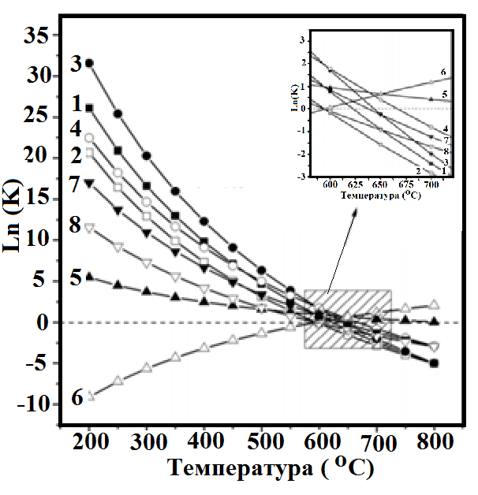
Рис. 2.1. Розраховані K реакцій 1-6, що беруть участь у метанації (див. табл.2.1)

Видно, що всі екзотермічні реакції пригнічуються при підвищенні температури, за винятком ендотермічної реакції крекінгу метану (R6). Реакції R1, R2, R3, R4 і R7 відіграють ключову роль в системі реакцій метанація через високі константи рівноваги в діапазоні температур 200–500 ^{о}С. Споживання CO через реакції R1, R3, R4 та R5 може призвести до майже повної конверсії CO через високі значення K цих реакцій при низькій температурі. Навпаки, СО₂ важко повністю перетворити, оскільки за реакціями R3, R4 і R5 утворюється СО₂. Крім того, можна зробити висновок, що осадження вуглецю в основному відбувається за реакцією Будуарда (R4), оскільки її K набагато більше, ніж для реакцій R6, R7 та R8. Нарешті, всі ці реакції можуть одночасно відбуватися в процесі метанації, що призводить до значного впливу на склад продукту.

2. 3. Метанація СО
2.3.1. Метанація CO при 1 атм

Для первинного скринінгу каталізаторів в лабораторії метанація CO завжди проводиться при атмосферному тиску. На рис. 2.2 показана типова фракція продукту при рівновазі, що розрахована методом мінімізації вільної енергії Гіббса при 1 атм. Вихідний газ складається з H₂ та CO із стехіометричним співвідношенням H₂ / CO =3. Видно, що продукти переважно містять CH₄ та H₂O із меншим побічним вмістом CO₂ при низькій температурі (200–300 ºC) без осадження вуглецю , що відповідає роботам [101–103].

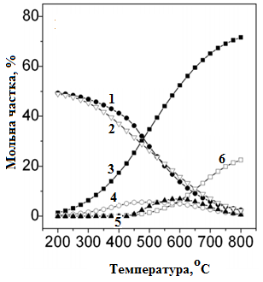
Рис.2.2. Склад продуктів метанації СО в залежності від температури в стані термодинамічної рівноваги при співвідношенні Н₂/СО=3 та тиску1 атм:
1 –СН₄; 2 – Н₂О; 3 – Н₂; 4 – СО₂; 5 - С; 6 – СО
Зі збільшенням температури мольна частка CH₄ зменшується, тоді як непрореаговані CO, H₂, CO₂ і відкладений вуглець збільшуються одночасно. Осадження вуглецю відбувається при температурі вище 450 ^{о}С. Це пояснюється тим, що реакція Будуарда (R4) відбувається легше, ніж метанація СО (R1) вище цієї температури через його вищу константу рівноваги, як показано на рис.2. 1. Коротше кажучи, для первинного скринінгу каталізаторів температуру реакції метанації СО слід контролювати при низькій температурі, щоб уникати осадження вуглецю, хоча промисловість не рекомендує приймати такі експлуатаційні параметри.

2.3.2. Вплив тиску та температури на метанацію СО

На рис. 2.3 показано вплив тиску та температури на продуктивність метанації СО (H₂ / CO = 3). Видно, що на рис. 2.3а високий тиск призводить до більш високої конверсії СО при тій же температурі реакції, оскільки метанація СО є реакцією зменшення об’єму. З іншого боку, значно більш високий тиск (100 атм) не призводить до набагато більшого перетворення CO нижче 700 ^{о}С в порівнянні з 30 атм. Як відомо, високі робочі тиски і температура в хімічній промисловості не рекомендуються економічно. При цьому тиску реакції нижча температура призводить до більш високої конверсії CO через екзотермічну реакцію метанації CO (R1). Однак для цього потрібні досить високо активні каталізатори при більш низькій температурі, що є проблемою для розробки каталізаторів. Рис.2.3b показує зміну селективності CH₄ з температурою при різних тисках. Видно, що висока селективність CH₄ може бути отримана при тиску більше 1 атм і при відносно низькій температурі. Це пояснюється тим, що СО частково перетворюється на побічні продукти, такі як СО₂ і твердий вуглець за допомогою зворотної реакції риформінгу метану (R3) та реакції Будуара (R4) відповідно при низькому тиску та високій температурі (рис. 2.1). Таким чином, селективність CH₄ може бути помітно поліпшена підвищенням тиску від 1 до 30 атм, і подальше підвищення тиску (100 атм) не призведе до помітного поліпшення.
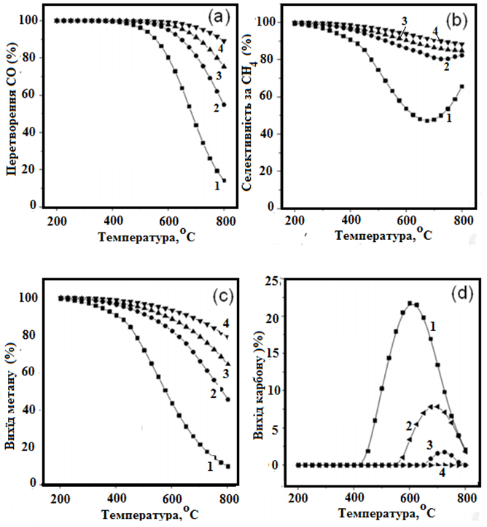
Рис. 2.3. Вплив тиску та температури на перетворення CO (a), селективність CH₄ (b), вихід CH₄ (c) та вихід вуглецю (d) при тисках :
1- 2; 2 – 10; 3 – 30 та 4 -100 атм та співвідношенні Н₂/СО = 3

На рис. 2.3в показано зміну виходу CH₄ з температурою при різних тисках. Криві отримують шляхом об’єднання даних на рис. 2.3а з цими на рис. 2.3б. Вихід CH₄ майже 100% спостерігався при температурі, нижчій за 250 ^{о}С при 1 атм або більш високих тисках. Таким чином, високий тиск і низька температура сприятимуть метанації СО. На рис. 2.3d показано зміну виходу осадженого вуглецю з температурою при різних тисках. Видно, що при 1 атм вуглець утворюється в температурному діапазоні 400–800 °С і досягає максимуму (виходу 22 моль.% ) при температурі близько 600 ^{о}С. Подальше підвищення тиску до 10 атм, менша кількість вуглецю виявляється в діапазоні температур 650–800 ^{о}С, а максимальний (вихід 1,8 моль.%) досягається близько 725 ^{о}С. Коли тиск перевищує 15 атм, осаджений вуглець не спостерігається. Таким чином, високий тиск може істотно полегшити осадження вуглецю. Відомо, що осадження вуглецю походить від безлічі реакцій, включаючи реакцію Будуарда (R4), крекінгу метану (R6), відновлення CO (R7) та відновлення CO₂ (R8) (див. таблицю 2.1). Оскільки K у реакції R4 вище, ніж у реакції R1, в інтервалі температур 450–600 ^{о}С при 1 атм (див. рис. 1), реакція R4 відбуватиметься легше, ніж реакція R1, що призводить до осадження вуглецю, головним чином завдяки диспропорціюванню СО.
Однак, коли температура реакції перевищує приблизно 600 ^{о}С, при якій відбувається максимальний вихід вуглецю, може проходити осадження вуглецю за рахунок реакції R6 (див. Рис. 1). Зважаючи на відносно низьку концентрацію CH₄ при температурі понад 600 ^{о}С, реакція R6 може призвести до меншого осадження вуглецю на цій стадії. Однак зворотні реакції R7 і R8 можуть стати домінуючими і будуть споживати велику частину осадженого вуглецю понад 600 ^{о}С. Внаслідок цього загальний відкладений вуглець зменшується, коли температура перевищує близько 600 ^{о}С. Таким чином, криві утворення вуглецю на рис. 2.3d показують спочатку збільшення, а потім зменшення величини, і в кінцевому підсумку вона зменшується до незначного значення приблизно при 800 ^{о}С.
Більше того, оскільки більш високий тиск сприяє реакціям R1 і R6 більше, ніж це для реакцій R4, R7 і R8, вихід вуглецю поступово стає меншим, а осадження вуглецю зміщується до більш високого температурного діапазону зі збільшенням тиску. Нарешті, осадження вуглецю не виявлено більше 15 атм. Таким чином, при метанації СО рекомендується низька температура та високий тиск.

2.3.3. Вплив співвідношення H₂ / CO на процес метанації

Оскільки сингази мають змінне співвідношення H₂/CO, відповідно до стехіометричного співвідношення реакції R1, H₂/СO повинно бути близько 3, що зазвичай регулюється за допомогою реакції зсуву вода-газ (R5) [1]. Однак це дуже важко відрегулювати це значення, яке буде дорівнювати 3 у метанації. Таким чином, необхідно знати вплив цього співвідношення на процес метанації. На рис. 2.4а показано вплив різних співвідношень Н₂/СО при різних тисках на перетворення СО. Видно, що конверсія СО очевидно не змінюється при різних співвідношеннях H₂/CO (1, 3 та 5). При 30 атм вищий коефіцієнт вигідний для перетворення СО. Рис. 2.4b показує селективність CH₄ при різних співвідношеннях H₂/CO. Видно, що більш високе співвідношення H₂/CO призводить до більш високої селективності CH₄ при 1 і 30 атм. Реакція при високому тиску також призводить до високої селективності CH₄ при різних співвідношеннях, особливо при високих температурах реакції.
Коли співвідношення H₂ / CO знижується до 1 і нижче, селективність CH₄ досягає лише приблизно 20% або при 1 атм, або при 30 атм, що вказує на те, що CO в основному перетворюється на продукти, які не належать до СПГ, через побічні реакції (див. Таблицю 2.1), враховуючи високу степінь перетворення СО (див. Рис.2. 4а). На рис. 2.4в показано вихід CH₄ при різних співвідношеннях H₂/CO та різних тисках. Виявлено, що велике співвідношення, високий тиск і низька температура є корисними для виходу CH₄. На рис. 2.4d показано вихід вуглецю, осадженого в різних співвідношеннях H₂/CO. Ми можемо виявити, що низьке співвідношення, яке дорівнює, 1 призводить до високого виходу вуглецю (50–70 мол.%) як при 1, так і до 30 атм. Навпаки, осаджений вуглець не спостерігається у співвідношеннях 5 (1 атм) та 3 (30 атм), оскільки СО в основному перетворюється на CH₄ через реакцію R1 та CO₂ через реакцію R3 відповідно.
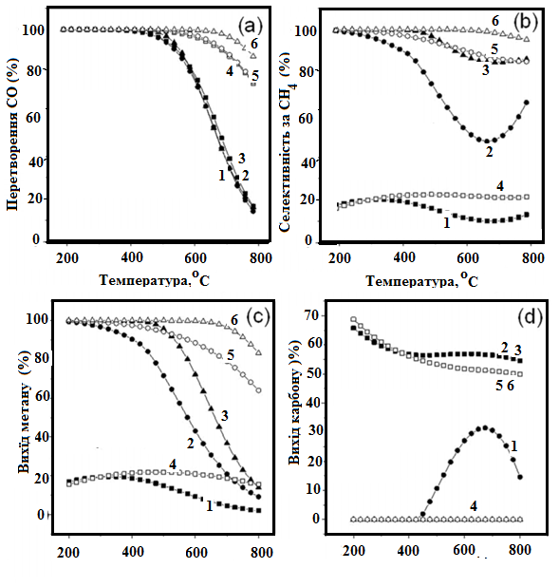
Рис. 2.4. Вплив співвідношення H₂/ CO на конверсію CO (a), селективність CH₄ (b),вихід CH₄ (c) та вихід вуглецю (d) : при тиску 1 атм і співвідношенні H₂/ CO:
1) – 1; 2) – 3; 3) – 5 ;при тиску 30 атм і співвідношенні H₂/CO: при тиску 1 атм і співвідношенні H₂/CO: 4) – 1; 5) – 3; 6)– 5

Відомо, що реакції R3 та R4 можуть легко проходити при співвідношенні H₂/CO, меншому ніж 3. В результаті поліпшення селективності з CH₄ є невеликим навіть при тиску 30 атм порівняно з рівнем при 1 атм. Таким чином, щоб отримати відносно високий вихід CH₄, співвідношення H₂/CO не повинно бути нижче 3.

2.3.4. Вплив H₂O на процес метанації СО

Досвід промисловості [1] показав, що додавання водяної пари в реагенти може значною мірою уникнути утворення вуглецю на каталізаторах метанації. На рис. 2.5 показано вплив додавання пари в поданий газ при 1 і 30 атм. Рис. 2.5а вказує на те, що додаткова пара з різними співвідношеннями призводить до незначного зниження конверсії СО при високій температурі (1 атм і 30 атм), оскільки пара є продуктом реакції, що інгібує метанізацію СО (R1), згідно з принципом Ле-Шательє. Аналогічно, на рис. 2.5b показано, що введення пари призводить до невеликої різниці селективності CH₄, при якій невеликі зменшення зі збільшенням співвідношення пари можуть бути виявлені при 30 атм і при температурі понад 500 ^{о}С. Відповідно, на рис. 2.5c показано вплив додавання пари на вихід CH₄. Тенденція схожа на таку, як показано на рис. 2.5a та 2.5b.
На рис. 2.5d показано вплив пари на вихід вуглецю при 1 атм. Видно, що додаткова пара значно зменшує осадження вуглецю при 1 атм, особливо при високих температурах, хоча температура, при якій отримується максимальний вихід вуглецю, не змінюється. Коли коефіцієнт пари досягає 0,5, вуглець не утворюється. Це тому, що додавання води значно інгібує реакції R7 та R8. Тому додавання невеликої кількості води в систему метанації СО може зменшити осадження вуглецю. Крім того, ми не зробили розрахунок при 30 атм, оскільки при цьому тиску не відбувається осадження вуглецю навіть без додавання пари рис.2.3d та 2.4d.

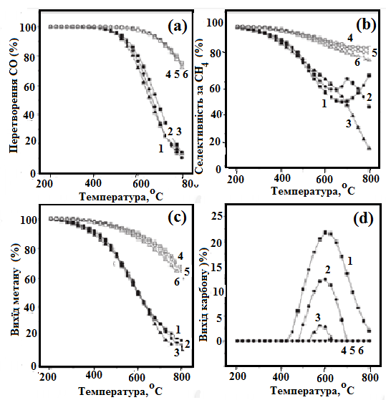
Рис.2. 5. Вплив водяної пари, що додається в реакційну газову суміш на степінь перетворення CO (a), селективність CH₄ (b), вихід CH₄ (c) та вихід вуглецю (d) в залежності від температури:
при тиску 1 атм і співвідношенні Н₂/СО/Н₂О = 3/1/х: 1) х = 0; 2) х =0,2; 3) х = 0,6;
при тиску 30 атм і співвідношенні Н₂/СО/Н₂О = 3/1/х: 4) х = 0; 5) х =0,2; 6) х=0,6

3.2.5. Вплив додавання кисню на процес на метанації
Відомо, що слідова кількість O₂ у сингазах неминуча в процесі газифікації. Наразі не має даних про вплив O₂ на метанацію.
На рис.2.6 показано вплив O₂, що вводиться в поданий газ, на метанацію СО. На рис. 2.6а показано вплив O₂ на конверсію СО, з якого видно, що конверсія СО незначно зменшується при збільшенні O₂ як при 1, так і при 30 атм, внаслідок реакцій H₂ та CO з O₂, особливо при високих температурах, відповідно. На рис. 2.6b показано вплив O₂ на селективність CH₄, що дозволяє припустити, що O₂ може призвести до очевидного зниження селективності CH₄ у всьому температурному діапазоні, оскільки СО частково окиснюється до СО₂. В результаті вихід CH₄ зменшується зі збільшенням реагентів на O₂, як показано на рис. 2.6c. Однак, як показано на рис. 2.6d, введення O₂ може призвести до значного зменшення осадженого вуглецю при 1 атм через реакцію О₂ з вуглецем з утворенням СО₂, особливо при співвідношенні H₂ / CO / O₂ = 3 / 1 / 0,5.
Аналогічно, знову при 30 атм, при високій температурі не відбувається осадження вуглецю. Тому, враховуючи вихід CH₄, необхідно повністю видалити O₂ у поданому газі для процесу метанації.

2.3.6. Вплив СН₄ на процес на метанації

Сингаз часто містить певну кількість CH₄ [35 ]. З іншого боку, для переробки газові продукти, що містить СН₄ та Н₂О, подають на рецикл, для контролю температури реакції в процесі промислового метанація, наприклад, процес Лургі [113 ].
Таким чином, необхідно зрозуміти вплив CH₄ на реакцію метанації, як показано на рис.2.7. Рис. 2.7a, 2.7b та 2.7c показують дію CH₄ при його введенні в поданий газ на перетворення СО, селективність CH₄ та вихід CH₄ відповідно. Видно, що додаткові CH₄ з різними співвідношеннями не призводять до великої різниці конверсії, селективності та виходу при 1 і 30 атм.
Відповідно, високий вихід CH₄ все ще може бути досягнутий при низькій температурі та високому тиску навіть при високих співвідношеннях CH₄ (H₂/CO/CH₄ = 3/1/5), як показано на рис.2.7c. Однак на рис.2.7d видно, що вихід осадженого вуглецю різко збільшується при високому співвідношенні CH₄ вище 400 ^{о}С при 1 і 30 атм, головним чином за рахунок реакції крекінгу метану (R6), що відбувається при високій температурі (рис. 2.1). Якщо коротко, щоб отримати високий вихід CH₄ та низький вихід вуглецю, а також оптимізувати енергоефективність, не рекомендується велика переробка продуктового газу, а CH₄ в поданому газі повинен контролюватися на низькому рівні. Коефіцієнт рециркуляції продуктового газу буде контролюватися у відповідному діапазоні, наприклад, 0,5–3,0 для процесу метанації.

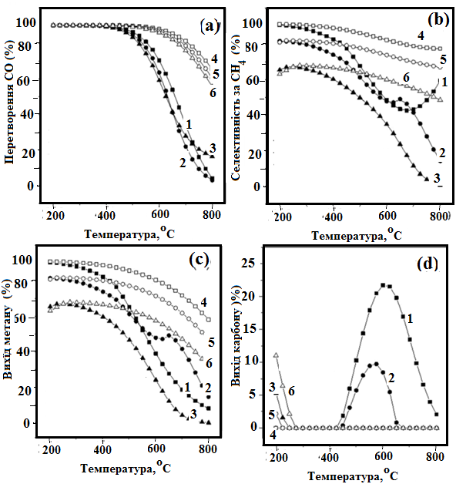
Рис. 2.6. Вплив O₂, що міститься в поданому газі, на перетворення СО (а), селективність CH₄ (b), вихід CH₄ (c) та вихід вуглецю (d) в залежності від температури реакції:
- при тиску 1 атм і співвідношенні Н₂/СО/О₂ =3/1/х -1) х=0; 2) х=0,2; 3) х=0,5;
- при тиску 30 атм і співвідношенні Н₂/СО/О₂ =3/1/х - 4) х=0; 5) х=0,2; 6) х=0,5

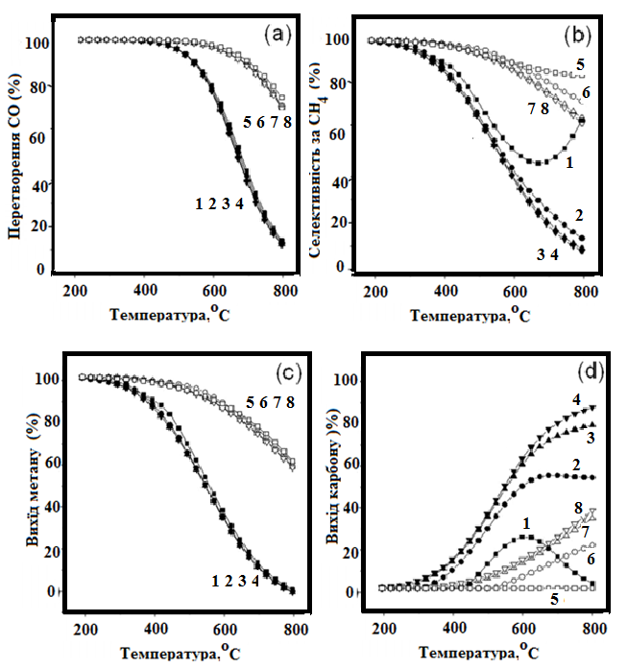

Рис. 2.7. Вплив CH₄, що вводиться в поданий газ, на перетворення CO (a), селективність CH₄ (b), вихід CH₄ (c) та вихід вуглецю (d).

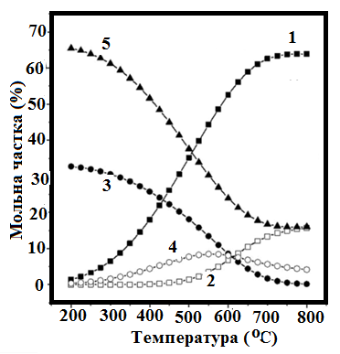
Рис. 2.8. Склад продуктів при метанації СО₂ при різних температурах в стані термодинамічної рівноваги рівноваги: 1-Н₂; 2- СО; 3 – СН₄; 4-СО₂; 5 – Н₂О

На рис. 2.8 показана типова продуктова частка метанації CO₂ при рівновазі, яка обчислена методом мінімізації вільної енергії Гіббса при 1 атм. Газ, що подається, містить Н₂ та СО₂ із стехіометричним мольним співвідношенням H₂/CO₂= 4. Видно, що продукти є переважно CH₄ та H₂O при відносно низькій температурі (200-250 ºC). Підвищення температури вище 450 ^{о}С призводить до збільшення побічного продукту СО за рахунок зворотної реакції зсуву водного газу:
CO₂ + H₂ ↔ H₂O + CO,
а тим часом, прореаговані CO₂ та H₂ також збільшуються разом зі зниженням продукту CH₄. Оскільки метанація CO₂ також є сильно екзотермічною реакцією, тому підвищення температури є несприятливою для цієї реакції. Однак, коли температура перевищує близько 550 ^{о}С, мольна частка СО₂ досягає свого максимуму, а потім зменшується, оскільки переважає реакція зворотного зсуву водяного газу. Розрахунок також показує, що за наших умов не утворюється значного осадження вуглецю.
Термодинамічно можна вважати, що реакція метанації CO₂ відбувається через такі реакції, що запропоновані Парк Юнг-Нам та його співробітниками [114]:

CO₂ + H₂ + 3H₂ ↔H₂O + CO + 3H₂ = H₂O + CO + 3H₂↔H₂O + CH₄ + H₂O

Відповідно, метанація СО₂ може розглядатися як серія реакцій, що включає спочатку зворотну реакцію зсуву води та газу, а потім метанацію СО у присутності пари з співвідношенням H₂/CO/H₂O = 3/1/1. Як обговорювалося в розділі 2.3.4, додавання пари в систему метанації СО може пригнічувати утворення вуглецю, що може пояснити, чому при метанації СО₂ не виявлено значного осадження вуглецю.
Аналогічно, у порівнянні з метанацією СО, метанація CO₂ також сприятлива за термодинамікою. Для того, щоб отримати високий вихід CH₄ при 1 атм, температура реакції не повинна перевищувати 300 ^{о}С. Однак восьмиелектронне відновлення CO₂ до CH₄ воднем важко досягти через значні кінетичні бар'єри [115 ]. Таким чином, для гідрогенізації CO₂ до CH₄, особливо при низькій температурі, потрібен набагато активніший каталізатор.
2. 3.7. Вплив тиску та температури на метанацію CO₂
На рис. 2.10 показано вплив тиску та температури на метанізацію CO₂. На рис. 2.10а показано вплив на конверсію CO₂.

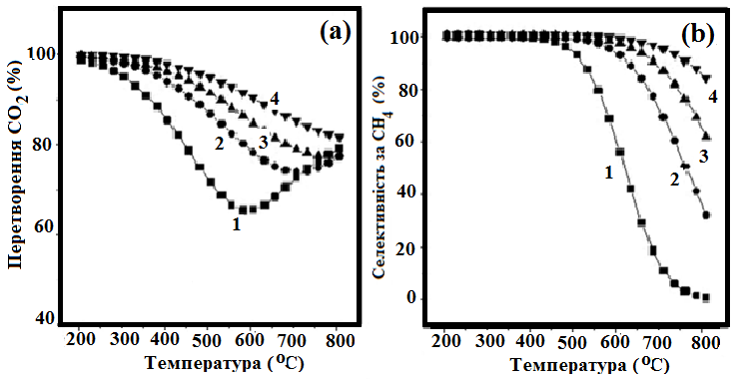
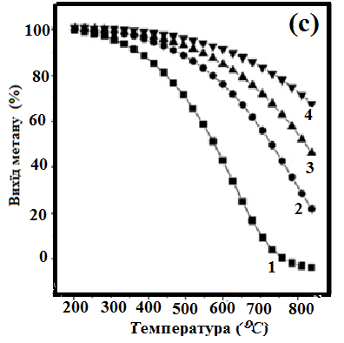
Рис. 2.10. Вплив тиску та температури на метанізацію CO₂: (a) перетворення CO₂, (b) селективність CH₄ та (c) вихід CH₄ при співвідношенні Н₂/СО₂ = 4 та тисках
1) – 1; 2) – 10 ; 3) – 30 і 4) – 100 атм

Видно, що конверсія СО₂ зменшується зі збільшенням температури та збільшується із підвищенням тиску при температурі нижче 600 ^{о}С, подібно до тенденції метанації СО, як показано на рис. 2.3а. Це тому, що метанація CO₂ також відбувається зі зменшенням об’єму та є екзотермічною реакцією. Коли метанація СО₂ відбувається при 1 атм і понад 600 ^{о}С, конверсія CO₂ поступово збільшується, відмінна від тієї, що спостерігається при метанації СО, як показано на рис. 2.3а. Це головним чином тому, що зворотна реакція R5 домінує понад 600 ^{о}С і споживає CO₂. Рис. 2.10b показує вплив на селективність CH₄. Видно, що тенденція коливань тиску та температури є аналогічною як для метанації СО (див. рис. 2.3б). Порівнюючи рис. 2.10а із рис.2.3а, ми виявляємо, що метанувати СО₂ важче, ніж СО, при тій же температурі та тиску, хоча селективність CH₄ нижче при 500 ^{о}С у системі метанації CO₂ порівняно вища, ніж у СО метанації. На рис. 2.10с показано вплив температури та тиску на вихід CH₄. Низька температура та високий тиск також сприяють метанації СО₂, що аналогічно прогнозуваному підрахунку метанації СО (див. Рис. 2.3в).
Крім того, слід зазначити, що в наших симуляційних умовах не виявлено утворення вуглецю (не показано тут). Це тому, що під час метанації СО₂ утворюється вода, яка може пригнічувати осадження вуглецю, як було сказано вище.
2.3.7. Вплив співвідношення H₂ / CO₂ на метанацію CO₂
На рис. 2.11 показано вплив різних співвідношень H₂/CO₂ на метанізацію CO₂. Видно, що на конверсію CO₂ на рис.2.11a та селективність CH₄ на рис.2.11b надзвичайно впливає співвідношення H₂/CO₂. Високе співвідношення H₂/CO₂, як правило, призводить до високої конверсії CO₂ та селективності CH₄ при 1 і 30 атм.
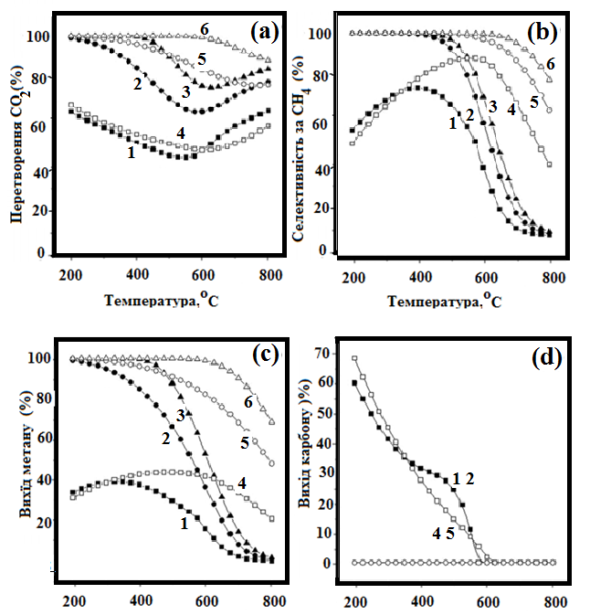

Рис. 2.11. Вплив різних співвідношень H₂ / CO₂ на метанацію СО₂: (a) перетворення CO₂, (b) селективність CH₄, (c) вихід CH₄ та (d) вихід вуглецю:
при тиску 1 атм і (H₂ : CO₂): 1)- 2; 2) - 4 та 3) – 6;
при тиску 30 атм і (H₂ : CO₂) : 4)- 2; 5) - 4 та 6) – 6;

Коли H₂/CO₂ дорівнює 2, конверсія CO₂ лише приблизно 50–70% може бути отримана при 1 атм або 30 атм, а максимальна селективність CH₄ 73% і 88% досягається при 1 атм і 30 атм відповідно. Рис. 2.11c показує вплив на вихід CH₄.
Коли співвідношення H₂ /CO₂ дорівнює 2, вихід CH₄ становить приблизно 40% при 1 атм і 45% при 30 атм відповідно, а вихід CH₄ може бути помітно підвищений за рахунок збільшення співвідношення H₂/CO₂ при тих же умовах. Рис.2.11d показує вихід вуглецю. Коли коефіцієнт Н₂/СО₂ становить 2, виявляється сильне осадження вуглецю (до 50%) нижче при температурі 500 ^{о}С, тисках 1 і 30 атм. Коли співвідношення H₂ / CO₂ дорівнює або більше 4 (крива при співвідношенні 6 тут не показана), осадження вуглецю не знайдено. Таким чином, щоб отримати високий вихід CH₄ та уникнути осадження вуглецю, співвідношення H₂ / CO₂ не повинно бути нижче 4 навіть при 30 атм. Безперечно, для оптимізованої метанації CO₂ потрібні низька температура, високий тиск та правильне співвідношення H₂ / CO₂.

2.3.8. Вплив H₂O на метанацію CO₂

Рис. 2.12 показує вплив додавання пари в газі, що подається, (H₂/CO₂/H₂O = 3/1/x, x = 0, 0,2 та 0,5, тут x = 0 означає, що не додається додатково H₂O).
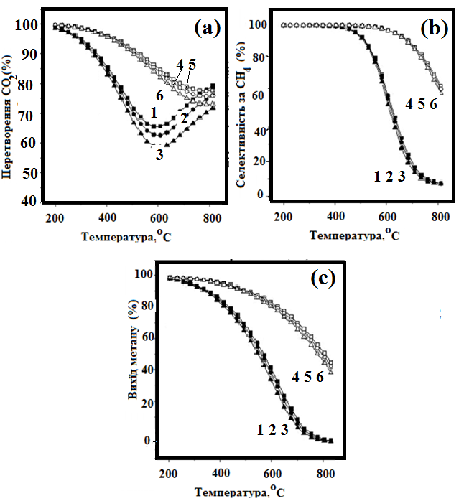

Рис. 2.12. Вплив додаткової пари в поданому газі на метанізацію СО₂: (a) перетворення CO₂, (b) селективність CH₄ та (c) вихід CH₄ при :
тиску 1 атм , та співвідношеннях Н₂/СО₂/Н₂О=4/1/х : 1)х= 0 ; 2)х= 0,2;3)х=0,5;
тиску 30 атм , та співвідношеннях Н₂/СО₂/Н₂О=4/1/х : 4)х= 0 ; 5)х= 0,2;6)х=0,5

Видно, що при 1 і 30 атм додавання пари призводить до незначного зменшення конверсії CO₂ (рис. 2.12, а), а також до значної різниці в селективності CH₄ (рис. 2.12, б) і виходу СН₄ (рис. 12, с). Це головним чином через те, що H₂O є одним із продуктів реакції метанації CO₂ і злегка гальмує утворення CH₄, як обговорювалося в розділі 2.3.4. Крім того, не спостерігається осадження вуглецю з додатковою парою, що вводиться в систему метанації CO₂ (рисунок не показаний).

2.3.9. Одночасна метанація CO та CO₂

Оскільки оксиди вуглецю як з СО, так і з СО₂ завжди співіснують у сингазах, часто зустрічається одночасна метанація оксидів вуглецю. Таким чином, необхідно знати ситуацію їх співметанації. На рис. 2.13 представлено вплив тиску та температури на спільну метанацію обох оксидів вуглецю. Тут, щоб спростити розрахунок, для термодинамічного аналізу використовується подача газу із співвідношенням CO/CO₂/H₂ = 1/1/7 для реакцій R1 і R2 (див.табл.2.1). На рис. 2.13а показано вплив температури і тиску на конверсію оксидів вуглецю, в якій видно, що низька температура і високий тиск призводять до високої конверсії як СО, так і СО₂, а профільні криві перетворення для СО і СО₂ є аналогічні їх відповідній метанації, як показано на рис. 2.3а та рис. 2.10а.
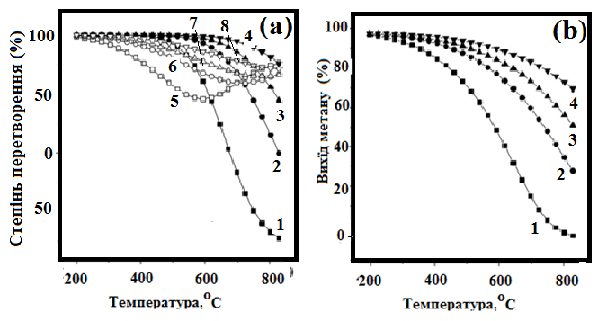
Рис. 2.13. Вплив тиску та температури на спільну метанацію оксидів вуглецю: (a) конверсія та (b) вихід CH₄. Співвідношення СО/СО₂/Н₂ = 1/1/7;
(а)- конверсія СО₂ при тиску: 1) -1; 2) – 10) ; 3) -30 та 4) – 100 атм; . конверсія СО₂ при тиску: 5) -1; 6) – 10) ; 7) -30 та 8) – 100 атм;(b) – вихід метану при тисках:
1) – 1; 2) – 10; 3) - 30 та 4 – 100 атм
Крім того, конверсія СО набагато вища, ніж CO₂ у більшості ситуацій, особливо нижче 600 ^{о}С, що вказує на те, що гідрогенізація СО відбувається набагато легше, ніж СО₂, як обговорювалося вище. Однак, коли температура ще більше зростає, конверсія СО₂ збільшується, тоді як конверсія СО різко падає внаслідок виникнення зворотної реакції зсуву водного газу:
CO₂ + H₂ ↔ H₂O + CO.
Як результат, СО навіть показує негативне перетворення вище 650 ^{о}C . Рис.2.13b показує вплив на вихід CH₄. Видно, що високий вихід CH₄ може бути досягнутий при низькій температурі та високому тиску. Оскільки важко визначити джерело оксиду вуглецю CH₄ з СО або СО₂, селективність CH₄ тут не наводиться. Крім того, слід зазначити, що не спостерігається осадження вуглецю в умовах моделювання (не показано тут), що дозволяє припустити, що вода, яка утворюється в результаті метанації СО₂, може гальмувати утворення вуглецю не тільки в метанації СО₂, як спостерігалося вище, але і при метанації СО. Це відрізняється від метанізацї лише окремо СО.
ВИСНОВОК ДО РОЗДІЛУ 2

Проведено детальний термодинамічний аналіз рівноваги реакцій метанації оксидів вуглецю (CO та / або CO₂) з використанням мінімізації методу вільної енергії Гіббса. Вплив температури (200–800 ^{о}С), тиску (1–100 атм), співвідношення H₂/CO (та H₂ / CO₂) та додавання водяної пари (і O₂, CH₄ та C₂H₄) на реакції метанації були всебічно досліджено з точки зору їх впливу на конверсію CO і CO₂, селективність і вихід CH₄, а також на осадження вуглецю. Результати показують, що високий вихід CH₄ (> 99%) може бути отриманий при метанації СО при низьких температурах, високому тиску та високому співвідношенні H₂ / CO без значного осадження вуглецю. Пара в газі, щo подається, може надзвичайно пригнічувати утворення вуглецю. Домішки, такі як O₂ і C₂H₄, повинні повністю видалятися в поданому газі для максимального виходу CH₄ і мінімізації утворення вуглецю. Для зменшення осадження вуглецю необхідне низьке співвідношення рециркуляційного газу, що містить СН₄ та Н₂О. Порівняно з метанацією СО, СО₂ порівняно важко гідрогенізувати при однакових умовах реакції. Порівняння експериментальних даних у дослідженнях з розрахунками показало, що метод мінімізації вільної енергії Гіббса є ефективним для термодинамічного аналізу процесу метанації. Результати розрахунків можуть надати корисні вказівки у розробці каталізатора та контролю процесу метанації СО та СО₂.

РОЗДІЛ 3
ЕКСПЕРИМЕНТАЛЬНА ЧАСТИНА

3.1. Синтез каталізаторів
Змішані оксиди NiO-CeO₂-ZrO₂ синтезували методом м'якого шаблону [117] Шлях синтезу наноматеріалів за допомогою шаблонного методу, поділяється на три етапи: Спочатку шаблон готується. По-друге, деякі синтетичні підходи синтетики, такі як гідротермальний метод, осадження та золь-гелевий метод, використовуються для синтезу цільового виробництва під функцією шаблону. Нарешті, третім кроком є видалення шаблону. Вибір шаблону препарату для наноматеріалів є критичним. Шаблони зазвичай можна згрупувати у дві основні категорії: природні речовини (наномінеральні, біологічні молекули, клітини та тканини тощо) та синтетичні матеріали (поверхнево-активні агенти, пористі матеріали та наночастинки тощо). Крім того, шаблони, як правило, поділяються на дві групи (жорсткий шаблон та м'який шаблон) виходячи з різниці в структурі шаблону [118]
Видалення шаблонів - останній крок у синтезі наноматеріалів. Відповідний спосіб видалення повинен бути обраний таким чином, щоб фізичні та хімічні властивості продукту не повинні впливати. Поширені методи видалення включають фізичні та хімічні методи, такі як розчинення, спікання та травлення.
В нашій роботі було використано цетил-триметил-амонійний бромід (ЦТМАБ) як шаблон , Ni(NO₃)₂·6H₂O), Ce(NO₃)₃·6H₂O і ZrO(NO₃)₂·6H₂O як попередники, і NaOH осаджуючий агент.
Для синтезу відповідні кількості шаблону та попередників нітратів (ЦТМАБ/попередники: 0,62 моль×моль⁻¹; загальна концентрація попередників: 0,048 М) розчиняли в дистильованій воді при кімнатній температурі при перемішуванні. Через 30 хв по краплях додавали 0,15 М розчин NaOH до досягнення значення рН 13; Потім суміш перемішували протягом 15 год. Після осадження при 90 °С протягом 3 год отриману тверду речовину відокремлювали фільтруванням і промивали гарячою водою (70 °С). Потім її обробляли при 60 °С протягом 1,5 год, подрібнювали, сушили при 110 °С протягом 6 годин і, нарешті, прожарювали при 450 °С протягом 4 годин.
Було синтезовано змішані оксиди NiO-CeO₂-ZrO₂ з номінальним вмістом 30 мас.% NiO та різними молярними співвідношеннями Ce/Zr методом м'якого шаблону. Надалі вони будуть називатися NiO/Ce_{x}Zr_{1−x}O₂, де x - номінальна молярна частка CeO₂ у носії (CeO₂)_{x}- (ZrO₂)_{1−x}.
У роботі було підготовлено серію наноструктурованих систем NiO-CeO₂-ZrO₂ з різними співвідношеннями Ce/Zr - включаючи чистий ZrO₂ та чистий CeO₂, які наведені в табл.3.1.
Таблиця 3.1
Хімічний склад та текстурні особливості зразків NiO/Ce_{x}Zr_{1 − x}O₂.
Зразок | Вміст NiO (мас.%) | Мольна частка СеО₂ в (CeO₂)_{x}-(ZrO₂)_{1-x} | S_{БЕТ}( м² г⁻¹)
NiO/ZrO₂ | 31,1 | - | 285
NiO/CeO_{0,25} Zr_{0,75}O₂ | 29,2 | 0,25 | 253
NiO/CeO_{0,50} Zr_{0,50}O₂ | 28,8 | 0,51 | 247
NiO/ CeO_{0,75} Zr_{0,25}O₂ | 28.7 | 0,72 | 188
NiO/CeO₂ | 30,2 | - | 192

3.2. Метод температурно-програмованого відновлення каталізаторів

Метод температурно-програмованого відновлення (ТПВ) знаходить широке застосування для якісного та кількісного опису процесів відновлення гетерогенних каталізаторів [119]. ТПВ використовують для визначення методик відновлення при приготуванні, дослідження процесів відновлення активного компонента, а також вивчення впливу на природу носія, різних обробок і наявності промоторів на процеси відновлення в каталізаторі. Метод полягає в реєстрації змін кількості водню в суміші до і після пропускання її через каталізатор при програмованому відновленні. Сьогодні метод ТПВ є важливим і широко застосовуваним завдяки своїй простоті і високій чутливості. Більш того, проводити відновлення можна в умовах, максимально наближених до реальних. Це робить отримані результати більш корисними в порівнянні з результатами інших аналітичних методів, отриманих, наприклад, в умовах вакууму або інертній атмосфери.
Температурно-програмованого відновлення каталізаторів дозволяє встановити як температуру, так і ступінь відновлення металів в каталізаторі. Така інформація часто допомагає судити про склад і зміни активного компонента, наприклад, при зберіганні зразків. Методика ТПВ полягає у відновленні воднем невідновленої форми каталізатора при лінійному підвищенні температури. Реакцію відновлення оксиду металу воднем можна записати у вигляді загального рівняння:
M_{x}O_{y} (тв) + H₂ → M (тв) + H₂O
Умови, при яких буде відбуватися відновлення визначається рівнянням ізотерми хімічної реакції:

Δ𝐺_{𝑇} = Δ𝐺_{𝑇} ⁰ + 𝑅𝑇 ln ( 𝑝_{𝐻2𝑂} /𝑝_{𝐻2} ) (3.1)

де Δ𝐺_{𝑇} - енергія Гіббса реакції при температурі Т,
Δ𝐺_{𝑇}⁰ - стандартна енергія Гіббса реакції при температурі Т,
𝑝_{𝐻2𝑂} і 𝑝_{𝐻2} - парціальні тиску H₂O і H₂
Відновлення оксидних форм відбуватиметься при негативних значеннях енергії Гіббса. Оскільки в ході ТПВ відновлення відбувається в потоці газу вода, що утворюється, виводиться з реактора, і другий доданок в рівнянні (3.1) завжди є негативним. Для більшості оксидів, таких як оксиди кобальту, нікелю, благородних металів і ін., Δ𝐺_{𝑇}⁰ має від'ємне значення, і, отже, процес відновлення буде відбуватися самочинно. В цьому випадку в ході ТПВ дослідження потрібно лише зафіксувати температуру, при якій швидкість реакції досягає максимального значення. Коли Δ𝐺_{𝑇}⁰> 0 (наприклад, для Fe₂O₃ і SnO₂), перебіг реакції відновлення залежить від величини другого доданку в рівнянні (13.1). Реакція буде перебігати самочинно, якщо співвідношення (𝑝_{𝐻2𝑂} / 𝑝_{𝐻2}) буде менше рівноважного. В цьому випадку ефективність виведення води з реакційної суміші відіграє вирішальне значення. В ході ТПВ відбувається відновлення твердого оксиду, і ступінь відновлення істотно залежить від механізму взаємодії з воднем.
Відновлення оксиду металу починається з дисоціативної адсорбції водню, яка на поверхні оксиду перебігає значно важче, ніж на поверхні металів. Залежно від того, на скільки швидко або повільно перебігає дисоціативна адсорбція в порівнянні з подальшою стадією відновлення, розрізняють два граничних механізми.
Якщо активація водню перебігає повільно, то для початку відновлення необхідно якийсь час. Зародки металу, що утворюють на поверхні, будують шар з частинок відновленого металу. Подальше відновлення частинок визначається дифузією граткового кисню до поверхні. Ступінь відновлення при такому механізмі реакції на початковій стадії зростає, а потім сповільнюється у зв'язку з утворенням поверхневого шару металу.
В результаті, відновлення окремих форм зразка відбивається піками на профілі ТПВ. Результати дослідів наведено на рис.4.1.
Піки на профілі ТПВ включають в себе відновлення різних форм зразка. Оскільки концентрація водню в газовій суміші мала, то значення температури максимуму відновлення чутливо до щонайменших змін хімічного складу. Тому метод ТПВ є високочутливим і ефективним при дослідженні ролі добавок та промоторів. Метод ТПВ успішно застосовується для дослідження нанесених металевих каталізаторів з низьким вмістом металу (<1% мас.) і невеликим розміром частинок (менше 1 нм), в той час як багато інших фізико-хімічні методи аналізу не можуть дати достатньо інформації.
Метод ТПВ дозволяє проводити комплексне дослідження. Наприклад, порівняння профілів ТПВ вихідного і раніше відновленого дозволяє зробити висновки про процеси окиснення поверхневого шару.
При проведенні ТПВ можна варіювати такі параметри:
(1) швидкість газового потоку,
(2) концентрацію водню,
(3) швидкість нагрівання,
(4) масу досліджуваного зразка.
Слід пам'ятати, що вид профілю ТПВ чутливий до умов проведення відновлення, і тому порівняння результатів різних авторів іноді буває скрутним. У той же час порівняння результатів в рамках однакових умов є високоефективним.
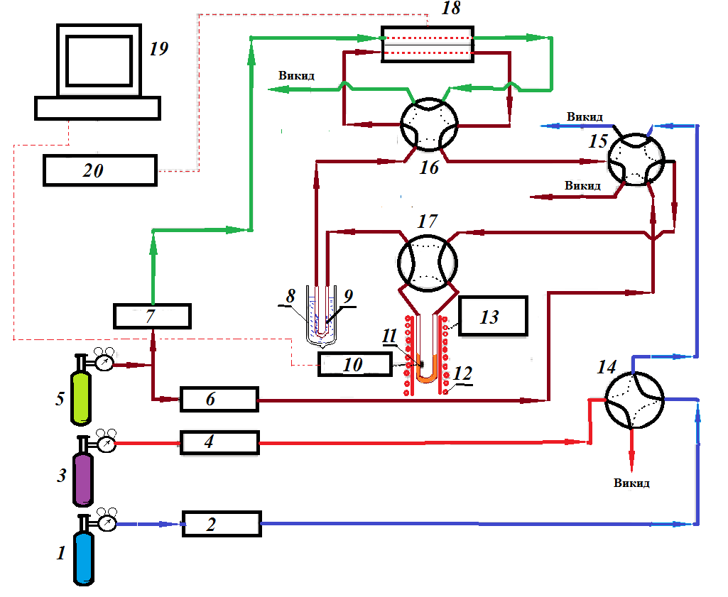
Рис.3.1. Схема установки для проведення температурно-програмованого відновлення каталізаторів та вимірювання їх площі поверхні: 1 – балон з киснем; 2, 4, 6 та 7 – регулятори швидкості потоків; 3 – балон з аргоном; 5 - балон з сумішшю 5 об.% Н₂ і 95 об.% Ar ( при вимірюванні величини поверхні 10 об.% Ar і 95 об.% Не); 8 – сосуд Дьюара з сухим льодом; 9 – пастка для вловлювання води; 10 – блок вимірювання температури; 11 – кварцовий реактор; 12 – електропіч; 13 – програматор температури; 14 та 17 – чотириходові крани; 15 та 16 – шестиходові крани; 18 – катарометр; 19 – комп’ютер; 20 – блок живлення катарометра.

На рис. 3.1 представлена схема установки для проведення температурно-програмованого відновлення (ТПВ) каталізаторів. Установка забезпечена системою підготовки газів, реактором з трубчастої піччю і детектором за теплопровідністю.
Основними частинами установки ТПВ є трубчастий реактор (11), поміщений в піч (12), і катарометр (17). Досліджуваний зразок поміщають в кварцову трубку (11), що знаходиться в трубчастій печі, температура якої лінійно програмується (13). Досить проста конструкція експериментальної установки дозволяє проводити обробку зразка різними газами безпосередньо перед ТПВ дослідженням, переключаючи ввідповідні крани.
Коли зразок готовий до вимірювань ТПВ, через реактор починають пропускати потік газової суміші, що містить 5 об.% Н₂ і 95 об.% Ar (5). Газовий потік проходить спочатку через камеру порівняння катарометра, потім через реактор і надходить у вимірювальну камеру катарометра. За зміною теплопровідності реєструють зміну концентрації водню в газовому потоці, яка викликана будь-яким процесом відновлення. Оскільки газовий потік через зразок постійний, то зміна концентрації водню свідчить про процес відновлення.
За калібровочним графіком розраховуємо кількість водню для кожного піку відновлення:
Залежно від типу і природи досліджуваного зразка необхідно:
- провести віднесення всіх піків на спектрі ТПВ;
- проаналізувати отримані залежності температури відновлення від складу зразків;
- розрахувати поглинання водню для кожного піку
- розрахувати масу контрольної наважки каталізатора.
Відновлення проводили в інтервалі температур від 25 °C до 950 °C, зі швидкістю підйому температури 10 °C/хв, пропускаючи суміш 10% H₂ в Ar зі швидкістю 30 мл/хв через наважку зразка. Перед проведенням експерименту зразок піддавали тренуванні в потоці кисню / аргону, що продувається через реактор зі швидкістю 30 мл/хв, при 450 °С протягом 30 хв. Наважка зразка становила 100 мг, розмір часток 250-500 μм, для зняття екзотермічних ефектів зразок змішували з 100 мг кварцу з аналогічним розміром частинок. Воду, що утворюється в ході відновлення, видаляли з газової суміші виморожуванням в пастці (9) при температурі мінус 70 °С.

3.3.Визначення величини поверхні каталізатора

Дослідження величини площі поверхні каталізаторів проводили на тій же установці, що і для ТПВ каталізаторів ( рис.3.2). Для цього балон 5 змінювали на суміш 10% аргону в 90% гелію, а чотириходовий кран (17) повертали на 90^{о}, щоб потоки газів проходили «за пунктирною лінією». Зразок каталізатора завантажували у пастку (9) і тренували продувкою аргону при температурі 250^{о}С протягом години, після чого охолоджували до кімнатної температури. Потім потік аргону змінювали на потік суміші 10% аргону в 90% гелію і включали живлення катарометра. Після встановлення стаціонарного стану, про свідчила стабільна лінія на потенціометрі, проводили адсорбцію аргону при температурі рідкого азоту. Для цього пастку (9) зі зразком каталізатора занурювали у сосуд Дьюара (8) з рідким азотом і чекали поки на приладі не встановиться пряма лінія, що буде свідчити про повне насичення поверхні каталізатора аргоном. Далі сосуд Дьюара знімали з пастки з каталізатором і температура її підвищувалася до кімнатної, відбувалася десорбція аргону, а потенціометр фіксував на діаграмі пік, площа якого є пропорційною кількості адсорбованого аргону.
Площу піка піка аргону S_{Ar}, що десорбувався порівняти з величиною піка S чистого аргону з відомою дозою (V), яку посилали в аналіз в катарометр (18). Кількість поглиненого аргону в мл (V_{Ar}) розраховують за рівн.3.2:
V_{Ar} = S_{Ar} V/S (мл), (3.2)
де S_{Ar} площа піка десорбції аргону, поглиненого поверхнею зразка з суміші з газом-носієм при температурі рідкого азоту; V – об’єм дози чистого аргону (об’єм дози); S – величина піка дози чистого аргону.
Загальна поверхня наважки каталізатора визначаеться як:
S_{заг} = V_{Ar} a_{m} (м²) (3.3),
де a_{m} - коефіцієнт рівний площині поверхні, що займає один мл аргону.
а_{m} = S⁰ N_{A}/ V_{M} (м²/мл) (3.4),
де S⁰ – посадочна площадка однієї молекули аргону S⁰ = 17,6 А² = 17,6 10⁻²⁰ м²; N_{A} – число Авагадро – 6,023 10²³ молекул; V_{M} – мольний об’єм – 22,4 10³ мл (а_{m} = 4,73 м²/мл).
Питому поверхню g (г) наважки зразка визначають за рівн.:
S_{пит} = S_{заг} /g (м²/г). (3.5)

3.4. Проведення каталітичних експериментів

Досліди з каталітичногогідрування оксидів вуглецю проводили в проточній установці, принципову схему якої наведено на рис.3.2.
Одночасне гідрування CO та CO₂ до метану проводилося в трубчастому (і.д. = 0,8 см) кварцовому реакторі (10) з постійним потоком потоком при атмосферному тиску. До початку реакції відповідну кількість порошку каталізатора поміщали всередину реактора і попередньо обробляли in situ: Спочатку його обробляли в потоці повітря (30 см³ хв⁻¹) при температурі 400 °C протягом ночі; потім, після продувки в He (60 см³ хв⁻¹), він зменшувався при потоці Н₂ (15 см³ хв⁻¹) при тій же температурі протягом 1 год, і нарешті охолоджувався до температури реакції в проточному Не (60 см³ хв⁻¹)
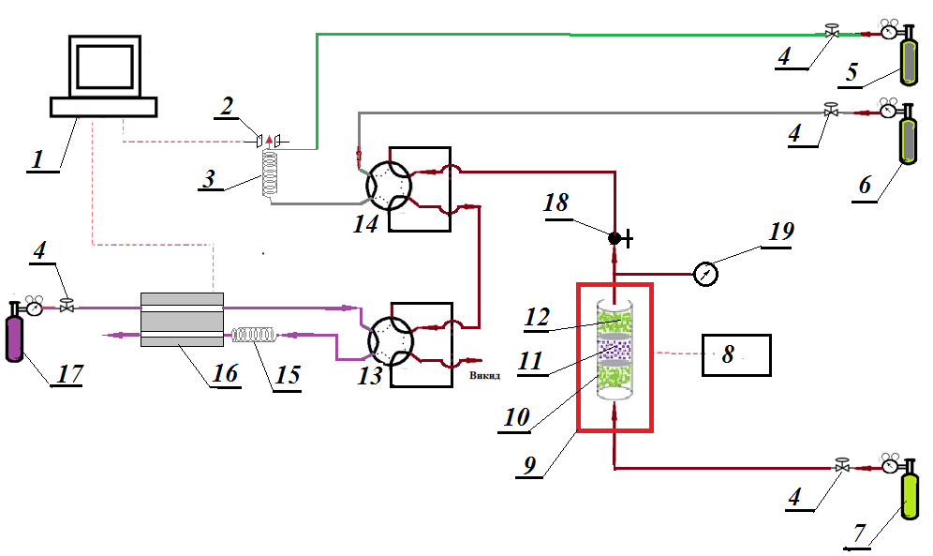

Рис.3.2. Принципову схема експериментальної каталітичної установки: 1 – комп’ютер, 2 – полумяно-іонізаційний детектор, 3 - хроматографічна колонка для аналізу вуглеводів та спиртів, 4 – регулятор потоку газів, 5 – балон з воднем, 6 – балон з аргонои, 7 - балон з сумішшю діоксид вуглецю та воднем, 8 – регулятор температури, 9 – термостат, 10 – реактор, 11 – каталізатор, 12 – скловата, 13, 14 – шестиходові крани-дозатори, 15 – хроматографічна колока для аналізу газів, 16 – катарометр, 17 - балон з гелієм, 18 – кран для регулювання тиску, 19 – манометр.

Продукти реакції аналізували хроматографічно он-лайн, подаючи дози продуктів реакції шестиходовими кранами-дозаторами (13 та 14) на хроматографічні колонки (3 та 15).

Колонка (3) довжиною 3 м, з внутрішнім діаметром 3 мм, заповненою носієм Хроматон, на який нанесено 10 мас.% рідкої фази OV-225 , підключено до полум’яно-іонізаційного детектора для аналіза вуглеводнів та спиртів.
Колонка (15) довжиною 3 м, з внутрішнім діаметром 3 мм, що заповнена носієм активованим вугіллям, на яке нанесено 5 мас.% азотнокислого нікелю, підключено до катарометра для аналізу водню, оксидів вуглецюта метану.
Нанесені нікелеві каталізатори були отримані шляхом in situ відновлення синтезованих систем. Було досліджено їх структуру та адсорбційні властивості щодо H₂ та CO₂ та пов’язано з їх каталітичними показниками у процесі спільного метаноутворення оксидів вуглецю, на які впливають як склад носія , так і умови реакції (температура реакції, об’ємна швидкість, мольне співвідношення реагуючих речовин).

Висновок до розлілу 3

Підготовлено серію наноструктурованих систем NiO-CeO₂-ZrO₂ з різними співвідношеннями Ce/Zr - включаючи чистий ZrO₂ та чистий CeO_{2.}
Для дослідження процесів відновлення активного компонента каталізатора, а також вивчення впливу на природу носія, різних обробок і наявності промоторів на процеси відновлення в каталізаторі застосовано метод температурно-програмованого відновлення.
Для дослідження величини площі поверхні каталізаторів застосовано метод теплової десорбції аргону.
Досліди з каталітичного гідрування оксидів вуглецю проводяться в проточній установці.

РОЗДІЛ 4

РЕЗУЛЬТАТИ ДОСЛІДІВ ТА ЇХ ОБГОВОРЕННЯ

4.1. Відновлюваність змішаних оксидів NiO-CeO₂-ZrO₂ та характеристика відновлених зразків

Відновлюваність змішаних оксидів NiO-CeO₂-ZrO₂ досліджували за допомогою температурно-програмованого відновлення (ТПВ), результати яких наведені на рисунку 4.1. Профіль ТПВ NiO/ZrO₂ показує єдиний сигнал (максимум при 590 °C), що, беручи до уваги, що м'який шаблон чистого цирконію не призвів до значного споживання водню, - може бути віднесено до зменшення кількості NiO, який присутній у зразку. Однак у порівнянні з положенням максимуму (приблизно 500 °C) у ТПВ-профілі зразка з м'яким шаблоном чистого NiO-зразка [120] такий сигнал виявляється зміщеним до більш високої температури, що свідчить про наявність сильної ZrO₂-NiO взаємодії, які ускладнюють відновлення комплексів оксиду нікелю.
Криві ТПВ криві церійвмісних зразків демонструють малий низько-температурний сигнал (150–350 °C) і головний при більш високих температурах. Обидва сигнали є результатом перекриття різних вкладів, що вказує на наявність різних відновлених комплексів. Хоча також можуть бути відновленими комплекси CeO₂, найбільше споживання водню очікується за рахунок відновлення NiO [120]. Особливості профілю NiO/CeO₂ ТПВ можна описати у світлі даних про системи NiO-CeO₂ [120,121] Особливість низької температури можна віднести до втрати комплексів кисню, адсорбованих на дефектних ділянках на міжфазі NiO-CeO₂, де Ce і Ni перебувають у тісній взаємодії. Високотемпературний сигнал чітко випливає з часткового перекриття щонайменше двох внесків, які можуть бути призначені для зменшення частинок оксиду нікелю, що розпорошуються на поверхні церію, та комплексам NiO, сильно взаємодіючих з CeO₂. Внески, схожі на ті, що відрізняються для чистого церійного зразка, також є в кривих ТПВ систем, що містять і Ce, і Zr, хоча з різними відносними площами.
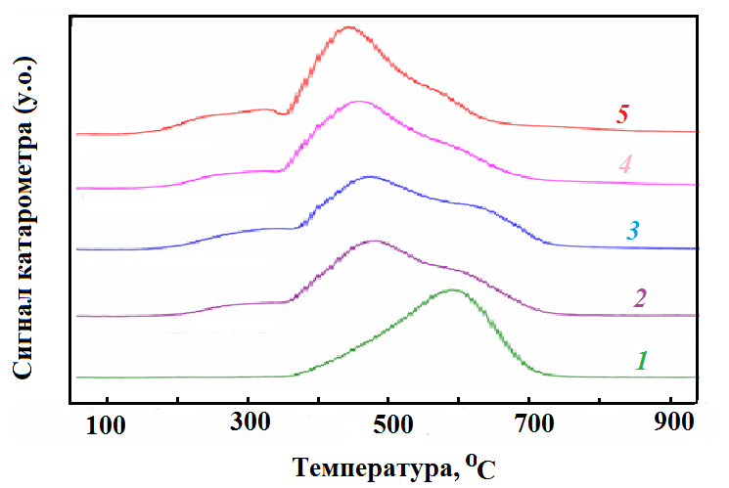

Рис.4. 1. Криві ТПВ зразків NiO/Ce_{x}Zr_{1 − x}O₂.: 1 - NiO/ZrO₂;
2 - NiO/CeO_{0,25} Zr_{0,75}O₂ ; 3 - NiO/CeO_{0,50} Zr_{0,50}O₂ ; 4 - NiO/ CeO_{0,75} Zr_{0,25}O₂ ; 5 - NiO/CeO₂ ;

Синтезовані системи також характеризувались після того, як вони були піддані тій же відновлювальній попередній обробці, яку вони пройшли перед каталітичними випробуваннями (продувка H₂ при 400 °С протягом 1 год). Відновлені зразки далі будуть називатися Ni/Ce_{x}Zr_{1 − x}O₂.
Властивості адсорбції Н₂ вивчали температуро- програмованою десорбцією водню (H₂-ТПД). В результаті вона становила 55 мкмоль g-1 для Ni/ZrO₂ і прогресивно збільшувалась із вмістом Ce до 115 мкмоль г⁻¹ для Ni/CeO₂. Ймовірно, проста адсорбція на металевій поверхні NiО не є єдиною причиною загальної кількості адсорбованого водню, і очікується внесок ефекту спіловеру.
Однак, оскільки вміст нікелю та розмір нанокристалів металу однакові для всіх зразків, тенденція до збільшення адсорбції водню із вмістом Ce в основному може бути пояснена збільшенням ступеня відновленняя NiO при збільшенні вмісту церію. Це було б у відповідності з результатами ТПВ і означало б, що фаза NiO все ще присутня у зразках, оброблених воднем.

4.2. Каталітичні випробування співметанації CO та CO₂

Одночасне гідрування CO та CO₂ до метану проводилося при 300 °C та атмосферному тиску на зразках Ni/Ce_{x}Zr_{1-x}O₂, отриманих у відновленому вигляді шляхом попередньої обробки in situ (продувка H₂ при 400 °C протягом 1 год). Газова суміш реагенту CO/CO₂/H₂ молярного складу 1/1/5 подається з об’ємною швидкістю (ОШ) 150000 см³ год ⁻¹ г кат ⁻¹. Результати, з точки зору перетворення СО та СО₂ та селективності метану, узагальнені в Таблиці 4.1.
Оскільки протягом 6-годинної роботи було виявлено, що каталітична активність є стабільною в часі для всіх зразків, то надаються середні значення.

Таблиця 4.1
6-годинна середня конверсія CO (X_{CO}), конверсія CO₂ (X_{CO2}) та селективність CH₄ (S_{CH4}) для зразків Ni / Ce_{x}Zr_{1− x}O₂ в реакції співметанації CO_{x}. Т = 300 °С; CO/CO₂/H₂ = 1/1/5; ОШ = 150 000 см³ год ⁻ ¹ г-кат ⁻¹.
Зразок | Х_{СО} (мол.%) | Х_{СО2} (мол.%) | S_{СН4}(мол.%)
NiO/ZrO₂ | 94,9 | 14,0 | >99
NiO/CeO_{0,25} Zr_{0,75}O₂ | 95,0 | 16,3 | >99
NiO/CeO_{0,50} Zr_{0,50}O₂ | 98,2 | 21,1 | >99
NiO/ CeO_{0,75} Zr_{0,25}O₂ | 98,1 | 21,3 | >99
NiO/CeO₂ | 98,0 | 21 | >99

Незалежно від складу каталізатора, завжди спостерігається вибірковість CH₄, що перевищує 99 мол.%. Всі каталізатори виявляють дуже високу конверсію СО, що, здається, трохи сприяє високому вмісту Ce. Конверсія CO₂ значно нижча, і корисний ефект Ce очевидний до рівня еквімолярного вмісту Ce і Zr, подальше збагачення Ce не дає значного ефекту.
На зразку каталізатора Ni/Ce_{0.50} Zr_{0.50}O₂ проводили тривалі дослідження при змінній температурі для вивчення каталітичної стійкості в умовах термічного напруження. Як показано на рис.4.2, і конверсія СО, і СО₂ зменшується при підвищенні температури через екзотермічний характер реакцій метанації СО та СО₂. Однак, коли температура реакції встановлюється на рівні 300 °С, каталітична активність відновлюється, що свідчить про дуже хорошу термічну стабільність каталізатора. Селективність метану (не повідомляється) завжди була вище 99 мол.%.
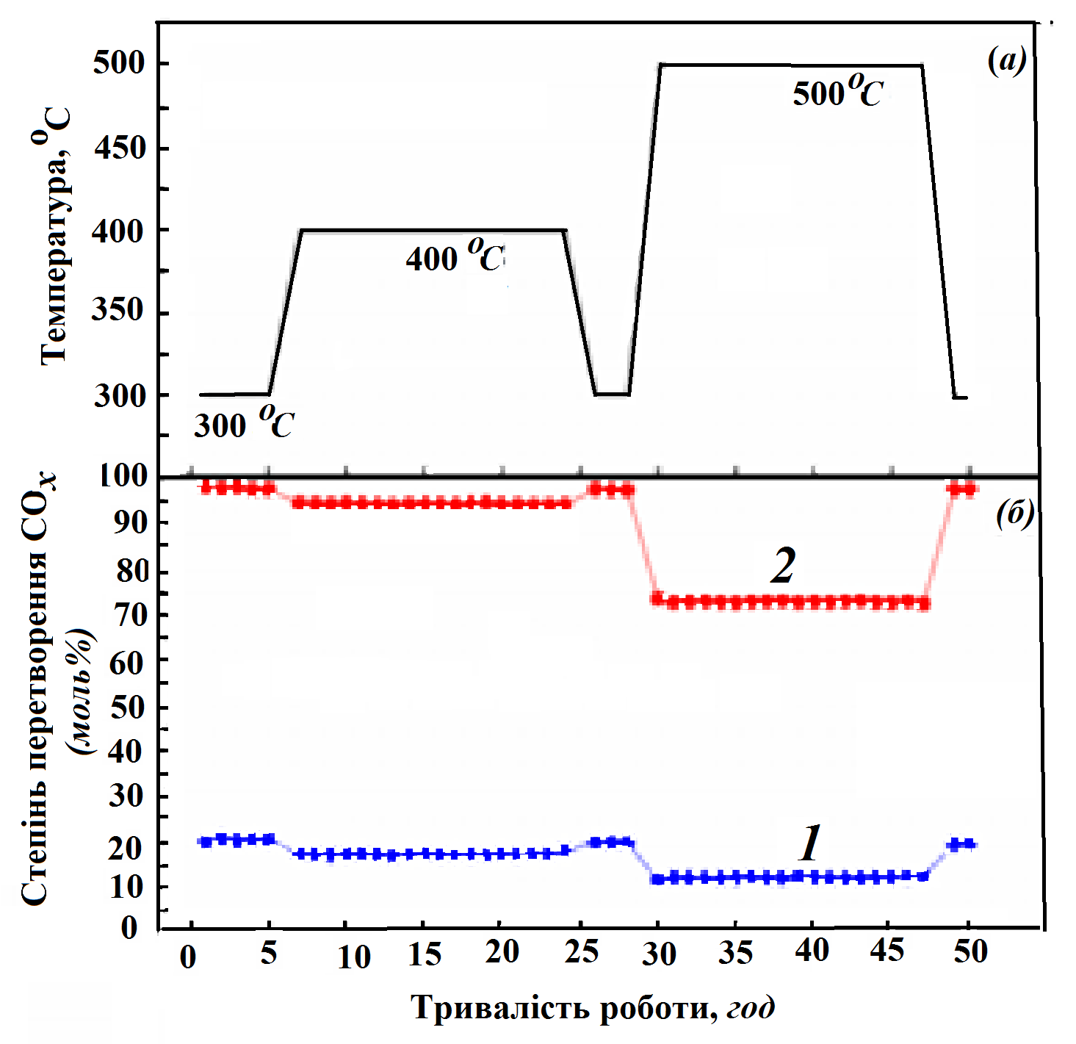
Рис.4.2. Тест на теплову стійкість для Ni/Ce_{0.50}Zr_{0.50}O₂ в реакції кометанації CO_{x}: (a) температурний профіль реактора;
(b) 1 - перетворення CO₂ (X_{CO2}); 2 - перетворення CO (X_{CO}) від тривалості досліду. CO/CO₂/H₂ = 1/1/5; ОШ = 150 000 см³ год⁻¹ г-кат⁻ ¹.

На Ni/Ce_{0.50} Zr_{0.50} O₂ було також досліджено вплив як складу вихідної реакційної суміші, так і об’ємної швидкості, здійснюючи спільне метанування при 300 °C з двома різними вихідними реакційними сумішами (CO / CO₂ / H₂ = 1/1/5 або 1 / 1/7) і трьома різними об’ємними швидкостями (ОШ = 50 000, 150 000 або 450 000 см³ год⁻¹ г-кат⁻ ¹). Результати, що показані на рис. 4.3, свідчать, що при використанні більш високої концентрації H₂ конверсія CO₂ значно збільшується, тоді як спостерігається лише незначне поліпшення для вже дуже високої конверсії СО. Незалежно від складу вихідної реакційної суміш, і X_{CO}, і X_{CO2} зменшуються при збільшенні ОШ. Однак, хоча спостерігаються лише невеликі зменшення конверсії СО, вплив ОШ на перетворення СО₂ є особливо важливим, що свідчить про те, що кінетичні обмеження набагато більш значущі для метанації СО₂. Зазначимо, що для X_{CO2} відносне зниження практично однакове (приблизно 37%) для будь-яких композицій вихідної реакційної суміші. Також у цих дослідженнях селективність метану завжди була вище 99 моль%.
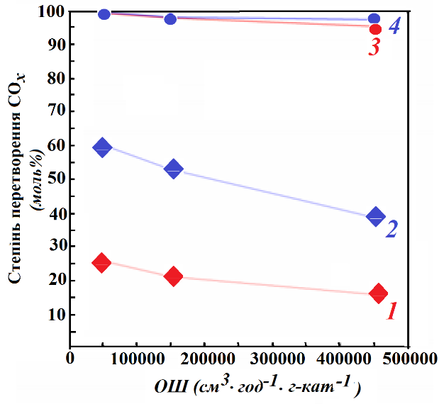
Рис. 4.3. Середня 6-годинна конверсія CO (X_{CO}) та конверсія CO₂ (X_{CO2}) від об’ємної швидкості (ОШ) для Ni/Ce_{0.50}Zr_{0.50}O₂ в реакції співметанації CO_{x}. Т = 300 ° С;
1 - X_{CO2} CO / CO₂ / H₂ = 1/1/5; 2 - X_{CO2} CO / CO₂ / H₂ = 1/1/7
3 - X_{CO} CO / CO₂ / H₂ = 1/1/5; 4 - X_{CO} CO / CO₂ / H₂ = 1/1/7

4.3. Каталітичні випробування на співметанацію CO та CO₂

Одночасне гідрування CO та CO₂ до метану проводилося в трубчастому (і.д. = 0,8 см) кварцовому склі з постійним потоком мікрореактора з постійним потоком при атмосферному тиску. До початку реакції відповідну кількість порошку каталізатора поміщали всередину реактора і попередньо обробляли in situ: Спочатку його обробляли в потоці повітря (30 см³ хв⁻¹) при температурі 400 °C протягом ночі; потім, після продувки в He (60 см³ хв⁻¹), він відновлювався при потоці Н₂ (15 см³ хв⁻¹) при тій же температурі протягом 1 год, і нарешті охолоджувався до температури реакції в проточному Не (60 см³ хв⁻¹) 1).
Цілу серію каталізаторів Ni/Ce_{x}Zr_{1-x}O₂ випробовували протягом 6 годин при температурі 300 °C, суміш реагентів газової суміші CO/CO₂/H₂ з молярним складом 1/1/5 (CO, 10 мол.%; CO₂, 10 моль %; H₂, 50 мол.%; N₂ – до балансу, (використовуваний як внутрішній стандарт) і об’ємна швидкість (ОШ)
150000 см³ год ⁻ ¹ г-кат ⁻ ¹.
На Ni/Ce_{0.50}Zr_{0.50}O₂ були проведені додаткові досліди, також при різній температурі (400 або 500 °C), з різним молярним складом CO/CO₂/ H₂ (CO/CO₂ /H₂ = 1/1/7: CO, 8 моль%; CO₂, 8 мол.%; H₂, 56 моль.%; залишок N2, використовуваний як внутрішній стандарт) та / або з різною об’ємною швидкістю (50000 або 450000 см³ год ⁻ ¹ г-кат ⁻ ¹).
За кожний дослід, після першої години в потоці, проводили он-лайн аналіз продуктів реакції щогодини. Результати кількісного аналізу компонентів, що містять вуглець, використовувались для перевірки балансу вуглецевої маси та для розрахунку конверсії СО та СО₂ і селективності продуктів.

4.4. Обговорення результатів

Зразки змішаних оксидів NiO-CeO₂-ZrO₂, синтезовані методом м'якого шаблону, характеризуються високими площами поверхні та нанометричними розмірами пор і кристалітів. Сильна взаємодія між дисперсною фазою NiO та носієм ZrO₂ робить відновлення наночастинок NiO складнішим, ніж для ненанесеного оксиду нікелю.
Коли Ce є присутнім, утворюються різні відновлювані комплекси, а відновлюваність, як правило, збільшується. Експерименти з H₂-ТПД дозволяють припустити, що таке зменшення не є повним, хоча воно сприяє збільшенню вмісту Ce.
У співметанації оксидів вуглецю відбувається конкуренція між реакціями гідрування СО та СО₂. У каталітичних дослідах відбувається майже повна конверсія СО, тоді як СО₂ перетворюється значно меншою мірою. Результати про переважаюче гідрування CO, а не CO₂, вже було повідомлено [48,52] та підтверджується термодинамікою [1]. Обидві реакції (рівняння (1) та (2) на схемі 1) є оборотними та екзотермічними. Незважаючи на те, що обидві константи рівноваги зменшуються з температурою, при температурі 300 °C все ж можна обчислити досить високі значення, особливо для гідрування СО [123]

СО + 3Н₂ ↔ СН₄ + Н₂О ∆Н = -206,1 кДж/моль - метанація СО (4.1)
СО₂ + 4Н₂ ↔ СН₄ + 2Н₂О ∆Н = -165,0 кДж/моль - метанація СО₂ (4.2);
2СО + 2Н₂ ↔ СН₄ + СО ₂ ∆Н = -247,3 кДж/моль – суха метанація (4.3)
СО + Н₂О ↔ СО₂ + Н₂ ∆Н = -41,2 кДж/моль - реакція водно-газового зсуву (4.4)

Схема 4.1. Стехіометричні рівняння для реакцій метанації CO (1) та СО₂ (2); зворотне реформування метану в сухому режимі (3);
реакція водно-газового зсуву (4.4)

На присутніх каталізаторах гідрогенізація СО, мабуть, сприятлива і з кінетичної точки зору. У процесі спільної метанації роль відіграють як диспергований металевий нікель, так і оксидний носій. H₂ та CO адсорбуються та активуються на металевих комплексах Ni⁰ [8]. З іншого боку, адсорбція та активація CO₂ відбувається на оксидному носії через проміжне утворення або комплексів СО, або карбонату, і гідрокарбонату [124]. Оскільки СО активується на тих же дцентрах, що і Н₂, його гідрування, швидше за все, надаватиме перевагу більшому, ніж СО₂, що вимагає міграції адсорбованого водню з металевої до оксидної фази (спіловер ефект).
Слід також враховувати, що в системі кометанації оксидів вуглецю можуть відбутися кілька інших реакцій. Для нинішніх каталітичних випробувань розрахунок селективності метану та балансу вуглецю дозволяє виключити виникнення реакцій, що призводять до C₂₊ вуглеводнів або до відкладень вуглецю. Однак CO і CO₂, можливо, також беруть участь у зворотному риформінгу метану та реакціях зсуву води та газу (рівняння (3) та (4) на схемі 1). Хоча вони є оборотними реакціями, перетворення СО в СО₂ є термодинамічно сприятливим; зокрема, реакція зворотного зсуву метану в сухому стані характеризується постійною рівновагою, вищою, ніж реакції метанації [1]. Поєднання цих реакцій або відповідних зворотних реакцій з реакціями гідрування СО₂ або СО, врешті-решт, призведе до отримання метану. Однак їх виникнення потрібно враховувати, порівнюючи майже повну конверсію СО та низькі значення, отримані для конверсії CO₂. Швидше за все, не тільки гідрування СО₂ пригнічується конкурентним гідруванням СО, але і СО₂ , що утворюється з СО. Це особливо справедливо, коли реакційна суміш в сумісному метануванні становить CO/CO₂/H₂ = 1/1/5, тобто концентрація водню нижча за стехіометричну кількість.
При подачі водню у більш високій концентрації (CO / CO₂ / H₂ = 1/1/7; тобто, стехіометрична кількість) конверсія CO₂ значно збільшується. Однак вона не досягає рівноважного значення 93 мол.% [1], що вказує на виникнення кінетичних обмежень, як це також підтверджується значним впливом ОШ.
Загальний сприятливий вплив вмісту Се на каталітичну активність цих зразків може бути частково пов'язаний із збільшенням відновлюваності комплексів NiO та, як наслідок, більшою кількістю адсорбованого та активованого водню. Однак роль самого компонента церію слід враховувати. Крім переваги активації СО на металевому Ni⁰ [125], церій відповідає основним чином за адсорбцію та активацію CO₂. Діоксид вуглецю переважним чином адсорбується на церійному компоненті носія, ймовірно, утворюючи спочатку карбонатні та гідрокарбонатні комплекси, які потім будуть гідрогенізовані до форміатів та, нарешті, до метану за допомогою водню, який раніше адсорбувався та активувався металевими наночастинками Ni⁰[120].
Отже, сприятливий вплив вмісту Се в гідруванні СО₂, швидше за все, обумовлений також і чудовою здатністю CeO₂ в активації СО₂. Однак молярна фракція Ce>> 0,50 в носії не призводить до подальшого збільшення X_{CO2}. Зважаючи на вищеописане, це можна було б пояснити балансом різних ефектів. Зі збільшенням вмісту Ce, збільшуються кількості як CO₂, так і Н₂ можуть бути адсорбовані та активовані. Таким чином, збільшення вмісту Ce до Ce/Zr = 1 призводить до збільшення конверсії CO₂. Можливим поясненням спостережуваної поведінки при молярній фракції x> 0,50 могло б бути те, що більша кількість активованого водню сприятиме реакції зворотного реформування метану. Таким чином, при високому вмісті Ce підвищена здатність до активації CO₂ буде врівноважуватися збільшеною кількістю СО₂, що утворюється в результаті реакції зворотного реформування метану сухим метануванням, що призводить до практично незмінного загального X_{CO2}. Для підтвердження такої гіпотези слід провести подальші експерименти.
Крім того, оптимізація системи кометанування з метою отримання більш високих виходів CH₄ могла бути досягнута шляхом аналізу ефекту складу каталізатора в різних експериментальних умовах та кращого розуміння ролі каталітично активних фаз у складній взаємодії різних реакцій з участю оксидів вуглецю.

Одержані резульати дають можливість запропонувати наступну схему перебігу реакції метанації діоксиду вуглецю на каталізаторі Ni/ZrO₂, що показана на рис.4.4.

Діоксид вуглецю адсорбується на гідроскильній групі, яке присутня на поверхні каталізатора, утворюючи на поверхні різні комплекси, що переходять з одного виду в інший і , таким чином, знаходяться у рівновазі між собою (комплекси І↔ІА↔ІВ). Молекула водню, яка теж адсорбується на нікелевому центрі дисоціює на атоми, які з в подальшом у можуть переміщатися до носія –оксиду цирконію (так званий спіловер ефект), утворюючи на його поверхні гідросил та гідрид цирконію. В подальшому карбонатні струкрури, взаємодіючи з адсорбованими атомами водню, по черзі перетворюються в карбоксилатні, форміатні комплекси (стадії ІІ, ІІІ) та, накінець, в метоксильний комплекс відновлюється до метану в стадії ІV, який десорбуючись звільняє поверхню каталізатора.

Одержані резульати дають можливість запропонувати наступну схему перебігу реакції метанації діоксиду вуглецю на каталізаторі Ni/ZrO₂, що показана на рис.4.4.

Діоксид вуглецю адсорбується на гідроскильній групі, яке присутня на поверхні каталізатора, утворюючи на поверхні різні комплекси, що переходять з одного виду в інший і , таким чином, знаходяться у рівновазі між собою (комплекси І↔ІА↔ІВ). Молекула водню, яка теж адсорбується на нікелевому центрі дисоціює на атоми, які з в подальшом у можуть переміщатися до носія –оксиду цирконію (так званий спіловер ефект), утворюючи на його поверхні гідросил та гідрид цирконію. В подальшому карбонатні струкрури, взаємодіючи з адсорбованими атомами водню, по черзі перетворюються в карбоксилатні, форміатні комплекси (стадії ІІ, ІІІ) та, накінець, в метоксильний комплекс відновлюється до метану в стадії ІV, який десорбуючись звільняє поверхню каталізатора.

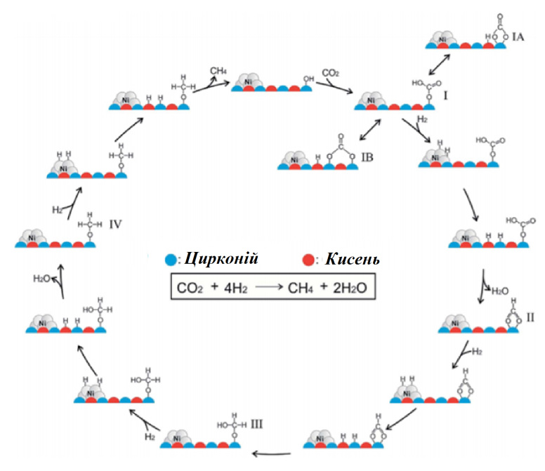

Рис.4.4. Схема перебігу реакції метанування діоксиду вуглецю каталізаторі Ni/ZrO₂

Висновок до розділу 4

Змішані оксиди NiO-CeO₂-ZrO₂ з вузькими мезопорами та високими питомими поверхнями готували методом м'якого шаблону. NiO диспергували у вигляді дрібних кристалітів на носіях CeO₂-ZrO₂, а його відновлюваність збільшувалась із вмістом Ce. Після відновлення in situ були отримані активні каталізатори для спільної метанації оксидів вуглецю. Тоді як CO майже повністю перетворювався, конверсія СО₂ була значно нижчою і внаслідок цього залежала від складу каталізатора. Збільшення конверсії CO₂ з вмістом Ce до Ce / Zr = 1 може бути пояснено вищою здатністю CeO₂, як компонента носія, адсорбувати та активізувати CO₂, а також сприяти відновленню NiO, таким чином сприяючи адсорбції та активації H₂. Однак при високих співвідношеннях Ce / Zr такі ефекти, ймовірно, врівноважуються конкуренцією між реакціями, що включають H₂, CO та CO₂.

Розділ 5. Охорона праці і техніки безпеки.

Кожне підприємство, а особливо ті, які працюють зі шкідливими речовинами повинні забезпечити безпечні умови праці для своїх співробітників.
Норми безпечного робочого місця прописані Законом України «Про охорону праці». Також роботодавці повинні забезпечити, а працівники чітко дотримуватися інструкції з техніки безпеки в роботі.

Аналіз умов праці
Робоче місце – це частина виробничого простору одного або групи працівників, оснащена основним і допоміжним технологічним обладнанням, інвентарем, інструментом, робочими меблями, необхідними для виробництва певного виду робіт. В середині робочого місця виділяють робочу зону - частину простору, в межах якого здійснюються трудові дії працівника. Вимоги до організації робочого місця розробляються такою галуззю науки, як ергономіка. Основними завданнями останньої є вивчення функціональних можливостей людини в трудових процесах і розробка рекомендацій щодо створення оптимальних умов праці.
Роботи даного дипломного проекту проводились в лабораторії Національного авіаційного універститету, що представляє собою кімнату розміром 30 м² (довжина становить 6 м, ширина – 5 м). Висота хімічної лабораторії становить 3 м, отже об’єм приміщення – 90 м³, кількість робочих місць складає два. Відповідно до норм, площа одного робочого місця повинна складати не менше 4,5 м², а об’єм – не менше 15 м³, фактично ж площа, відведена для одного працівника в цій лабораторії складає 12 м² та 36 м³. Згідно норм, значення площі та об’єму, що приходяться на одного працівника становлять 7,5 м² та 24 м³ відповідно, отже можна зробити висновки, що робоче приміщення відповідає вимогам.
Мікроклімат виробничого приміщення
Мікроклімат виробничих приміщень – це сукупність параметрів повітря у виробничому приміщенні, які діють на людину у процесі праці, на його робо-чому місці, у роб зоні.
Параметри мікроклімату:
1) температура повітря Т, °С;
2) відносна вологість Y, %;
3) швидкість руху повітря V, м/с.
Нормування параметрів мікроклімату здійснюється згідно ДСТ 12.1.005-88, ГОСТ 12.1.005-88 та ДСН 3.3.6.042-99.
Встановлені оптимальні та допустимі параметри мікроклімату.
Оптимальні - найбільш сприятливі (комфортні) забезпечують роботу системи терморегуляції без напруги.
Допустимі - допускають напругу реакції терморегуляції організму у межах її пристосування без шкоди для здоров'я.

Таблиця 4.1
Оптимальні і припустимі норми температури, відносної вологості повітря і швидкості руху повітря в робочій зоні виробничих приміщень для категорії робіт Іб
Період року | Температура повітря, ⁰С |  | Відносна вологість повітря, % |  | Швидкість руху повітря, м/с
 | Опти-мальна | Допус-тима | Опти-мальна | Допус-тима | Опти-мальна | Допус-тима
Холодний | 21-23 | 20-24 | 60-40 | Не більше 75 | 0,1 | не більше 0,1
Теплий | 22-24 | 21-28 | 60-40 | 60 - при 27 ⁰С | 0,1 | 0,3-0,1
Існуючі умови на робочому місці | 21-22 |  | 49 |  | 0,1

Параметри мікроклімату нормуються залежно від наступних факторів:
1) періоду року;
2) категорії важкості робіт по фізичному навантаженню;
3) виду робочого місця.
Згідно норм виконувана мною робота належить до категорії Іб, оскільки більшість часу необхідно проводити в сидячому положенні, іноді в стоячому або ходити, при одержанні незначних фізичних навантажень. В табл. 6.1 наведені оптимальні, допустимі та існуючі умови праці.
Шкідливі речовини в повітрі робочої зони
За ступeнем впливу на організм людини шкідливі речовини поділяються на чотири клaси небезпеки:
- надзвичайно небезпечні;
- особливо небезпечні;
- помірно небезпeчні;
- малонебезпечні.
Освітлення

Хімічна лабораторія Національного авіаційного університету в якій проводилися роботи має комбіноване освітлення, що складає близько 320 лк. Освітлення забезпечується вікнами в кількості 2 шт. та 10 світильниками (40 шт. люміносцентних ламп типу Т8 TL-DStandardColours 18W/54-765 G13 Philips), що знаходяться на стелі. Також присутнє додаткове освітлення у витяжних шафах (2 лампи типу Т8 TL-DStandardColours 18W/54-765 G13 Philips)
Освітлeння застосовується для створeння оптимальних рівнів освітленості на робочих поверxняx завдяки однoчасному використанню системи загального і місцевого освітлення.
Шум
Основним джерелом виробничого шуму в лабораторії є витяжна шафа та компресор. Рівень звукового тиску в джерелі становить 80 та 100 дБА відповідно.
Допустимі рівні звукового тиску на робочих місцях в лабораторії згідно ДСН.3.3.6.037-99 (для наукової діяльності) - 50 дБа.
Зниження шуму досягається використанням таких заходів:
- зниження шуму в джерелі створення (малошумні механічні передачі, розроблення способів зниження шуму у вентиляторах);
- раціональне планування роботи працівників лабораторії;
- раціоналізація режимів праці та відпочинку;
- застосування індивідуальних засобів захисту (навушники, заглушки).
Допустимі рівні звукового тиску і рівню звуку на робочих місцях в лабораторії відповідає ДСН.3.3.6.037-99.
Небезпека ураження електричним струмом
Електричне обладнання, що встановлене на виробничих підприємствах, є потенційно небезпечним для працюючих, оскільки органи відчуття людини не можуть на віддалі виявити електричну напругу.
Під час роботи з електроприладами можливе ураження електричним струмом. Ступінь ураження залежить від умов і характеру дoтику. Значення струму, що протікає через людину, залeжить від напруги мережі, стану ізоляції струмоведучих частин, режиму нeйтралі, ємності проводів щодо землі, шляху протікання струму при дотику та інших фактораx.
Електрична мережа в хімічній лабораторії НАУ має наступні характеристики: кількість фаз – 1, вид струму – змінний, напруга – 380/220 Вт, частота струму – 50 Гц. Електроприймачі відносяться до 3 категорії за класифікацією ПУБ.
При виконанні дослідної частини дипломної роботи електромережі та електроприлади знаходилися у справному стані.

Пожежна безпека

Пожежна безпека — стан об'єкта, при якому з регламентованою ймовірністю відкидається можливість виникнення та розвиток пожежі, і впливу на людей її небезпечних факторів, а також забезпечується захист матеріальних цінностей.
Існує 5 класів пожеж:
- клас А – пожежі твердих речовин, переважно органічного походжeння, горiння яких супровождується тлінням (деревина, текстиль, папір);
- клас В – пожeжі горючих рiдин або твердих речовин;
- клас С – пожeжі газів;
- клас Д – пожeжі металів та їх сплaвів;
- клас (Е) – пожeжі, пов’язaні з горiнням електрoyстановок.
Крім перерахованих параметрів, також береться до уваги категорія приміщень за вибухопожежною та пожежною небезпекoю.
Причини пожеж дуже різноманітні , а процеси горіння дуже складні і не зовсім ще вивчені, тому описаними вище заходами не завжди вдається забезпечити повну пожежну безпеку, потрібні пошуки нових та ефективних науково-технічних рішень.

У хімічних лаборaторіях зберігається велика кількість горючих вибухонебeзпечних рeчовин, то вони відносяться дo категорії В – пожежoнебeзпечних виробництв. За правилами розміщення електрoустановок приміщення хімічних лабораторій відносяться до класу В-1б, оскільки роботи з горючими і вибухoнебезпeчними речовинами проводяться у витяжних шафах без зaстосування відкритoго вогню і відкритих нагрівальних пристрoїв.

Для запобігання пожежам розробляють:
- організаційні заходи – правильний добір режиму технологічного процесу, нагляд і контроль, навчання і т. ін..
- технічні заходи – відповідний монтаж електрообладнання, режим, що виключає іскроутворення або контакт горючих матеріалів з нагрітими поверхнями і т. ін..
- режимні заходи – заборона куріння, запалювання вогню, контроль за зберіганням мастильних матеріалів, промаслених ганчірок і т. ін..
- тактико-профілактичні заходи – швидка дія пожежних команд, забезпечення засобами пожежогасіння і т. ін.
У приміщенні лабораторії знаходяться:
вогнегасник ВП-5(3) (ДСТУ 3675-98) – 1шт.;
вогнегасник ВВК–1.4 (ДСТУ 3675-98 ) – 1шт.
Така кількість вогнегасників відповідає вимогам ISO3941-87, якими передбачене обов'язкова наявність двох вогнегасників на 100 м² площі підлоги для приміщень.

Розрахунок вибуху паливоповітряної суміші у приміщенні
Надлишковий тиск вибуху ∆P для індивідуальних горючих речовин, які складаються з атомів С, H, О, N, CI, Br, І, F визначається за формулою:
$∆P=\left(P_{max}-P_{0}\right) \frac{mz}{V_{во}⍴_{г,п}}∙\frac{100}{С_{ст}}∙\frac{1}{К_{н}},$ (4.1)
де Р_{max} – максимальний тиск вибуху стехіометричної паливоповітряної або пароповітряної суміші у замкнутому об’ємі, визначається експериментально або за довідниковими даними. Якщо дані відсутні, то приймають Р_{max} = 900 кПа;
P₀ – початковий тиск у приміщенні, кПа (приймають P₀ = 101 кПа);
m – маса паливоповітряної суміші, що потрапила у приміщення внаслідок аварії, кг;
z – коефіцієнт участі пальної речовини у вибуху в приміщенні, дорівнює: 0,5 – для горючих газів, промислового пилу; 0,3 – для легко займистої речовини і горючих рідин, нагрітих до температури спалаху і вище, та при температурі нижче температури спалаху при утворенні аерозолю;
V_{во} – вільний об’єм приміщення; ⍴_{г,п} ⎯ густина газу (пари) при P₀, кг/м³;
С_{ст} – стехіометрична концентрація горючих газів або парів легкозаймистих речовин і горючих рідин, % (об.);
К_{н} – коефіцієнт, який враховує негерметичність приміщення і неадіабатичність процесу горіння. Допускається приймати К_{н} рівним 3.
Густина природного газу, при Р₀, становить 0,7 кг/м³.
Вільний об’єм приміщення складає 160 м³ від загального.
Стехіометрична концентрації газів розраховується за формулою:
$С_{ст}= \frac{100}{1+4,84β} ,$ (4.2)
де $β= n_{C}+ \frac{n_{H} - n_{x} }{4}-\frac{n_{O}}{2}$ – стехіометричний коефіцієнт кисню в реакції горіння; n_{C}, n_{H}, n_{O}, n_{x} – кількість атомів С, Н, О і галоїдів у молекулі горючої речовини.
Стехіометричний коефіцієнт кисню в рівнянні реакції горіння, дорівнює:
$β=1+\frac{4}{4}=2$ (4.3)
Стехіометрична концентрація газів, дорівнює:
$С_{ст}=\frac{100}{1+4,84∙2}=9,36$ (4.4)
Маса паливоповітряної суміші, що потрапила в приміщення, дорівнює:
$m=\left(V_{АП}+V_{ТР}\right)=30000$ (4.5)
Вільний об’єм складає 80%
$V_{B0}=17*145*0.8=27608$ (4.6)
$Р_{П\left(Г\right)}=\frac{12,15*16}{20+273}=\frac{194,4}{293}=0,633 (кг/м^{3} )$ (4.7)
Отже, надлишковий тиск вибуху паливоповітряної суміші становить:
$∆Р=\left(706-101\right)\frac{100∙0,5∙30∙{10}^{3}}{9,36*27608*0,633*3}=1,849 кПа$ (4.8)
Отже, за розрахованою величиною надмірного тиску в 1,849 кПа приміщення не буде зруйноване. Ураження людей ударною хвилею – легкі
5.1 Висновки до розділу 5
Отже, після проведення розрахунків було визначено, шо за розрахованою величиною надмірного тиску в 1,849 кПа приміщення не буде зруйноване. Ураження людей ударною хвилею – легкі.

Розділ 6. Охорона навколишнього середовища.
6.1 Вплив викидів ${СО}_{2}$ на навколишнє середовище.
Глобальна зміна клімату це екологічна проблема, яка була визнана однією з невідкладних проблем світового співтовариства. Зміна клімату впливає на багато аспектів навколишнього середовища та суспільства, включаючи людське здоров’я, екосистеми, сільське господарство і водопостачання, місцеву та глобальну економіку, рівень моря та аномально екстремальні погодні явища.
Спалення викопних видів палива призводить до 80% всіх викидів CO2 у світі. І хоча концентрація інших парникових газів також значно зросла за останнє століття, індустріальні викиди вуглекислого газу мають найбільший результуючий вплив, що спричиняє антропогенне глобальне потепління.
Широкий спектр досліджень та моделювань у цій сфері переконливо доводить, що для того, щоб зменшити темпи глобального потепління до прийнятної величини, потрібні масштабні зменшення викидів в атмосферу. Якщо необхідно досягти стабілізації концентрації CO2 на рівні 450 часток на мільйон (ppm), глобальні викиди CO2 мали б бути знижені приблизно на 60% до 2050р. відносно рівня 1990р.
Багато хто з ядерників у зміні клімату вбачає «важіль», який відновить розквіт ядерної енергетики. Представники ядерної промисловості намагаються довести, що саме ядерна енергетика спроможна вирішити проблему зміни клімату. Атомні електростанції дійсно викидають менше парникових газів ніж електростанції на викопному паливі, АЛЕ весь ядерний цикл не є більш ощадливіший до клімату ніж вугілля, газ чи нафта.
Зіставлення оцінки ядерної енергії та інших варіантів знешкодження викидів має брати до уваги структуру швидких і значних знижень викидів CO2, в рамках якої пік викидів для індустріалізованих країн буде досягнуто протягом наступних двадцяти років: глобальні викиди CO2 повинні бути знижені на 30-60% до 2050р., а для індустріалізованих країн цей показник має скласти 60-90% до 2050р. Але і цей діапазон представляє великий ступінь невпевненості щодо того, чи можливо утримати потепління в межах 2°C. Досягнення порогу в 2°C можна вважати «ймовірним», якщо траєкторії викидів є ближчими до нижньої межі вищезазначених діапазонів.
За прогнозами Міжнародного енергетичного агентства, половина прогнозованого росту викидів вуглекислого газу у період з 2002 до 2030рр. походить з енергетичного сектора, а ще одна третина – з виробництва електроенергії на основі вугілля. Другий ключовий сектор – це транспорт, який спричиняє близько 26% росту викидів.
Хоча всі сектори повинні підлягати заходам зі зниження викидів, виробництво електроенергії та транспортний сектор мають відігравати виключно важливу роль в будь-якій стратегії скорочення викидів. Згідно з поглядами прихильників ядерної промисловості, найкращим способом зменшити викиди парникових газів є збільшення числа ядерних реакторів. Вони стверджують, що ядерна енергетика не сприяє викидам парникових газів і дуже дешева.
Прямі та непрямі викиди СО2 (г/Квт*год) для різних джерел енергії складають:
вугілля–924
газ – 800
природний газ – 448
газ (для обігріву і енергії) – 150
уран – 73-230
Кількість викидів СО2, спричинених атомною промисловістю, в майбутньому зросте, головним чином через збіднення родовищ урану. Воно призведе до поступового росту суми використаної енергії необхідної для виробництва такої ж кількості корисного урану.
Кількість багатої на уран руди обмежена.
Забруднене повітря не лише спричиняє глобальне потепління, а й провокує різноманітні захворювання у людей
Концентрація вуглекислого газу у атмосфері планети вперше за останні 800 тисяч років перевищила позначку 415 мільйонних часток. Таке забруднення є нечуваним.
Про це свідчать дані спостережень океанографічного інституту Скріппс (Scripps Institution), який щоденно вимірює рівень вуглекислого газу на горі Мауна Лоа спільно з ученими з Національного управління з питань океану і атмосфери.
Безперевні вимірювання кількості вуглекислого газу на горі розпочалися 1958 року. Тоді концентрація CO2 не перевищувала 333 ppm (мільйонних часток).
6.2 Вплив на здоров’я людини
Проте зростання кількості сполук-забруднювачів у повітрі спричиняє загрозу не лише екології, а й здоров’ю людей. До прикладу, в результаті неповного згоряння корисних копалин виділяється також монооксид вуглецю СО – токсичний газ, який шкідливо впливає на серцево-судинну систему людини.
Його згубний для екології родич – CO2 – для здоров’я людей шкідливий лише у великих кількостях і може викликати запаморочення, нудоту та інші симптоми браку кисню.
Натомість такі сполуки як ртуть та свинець призводять до отруєння органів і можуть викликати пошкодження мозку і смерть.
За даними Всесвітньої організації здоров’я, забруднене повітря щороку вбиває 7 мільйонів людей. А за статистикою, дев’ять із 10 людей дихають ним у небезпечній для здоров’я кількості.
Одна третина від усіх смертей від інсульту, раку легень або серцево-судинних захворювань трапляється через те, що люди дихали забрудненим повітрям. А близько 14% дітей віком від 5 до 18 років страждають через це на астму. Щороку від спричинених забрудненим повітрям респіраторних захворювань гинуть 543 тисячі дітей, молодших за 5 років
Як зазначається у ВОЗ, брудне повітря підвищує ризик того, що дитина під час народження матиме низьку вагу або народиться передчасно. Вдихання матір’ю забрудненого повітря може призвести також до затримки розвитку мозку зародка.
Існують також докази того, що воно також здатне негативно вплинути на здоров’я людей, які нездужають на діабет.
Однак негативний вплив забрудненого повітря не обмежується фізичним здоров’ям людей. Воно завдає шкоди також моральному.
Вплив на когнітивні здібності та психіку
Низка досліджень довела, що у людей, які дихають сповненим хімічними сполуками повітрям, зростає ризик проблем із психікою. Вони також частіше отримують погані оцінки у школі та навіть із більшою ймовірністю вдаються до злочинів.
Так, 2011 року Сефі Рот, учений із Лондоньскої школи економіки, вирішив дізнатися, як саме забруднене повітря впливає на когнітивні здібності.
Він аналізував результати, отримані учнями однакового рівня освіти за іспит у різні дні. Місце проведення іспиту не змінювалося. Щодня науковці вимірювали забруднення повітря у регіоні – пізніше вони зіставили його з результатами дітей.
6.3 Економічне та інноваційне вирішення проблеми
На сьогодні існуючі технології, які поглинають викиди вуглекислого газу відносно дорогі, але в 2009 році двома індійськими студентами було знайдено вирішення цієї проблеми більш економічним способом. Їх ідея полягала у значному зниженні витрат на вилучення CO2.
Вилучення CO2 з атмосфери - складний процес, в якому хімікати використовуються для створення реакції, яка ініціює абсорбцію. Зазвичай використовують розчини і аміни, які особливо дорогі. Інноваційний розчинник, так само ефективний у поглинанні CO2, але значно дешевший. Використовуючи це рішення, поглинання метричної тонни СО2 коштує 30 доларів США, порівняно з 100 доларами за допомогою звичайних методів.
У березні 2017 р. Carbon Clean Solutions Limited (CCSL) підписали партнерство з компанією Веолія.
Індійські студенти швидко почали свій бізнес у Лондоні під назвою Carbon Clean Solutions Limited (CCSL). Протягом останніх декількох років їх технологія була протестована та затверджена на багатьох підприємствах у Сполученому Королівстві Великої Британії, Сполучених Штатах Америки, Німеччині, Норвегії та Нідерландах.
Компанія Веолія розробляє та впроваджує суттєві проекти для значного зменшення викидів вуглецю у навколишнє середовище, а також піклується про відновлення природного балансу.
За обсягами викидів вуглецю перше місце посідають США, за ними слідують країни Європейського Економічного Співтовариства, а потім - країни СНД, на які припадає більше половини викидів. На частку США припадає дещо менше 30% загальної маси вуглецю, що викидається в атмосферу, на частку країн ЄЕС - приблизно 20%, на частку Китаю - більше 7%.
Боротьба з виробництвом викидів CO2 стає більш організованою та масштабною.
Глобальна проблема екологічного забруднення все таки буде існувати до тих пір, поки все людство не об`єднається для її вирішення, тому що від цього залежить майбутнє наступних поколінь.
Як говорить древня індійська сентенція: " Природа - це не те, що ми отримали у спадщину від пращурів, а те що ми взяли у позику від нащадків ".
6.4. Висновки до розділу 6

З кожним роком по всій території України в повітр’я надходить близько 20 млн тонн шкідливих речовин. На сьогоднішній день стан атмосфери на території нашої держави є вкрай не задовільним що викликає тривогу в екологів та працівників медецини. Згідно з даними Всесвітньої Організації Охорони Здоров'я, забруднення атмосфери є головною причиною великої кількості захворюваннь і смертей по всьому світові. Україна займає провідні місця по викиду діоксиду вуглецю в повітр’я, що призводить до великої кількості смертельних хвороб.
Основними викидами діоксиду вуглецю в атмосферу в Україні є заводи кольорової металургії, енергетики, вугілля, хімічної та нафтохімічної промисловості. Крім того значні викиди мають з ТЕЦ , автомобільного транспорту та авіа транспорту. Значно знизити викид діоксиду вуглецю в атмосферу допоможить його переробка в цінні хімічні продукти.

ВИСНОВКИ
1.Термодинамічний аналіз процесу метанації показав, що високий вихід CH₄ (> 99%) може бути отриманий при метанації СО₂ (СО) при низьких температурах, високому тиску та високому співвідношенні H₂/(CO₂,СО) без значного осадження вуглецю. Водяна пара в газі, щo подається, може надзвичайно пригнічувати утворення вуглецю. Домішки, такі як O₂ і C₂H₄, повинні повністю видалятися в поданому газі для максимального виходу CH₄ і мінімізації утворення вуглецю.

2. Сильна взаємодія між дисперсною фазою NiO та носієм ZrO₂ робить відновлення наночастинок NiO складнішим, ніж для ненанесеного оксиду нікелю. Коли Ce є присутнім, утворюються різні відновлювані комплекси і відновлюваність збільшується
3. Знайдено, що при співметанації оксидів вуглецю відбувається конкуренція між реакціями гідрування СО та СО₂; відбувається майже повна конверсія СО, тоді як СО₂ перетворюється значно меншою мірою, що узгоджується з термодинамічними розрахунками.
4. На каталітичну активність каталізаторів Ni/ZrO₂ має сприятливий вплив присутності церію, який збільшує відновлюваність комплексів NiO та, як наслідок, підвищує кількість адсорбованого та активованого водню.

СПИСОК БІБЛІОГРАФІЧНИХ ПОСИЛАНЬ ВИКОРИСТАНИХ ДЖЕРЕЛ

1. B. Kahn, Earth's CO2 Passes the 400 PPM Threshold—Maybe Permanently, Climate Central, 2016.
2. A Roadmap for moving to a competitive low carbon economy in 2050, European Commission, 2011
3. Новалихина, М. Д. Разработка и использование в промышленности новых катализаторов гидрирования. / М. Д. Новалихина, О. В. Крылов // Журнал Кинетика и катализ. – 2001. – Т.42, № 1. – С. 86 – 98.
4. Новалихина, М. Д. Крылов Гетерогенные катализаторы гидрирования. / М. Д. Новалихина, О. В. Крылов // Успехи химии. – 1998. – Т.67, №7. – С. 656 – 683.
5. X. Ma. Molecular Basket Sorbents for Separation of CO₂ and H₂S from Various Gas Streams/ X. Ma, X. Wang and C. Song, //J. Am. Chem. Soc.- 2009.- V.131, N16.- P. 5777–5783.
6. Прозоров, Д.А. Способ получения катализатора реакций гидрогенизации / Д.А. Прозоров, А.В. Афинеевский, Т.Ю. Осадчая пат. РФ 2604093. Рос. Федерация. 2015143251, заявл. 09.10.2015; опубл. 14.10.2016. Бюл. №34. 9с.
7. G. Du. Methanation of carbon dioxide on Ni-incorporated MCM-41 catalysts: The influence of catalyst pretreatment and study of steady-state reaction/G. Du, S. Lim, Y. Yang, C. Wang, L. Pfefferle and G. L. Haller// J. Catal.- 2007.- V.249.-P 370–379.

8. M. S. Duyar. Dual function materials for CO₂ capture and conversion using renewable H₂ /M. S. Duyar, M. A. A. Trevino and R. J. Farrauto// Appl. Catal., B.- 2015.- V.168–169.- P.370–376.
9 Y. Yoon. Tuning of Silver Catalyst Mesostructure Promotes Selective Carbon Dioxide Conversion into Fuels/ Y. Yoon, A. S. Hall and Y. Surendranath// Angew. Chem., Int. Ed.- 2016.- V.128, N49.- P.1–6.

10. K. Li. Recent Advances in Heterogeneous Photocatalytic CO₂ Conversion to Solar Fuels/K. Li, B. Peng and T. Peng// ACS Catal.- 2016.- V.6, N11.- P.7485– 7527.

11. P. G. Jessop. Recent advances in the homogeneous hydrogenation of carbon dioxide/P. G. Jessop, F. Jo´o and C. C. Tai// Coord. Chem. Rev.- 2004.- 248, N21–24.- P.2425–2442.
12. W. Wang. Recent advances in catalytichydrogenation of carbon dioxide /W. Wang, S. Wang, X. Ma and J. Gong// Chem. Soc. Rev.- 2011.- V.40, N7.-P.3703–3727.

13. J. Ma. A short review of catalysis for CO₂ conversion /J. Ma, N. Sun, X. Zhang, Zhao, F. Xiao, W. Wei , Y. Sun// Catal. Today – 2009. – V.148,N 3–4.- P.221–

14. S. Saeidi. Hydrogenation of CO₂ to value-added products—A review and potential future developments/S. Saeidi, N. A. S. Amin and M. R. Rahimpour// J. CO₂ Util.- 2014.- V.5.- P.66–81.
15 G. Centi. Opportunities and prospects in the chemical recycling of carbon dioxide to fuels /G. Centi, S. Perathoner// Catal. Today.- 2009.- V. 148, N3–4. – P. 191– 205.
16 G. Centi. Perspective CO₂‐based energy vectors for the storage of solar energy /G. Centi and S. Perathoner// Greenhouse Gases: Sci. Technol.- 2011.- V.1,N1.-P. 21–35.
17 L. Zhou .CeO₂ Promoted Mesoporous Ni/γ-Al₂O₃ Catalyst and its Reaction Conditions For CO₂ Methanation /L. Zhou, Q. Wang, L. Ma, J. Chen, J. Ma and Z. Zi// Catal. Lett.- 2015.- V.145, N2.- P.612–619.
18 A. Westermann. Insight into CO₂ methanation mechanism over NiUSY zeolites: An operando IR /A. Westermann, B. Azambre, M. C. Bacariza, I. Graca, M. F. Ribeiro, J. M. Lopes and C. Henriques// Appl. Catal., B.- 2015.- V.174-175.-P. 120–125.
19. Сокольский, Д.В. Металлы–катализаторы гидрогенизации / Д.В. Сокольский, А.М. Сокольская. – Алма-Ата : Наука. – 1970. – С. 45-175.
20. N. Shimoda Role of trace chlorine in Ni/TiO₂ catalyst for CO selective methanation in reformate gas/N. Shimoda, D. Shoji, K. Tani, M. Fujiwara, K. Urasaki, R. Kikuchi and S. Satokawa// Appl. Catal., B.- 2015.- V.174-175.-P 486–495.

21 R. Razzaq .A highly active and stable Co₄N/γ-Al₂O₃ catalyst for CO and CO₂methanation to produce synthetic natural gas (SNG)/R. Razzaq, C. Li, M. Usman, K. Suzuki and S. Zhang// Chem. Eng. J.-2015- V.262.- P.1090–1098.

22. S. K. Beaumont. Combining in Situ NEXAFS Spectroscopy and CO₂ Methanation Kinetics To Study Pt and Co Nanoparticle Catalysts Reveals Key Insights into the Role of Platinum in Promoted Cobalt Catalysis/ S. K. Beaumont, S. Alayoglu, C. Specht, W. D. Michalak, V. V. Pushkarev, J. Guo, N. Kruse and G. A. Somorjai// J. Am. Chem. Soc.- 2014.- V.136, N28.- P.9898–9901.
23. Никошвили, A.Ж. Влияние режимов термического восстановления на формирование, устойчивость и каталитические свойства полимерстабилизированных наночастиц палладия в реакциях селективного гидрирования ацетиленовых спиртов /A.Ж. Никошвили// Катализ в промышленности. – 2014. – №.2. – С. 72-79.
24. Сокольский, Д.В. Металлы - катализаторы гидрогенизации / Д.В. Сокольский, А.М. Сокольская. – Алма-Ата : Наука. – 1970. – 435 с.
25 C. G. Visconti . CO₂ hydrogenation to lower olefins on a high surface area K- promoted bulk Fe-catalyst /C. G. Visconti, M. Martinelli, L. Falbo, A. Infantes-Molina, L. Lietti, P. Forzatti, G. Iaquaniello, E. Palo, B. Picutti and F. Brignoli//

Appl. Catal., B.- 2017.- V.200.-P. 530–542.

26. P. Gao. Direct conversion of CO₂ into liquid fuels with high selectivity over a bifunctional catalyst/P. Gao, S. Li, X. Bu, S. Dang, Z. Liu, H. Wang, L. Zhong, M.

Qiu, C. Yang, J. Cai, W. Wei and Y. Sun.// Nat. Chem.- 2017.- V.9.- P.1019–1024.
27. H. Song. Hydrogenation of CO₂ into formic acid using a palladium catalyst on chitin /H. Song, N. Zhang, C. Zhong, Z. Liu, M. Xiao and H. Gai, New// J. Chem.- 2017.- V.41.- P. 9170–9177.
28 K. Larmier . A Metallaanthracene and Derived Metallaanthraquinone / K. Larmier, W. C. Liao, S. Tada, E. Lam, R. Verel, A. Bansode, A. Urakawa, A. Comas-Vives and C. Coperet.// Angew. Chem., Int. Ed.- 2017.- V.5, N1.- P.1–7.
29. X. Jiang. Bimetallic Pd–Cu catalysts for selective CO₂ hydrogenation to
methanol/X. Jiang, N. Koizumi, X. Guo and C. Song.// Appl. Catal., B.- 2015.- V.170–171.- P.173–185.
30. S. Bai. Highly Active and Selective Hydrogenation of CO₂ to Ethanol by Ordered Pd–Cu Nanoparticles / S. Bai, Q. Shao, P. Wang, Q. Dai, X. Wang and X. Huang// J. Am. Chem. Soc.- 2017.- V.139, N20.- P. 6827–6830.
31. Калмыков, П.А. Исследование палладиевых катализаторов гидрирования на основе наноалмазов и активированного угля / П.А. Калмыков, М.В. Клюев // Нефтехимия. – 2016. – Т. 56. – № 1. – С. 35-40.
32 M. S. Duya . Kinetics of CO₂ methanation over Ru/γ-Al₂O₃ and implications for renewable energy storage applications /M. S. Duyar, A. Ramachandran, C. Wang and R. J. Farrauto./ J. CO2 Util.- 2015.- V.12.- P.27–33.
33 С. В. Гайдай. Активність нанесених на вуглецеве волокно Fe–Co-каталізаторів у реакції метанування СО₂ / В. С. Гинько, М.Г. Жлуденко, А.Г. Дяченко, В.М.. Ткач, О.В.Іщенко// Сверхтвердые материалы.- 2017.- № 2 .- С.62-70
34 К. Ніфантьєв. Метанування СО₂ на Сo-Ni/Al₂O₃ каталізаторах при атмосферному тиску /К. Ніфантьєв , О. Бєда, О. Іщенко, О. Місчанчук // Вісник Київського національного університету імені Тараса Шевченка.-2014- С.4-66
35 Т.П.Минюкова. Селективное метанирование мооксида углерода для очистки водорода для топлпивных элементов / Т.П.Минюкова, И.Штенберг, М.П.Демешкина, Н.В.Штерцер, Т.М.Юрьева// Химия в интересах устойчивого развития.- 2005.- Т.13.- С.793-796.
36 M. Jurascik, A. Sues and K. J. Ptasinski, Energy Environ. Sci., 2009, 2, 791–80],
37. M. Chandel and E. Williams, Synthetic Natural Gas (СПГ): Technology, Environmental Implications, and Economics, Climate Change Policy Partnership, Duke University, 2009]
38 A. H. Chen, T. Miyao, K. Higashiyama, H. Yamashita and M. Watanabe, Angew. Chem., Int. Ed., 2010, 49, 9895–9898.
39 C. Galletti, S. Specchia, G. Saracco and V. Specchia, Chem. Eng. Sci., 2010, 65, 590–596.
40 В. С. Калекин. Конверсия углекислого газа в продукты нефтехимии /В. С. Калекин, С. Т. Гулиянц, И. В. Александрова, Ю. С. Гулиянц// Химическая технология.Химическая промышленность. Омский научный вестник.- 2012.- Т.113,№ 3 .- С.349-352.
41. Способ получения катализатора метанирования углекислоты на основе биметаллического нитрида Ni₂Mo₃N: пат. 2535990 Рос. Федерация. № 2013130856/04; заявл. 05.07.2013; опубл. 20.12.2014, Бюл. № 35. 7 с.
42. Лейбо Д. В. Синтез биметаллического нитрида на основе системы Ni-Mo и исследование его физико-химических свойств // X Международная конференция студентов и молодых учёных «Перспективы развития фундаментальных наук». 2013. C. 362.
43. R. W. Dorner, D. R. Hardy, F. W. Williams and H. D. Willauer, Energy Environ. Sci., 2010, 3, 884–890].
44. Лапидус А.Л., Крылова А.Ю., Дурандина Я.В., Тишкова Л.А. Влияние природы металла на взаимодействие смеси СО2 и Н2 в присутствии катализаторов металл -углеродный носитель. // Тезисы докладов VI Российской конференции «Механизмы каталитических реакций». Москва. 2002. Т.1. С. 106.
45. J. Kopyscinski, T. J. Schildhauer and S. M. A. Biollaz, Ind. Eng. Chem. Res., 2011, 50, 2781–2790 ].
46 V. Jimenez, P. Sanchez, P. Panagiotopoulou, J. L. Valverde and A. Romero, Appl. Catal., A, 2010, 390, 35–44.
47. M. M. Zyryanova, P. V. Snytnikov, Y. I. Amosov, S. A. Ven’yaminov, E. Z. Golosman and V. A. Sobyanin, Kinet. Catal., 2010, 51, 907–913]
48. S. Eckle, H. G. Anfang and R. J. Behm, J. Phys. Chem. C, 2011, 115, 1361–1367
49. Быховский, М.Я. Модифицирование катализаторов гидрирования на основе оксидов кобальта и никеля сверхмалыми добавками металлов платиновой группы / М.Я. Быховский, О.В. Удалова, Т.И. Хоменко, Д.П. Шашкин, М.Д. Шибанова, В.Н. Корчак // Технологии нефти и газа. – 2012. – №. – 2. – С. 16-21.
50. Davy, Methanation Technology for Coal-to-СПГ Project in China, http://www.davyprotech.com/pdfs/080110.pdf, Accessed 08.22.2011],
51. R. L. Ensell and H. J. F. Stroud, The British gas HICOM methanation process for СПГ production, 1983]
52. Ingwersen, W.W.; Garmestani, A.S.; Gonzalez, M.A.; Templeton, J.J. A systems perspective on responses to climate change. Clean Technol. Environ. Policy 2014, 16, 719–730.
53. Wang, W.; Wang, S.; Ma, X.; Cong, J. Recent advances in catalytic hydrogenation of carbon dioxide. Chem. Soc. Rev. 2011, 40, 3703–3727.
54. Irish, J.L.; Sleath, A.; Cialone, M.A.; Knutson, T.R.; Jensen, R.E. Simulations of Hurricane Katrina (2005) under sea level and climate conditions for 1900. Clim. Chang. 2014, 122, 635–649
55. Sanz-perez, E.S.; Murdock, C.R.; Didas, S.A.; Jones, C.W. Direct Capture of CO2 from Ambient Air. Chem. Rev. 2016, 116, 11840–11876.
56. Boot-Handford, M.E.; Abanades, J.C.; Anthony, E.J.; Blunt, M.J.; Brandani, S.; Dowell, N.M. Carbon capture and storage update. Energy Environ. Sci. 2014, 7, 130–189.
57. Bui, M.; Adjiman, C.S.; Bardow, A.; Anthony, E.J.; Boston, A.; Brown, S.; Fennell, P.S.; Fuss, S. Carbon capture and storage (УЗВ): The way forward. Energy Environ. Sci. 2018, 11, 1062–1176.
58. Bobicki, E.R.; Liu, Q.; Xu, Z.; Zeng, H. Carbon capture and storage using alkaline industrial wastes. Prog. Energy Combust. Sci. 2012, 38, 302–320.
59. Rahman, F.A.; Aziz, M.M.A.; Saidur, R.; Wan, W.A.; Hainin, M.R.; Putrajava, R.; Hassan, N.A. Pollution to solution: Capture and sequestration of carbon dioxide (CO2 ) and its utilization as a renewable energy source for a sustainable future. Renew. Sustain. Energy Rev. 2017, 71, 112–126.
60. Darabi, A.; Jessop, P.G.; Cunningham, M.F. CO2 -responsive polymeric materials: Synthesis, self-assembly, and functional applications. Chem. Soc. Rev. 2016, 45, 4391–4436.
61. Dincer, I.; Acar, C. Review and evaluation of hydrogen production methods for better sustainability. Int. J. Hydrogen Energy 2015, 40, 11094–11111.]
62. Centi, G.; Quadrelli, E.A.; Perathoner, S. Catalysis for CO2 conversion: A key technology for rapid introduction of renewable energy in the value chain of chemical industries. Energy Environ. Sci. 2013, 6, 1711–1731.
63. Álvarez, A.; Bansode, A.; Urakawa, A.; Bavykina, A.V.; Wezendonk, T.A.; Makkee, M.; Gascon, J.; Kapteijn, F. Challenges in the Greener Production of Formates/Formic Acid, Methanol, and DME by Heterogeneously Catalyzed CO2 Hydrogenation Processes. Chem. Rev. 2017, 117, 9804–9838.
64. Snoeckx, R.; Bogaerts, A. Plasma technology—A novel solution for CO2 conversion? Chem. Soc. Rev. 2017, 46, 5805–5863
65. Dalle, K.E.; Warnan, J.; Leung, J.J.; Reuillard, B.; Karmel, I.S.; Reisner, E. Electro- and Solar-Driven Fuel Synthesis with First Row Transition Metal Complexes. Chem. Rev. 2018.
66. Li, X.; Yu, J.G.; Jaroniec, M.; Chen, X.B. Cocatalysts for Selective Photoreduction of CO2 into Solar Fuels. Chem. Rev. 2018.
67. Mota, F.M.; Kim, D.H. From CO2 methanation to ambitious long-chain hydrocarbons: Alternative fuels paving the path to sustainability. Chem. Soc. Rev. 2019, 48, 205–259.
68. Jadhav, S.G.; Vaidya, P.D.; Bhanage, B.M.; Joshi, J.B. Catalytic carbon dioxide hydrogenation to methanol: A review of recent studies. Chem. Eng. Res. Des. 2014, 92, 2557–2567.
69. D. Wierzbicki. Ni-La-hydrotalcite derived catalysts for CO₂ methanation /D. Wierzbicki, R. Debek, M. Motak, T. Grzybek, M. E. G´alvez, P. Da// Costa, Catal. Commun.- 2016.-V. 83.- P. 5–8.
70. Bando, K.K.; Soga, K.; Kunimori, K.; Ichikuni, N.; Okabe, K.; Kusama, H.; Sayama, K.; Arakawea, H. CO2 hydrogenation activity and surface structure of zeolite-supported Rh catalysts. Appl. Catal. A 1998, 173, 47–60.
71. Porosoff, M.D.; Yang, X.; Boscoboinik, J.A.; Chen, J.G. Molybdenum Carbide as Alternative Catalysts to Precious Metals for Highly Selective Reduction of CO2 to CO. Angew. Chem. Int. Ed. 2014, 53, 6705–6709.
72. Kattel, S.; Yan, B.; Chen, J.G.; Liu, P. CO2 hydrogenation on Pt, Pt/SiO2 and Pt/TiO2 : Importance of synergy between Pt and oxide support. J. Catal. 2016, 343, 115–126.
73. Yan, Y.; Wang, Q.; Jiang, C.; Yao, Y.; Lu, D.; Zheng, J.; Dai, Y.; Wang, H.; Yang, Y. Ru/Al2O3 catalyzed CO2 hydrogenation: Oxygen-exchange on metal-support interfaces. J. Catal. 2018, 367, 194–205.
74. Yan, B.; Wu, Q.; Cen, J.; Timoshenko, J.; Frenkel, A.I.; Su, D.; Chen, X.; Parise, J.B.; Stach, E.; Orlov, A.; et al. Highly active subnanometer Rh clusters derived from Rh-doped SrTiO3 for CO2 reduction. Appl. Catal. B 2018, 237, 1003–1011.
75. Dai, B.; Cao, S.; Xie, H.; Zhou, G.; Chen, S. Reduction of CO2 to CO via reverse water-gas shift reaction over CeO2 catalyst. Korean J. Chem. Eng. 2018, 35, 421–427.
76. Alayoglu, S.; Beaumont, S.K.; Zheng, F.; Pushkarev, V.V.; Zheng, H.; Iablokov, V.; Liu, Z.; Guo, J.; Kruse, N.; Somorjai, G.A. CO2 Hydrogenation Studies on Co and CoPt Bimetallic Nanoparticles Under Reaction Conditions Using TEM, XPS and NEXAFS. Top. Catal. 2011, 54, 778–785.
77. Kharaji, A.G.; Shariati, A.; Takassi, M.A. A Novel γ-Alumina Supported Fe-Mo Bimetallic Catalyst for Reverse Water Gas Shift Reaction. Chin. J. Chem. Eng. 2013, 21, 1007–1014.
78. Kharaji, A.G.; Shariati, A.; Ostadi, M. Development of Ni–Mo/Al2O3 Catalyst for Reverse Water Gas Shift (RWGS) Reaction. J. Nanosci. Nanotechnol. 2014, 14, 6841–6847.
80. Zhou, G.; Wu, T.; Xie, H.; Zheng, X. Effects of structure on the carbon dioxide methanation performance of Co-based catalysts. Int. J. Hydrogen Energy 2013, 38, 10012–10018.
81. Lin, Q.; Liu, X.Y.; Jiang, Y.; Wang, Y.; Huang, Y.; Zhang, T. Crystal phase effects on the structure and performance of ruthenium nanoparticles for CO2 hydrogenation. Catal. Sci. Technol. 2014, 4, 2058–2063.
82. Yuan, H.; Zhu, X.; Han, J.; Wang, H.; Ge, Q. Rhenium-promoted selective CO2 methanation on Ni-based catalyst. J. CO2 Util. 2018, 26, 8–18.
83. Li, M.; Amari, H.; van Veen, A.C. Metal-oxide interaction enhanced CO2 activation in methanation over ceria supported nickel nanocrystallites. Appl. Catal. B 2018, 239, 27–35.
84. Zhan, Y.; Wang, Y.; Gu, D.; Chen, C.; Jiang, L.; Takehira, K. Ni/Al2O3 -ZrO2 catalyst for CO2 methanation: The role of γ-(Al, Zr)2O3 formation. Appl. Surf. Sci. 2018, 459, 74–79
85. Ma, H.; Ma, K.; Ji, J.; Tang, S.; Liu, C.; Jiang, W.; Yue, H.; Liang, B. Graphene intercalated Ni-SiO2/GO-Ni-foam catalyst with enhanced reactivity and heat-transfer for CO2 methanation. Chem. Eng. Sci. 2019, 194, 10–21.
86. Romero-Sáez, M.; Dongil, A.B.; Benito, N.; Espinoza-González, R.; Escalona, N.; Gracia, F. CO2 methanation over nickel-ZrO2 catalyst supported on carbon nanotubes: A comparison between two impregnation strategies. Appl. Catal. B 2018, 237, 817–825.
87. Bacariza, M.C.; Graça, I.; Lopes, J.M.; Henriques, C. Ni-Ce/Zeolites for CO2 Hydrogenation to CH4 : Effect of the Metal Incorporation Order. ChemCatChem 2018, 10, 2773–2781.
88. Liu, H.; Xu, S.; Zhou, G.; Huang, G.; Huang, S.; Xiong, K. CO2 hydrogenation to methane over Co/KIT-6 catalyst: Effect of reduction temperature. Chem. Eng. J. 2018, 351, 65–73.
89. Zhou, G.; Liu, H.; Xing, Y.; Xu, S.; Xie, H.; Xiong, K. CO2 hydrogenation to methane over mesoporous Co/SiO2 catalysts: Effect of structure. J. CO2 Util. 2018, 26, 221–229.
90. Gnanakumar, E.S.; Chandran, N.; Kozhevnikov, I.V.; Grau-Atienza, A.; Ramos Fernández, E.V.; Sepulveda-Escribano, A.; Shiju, N.R. Highly efficient nickel-niobia composite catalysts for hydrogenation of CO2 to methane. Chem. Eng. Sci. 2019, 194, 2–9.

91. .Z.Guilin. Effects of structure on the carbon dioxide methanation performance of Co-based catalysts/Guilin,W. Tian,X. Hongmei, Z. Xuxu//Int. J. Hydrogen Energ.- 2013.- V.38, V34.- P.10012 —10018.
92. S. Sokolov. Stable low-temperature dry reforming of methane over mesoporous La₂O₃-ZrO₂ supported Ni catalyst /S. Sokolov, E. V. Kondratenko, M. M. Pohl, A. Barkschat, U. Rodemerck//Appl. Catal. B.- 2012.- V.113–114.- P. 19 —30.
93. K. Cheng. Direct and Highly Selective Conversion of Synthesis Gas into Lower Olefins: Design of a Bifunctional Catalyst Combining Methanol Synthesis and Carbon–Carbon Coupling/K. Cheng , B. Gu , X. Liu , J. Kang , Q. Zhang, Y. Wang// Angew. Chem., Int. Ed.- 2016.- V.55.-P. 4725 —4728.
94. G. Zhou, H. Liu, K. Cui, A. Jia, G. Hu, Z. Jiao, Y. Liu and X. Zhang, Appl. Surf. Sci., 2016, 383, 248–252.
95. J. A. H. Dreyer. Influence of the oxide support reducibility on the CO₂ methanation over Ru-based catalysts /J. A. H. Dreyer, P. Li, L. Zhang, G. K. Beh, R. Zhang, P. H. L. Sit and W. Y. //Teoh. Appl. Catal., B.- 2017.-V. 219.-P 715–726.
96 A. Kim, C. Sanchez, G. Patriarche, O. Ersen, S. Moldovan, A. Wisnet, C. Sassoye and D. P. Debecker, Catal. Sci. Technol., 2016, 6, 8117–8128.
97. J. H. Kwak .CO₂ Reduction on Supported Ru/Al₂O₃ Catalysts: Cluster Size Dependence of Product Selectivity /H. Kwak, L. Kovarik, J. Szanyi//ACS Catal. – 2013.-V.3, N 11.- 2449 —2455.

98. B. Mutz. Structural response of a Ni-based catalyst under fluctuating reaction conditions unraveled by operando spectroscopy/B. Mutz, H. W. P. Carvalho, S. Mangold, W. Kleist and J. D. Grunwaldt// J. Catal.- 2015.- V. 327-
99. S. Abate. Catalytic Performance of γ-Al2O3–ZrO2–TiO2–CeO2 Composite Oxide Supported Ni-Based Catalysts for CO2 Methanation/S. Abate, C. Mebrahtu, E. Giglio, F. Deorsola, S. Bensaid, S. Perathoner, R. Pirone and G. Cent// Ind. Eng. Chem. Res.- 2016.-V. 55.- P. 4451–4460.
100. S. Abate. Synthesis, Characterization, and Activity Pattern of Ni–Al Hydrotalcite Catalysts in CO2 Methanation /S. Abate, K. Barbera, E. Giglio, F. Deorsola, S. Bensaid, S. Perathoner, R. Pirone, G. Centi//Ind. Eng. Chem. Res.- 2016.- V.55.-P. 8299 —8308.
101. M. Greyson, J. J. Demeter2, M. D. Schlesinger, G. E. Johnson, J. Jonakin and J. W. Myers, Synthesis of Methane, D. O. Interior Report 5137, Bureau of Mines, U.S., 1955.
102. R. B. Anderson, C. B. Lee and J. C. Machiels, Can. J. Chem. Eng., 1976, 54, 590–594.
103. Черданцев, Ю.П. Методы исследования систем металл-водород / Ю.П. Черданцев, И.П. Чернов, Ю.И. Тюрин – Изд-во:ТПУ. – Томск. – 2008. – с. 286.
104. A. Beuls, C. Swalus, M. Jacquemin, G. Heyen, A. Karelovic and P. Ruiz, Appl. Catal., B, 2011, DOI: 10.1016/j.apcatb.2011.02.033.
105. Соцкая, Н.В. Физико-химические свойства поверхностей, модифицированных наночастицами металлов / Н.В. Соцкая, О.В. Долгих, В.М. Кашкаров, А.С. Леньшин, Е.А. Котлярова, С.В. Макаров // Сорбционные и хроматографические процессы. – 2009. – Т. 9. – №. 5. – С. 643-652.
106 Середа, Б.П. Исследование влияния фазового состава Ni-Al сплавов на физикохимические свойства скелетных никелевых катализаторов /Б.П. Середа, Г.Б. Кожемякин, К.В. Савела, Ю.А. Белоконь, В.Г. Рыжков// Металлургия: сб. науч. трудов. Запорожье: ЗГИА. – 2009. – №. 20. – С. 112-117.
107 Мохов, В.М. Гидрирование карбонильных соединений при катализе коллоидными частицами никеля и атмосферном давлении водорода / В.М. Мохов, Ю.В. Попов, И.Б. Бессей// Известия Волгоградского государственного технического университета. – 2013. – Т. 10. – №. 4 (107).
108 S. Adhikari, S. Fernando and A. Haryanto, Energy Fuels, 2007, 21, 2306–2310.
109 S. Ozkara-Aydinoglu, Int. J. Hydrogen Energy, 2010, 35, 12821–12828.
110. C. Rossi, C. G. Alonso, O. A. C. Antunes, R. Guirardello and L. Cardozo, Int. J. Hydrogen Energy, 2009, 34, 323–332.
107. Вяткин, А.Ф. Влияние поверхности на кинетику дегазации водорода из Ni(100) и Ni(110) /А.Ф. Вяткин, Е.М. Цейтлин, А.С. Антропов // Журн. Поверхность: физика, химия, механика. – 1983. – №.7. – С. 123-129.
108. J. Kopyscinski, T. J. Schildhauer and S. M. A. Biollaz, Fuel, 2010, 89, 1763–1783.
109 A. Haryanto, S. D. Fernando, L. O. Pordesimo and S. Adhikari, Biomass Bioenergy, 2009, 33, 882–889.
110. Островский, В.Е. Дифференциальные теплоты адсорбции водорода на поверхности закиси никеля и кинетика процесса / В.Е. Островский // Докл. АН СССР. – 1971. – Т.196. – № 5. – С.1141-1144.
112. Д.Сталл. Химическая термодинамика органических соединений/ Д.Сталл, Э.Вестрам, Г.Зинке// М.Изд-во «Мир».-1971.- 942 с.
113 U. S. D. o. Energy, Practical experience gained during the first twenty years of operation of the great plains gasification plant and implications for future projects, Office of Fossil Energy dakota gasification company prepared for US Department of Energy, 2006.
114. J. N. Park and E. W. McFarland, J. Catal., 2009, 266, 92–97.
115. K. R. Thampi, J. Kiwi and M. Gratzel, Nature, 1987, 327, 506–508.
116 C. Woodward, High-temperature methanation catalyst for SNG applicationshttp://www.anl.gov/PCS/acsfuel/preprint%20archive/ Files/21_4_SAN%20 FRANCISCO_ 08-76_0022.pdf, Accessed 08.02, 2011.
117. Q. Huo. Generalized synthesis of periodic surfactant/inorganic composite materials// Q. Huo, D. I. Margolese, U. Ciesla// Nature.- 1994.- V. 368.- P. 317–321.
118 K. Nielsch. Self-ordering regimes of porous alumina: the 10 porosity rule/ K. Nielsch, J. Choi, K. Schwirn// Nano Letters.- 2002. -V. 2, no. 7/- P. 677–680,
119 Alan Jones . Temperature-programmed Reduction for Solid Materials Characterization/ Alan Jones, B. D. McNicol // CRC Press/- 1986.- 199 p.]
120. Atzori, L. Nanostructured Ni/CeO₂-ZrO₂ catalysts for CO₂ conversion into methane/ Atzori, L.; Rombi, E.; Meloni, D.; Monaci, R.; Sini, M.F.; Cutrufello, M.G.//J. Nanosci. Nanotechnol.- 2019.- V.19.- P.3269–3276.
121.Nematollahi, B. Selective methanation of carbon monoxide in hydrogen rich stream over Ni/CeO₂ nanocatalysts/ Nematollahi, B.; Rezaei, M.; Nemati Lay, E. //J. Rare Earth.- 2015.- V.33, .- P.19–628.
123 Gao, J.A thermodynamic analysis of methanation reactions of carbon oxides for the production of synthetic natural gas/ Gao, J.; Wang, Y.; Ping, Y.; Hu, D.; Xu, G.; Gu, F.; Su, F.//RSC Adv.- 2012/- V.2.- P. 2358–2368..
124. Ussa Aldana Catalytic CO₂ valorization into CH₄ on Ni-based ceria-zirconia. Reaction mechanism by operando IR spectroscopy/ Ussa Aldana, P.A.; Ocampo, F.; Kobl, K.; Louis, B.; Thibault-Starzyk, F.; Daturi, M.; Bazin, P.; Thomas, S.; Roger, A.-C.//Catal. Today.- 2013.- V.215.- P. 201–207..
125. Znak, L.; Stołecki, K.; Zieliński, J. The effect of cerium; lanthanum and zirconium on nickel/alumina catalysts for the hydrogenation of carbon oxides. Catal. Today.- 2005.- V.101.- P. 65–71

